**CENTRO ESTADUAL DE EDUCAÇÃO TECNOLÓGICA PAULA SOUZA**

**ETEC DA ZONA LESTE**

**Novotec Desenvolvimento De Sistemas**

**Ana Luísa Augusto do Val**

**Erick Pereira Bastos**

**Giovana Santos de França**

**PREPTEC: Plataforma de Estudo para o Vestibulinho Etec**

**Ana Luísa Augusto Do Val**

**Erick Pereira Bastos**

**Giovana Santos De França**

**PREPTEC: Plataforma de Estudo para o Vestibulinho Etec**

Trabalho de Conclusão de Curso apresentado ao Curso Técnico em Desenvolvimento de Sistemas da Etec Zona Leste, orientado pelo Prof. Jeferson Roberto de Lima, como requisito parcial pela obtenção do título de técnico em Desenvolvimento de Sistemas.

AGRADECIMENTOS

Primeiramente, dedico esses agradecimentos aos nossos professores e orientadores, que nos auxiliou nessa jornada, compartilhando seu conhecimento e experiências vividas. Através dos seus ensinamentos e críticas construtivas, fez com que este projeto estivesse com mais qualidade e precisão.

Dedicamos também aos nossos familiares e amigos, que nos apoiaram e motivaram durante este processo. Obrigado pela paciência, compreensão, conversas, conselhos, ensinamentos e risadas, que tornaram esse desafio um pouco mais leve.

Não podemos esquecer de agradecer aos integrantes do nosso grupo: Ana Luísa Augusto do Val, Erick Pereira Bastos e Giovana Santos de França, que tornaram este projeto possível. Queremos agradecer ao esforço e dedicação de cada um, e pelos momentos que passamos juntos, que trouxeram muitos aprendizados. As diferentes ideias, percepções, opiniões e conhecimento enriqueceram o nosso projeto, tornando-o mais completo.

E por fim, agradecemos especialmente a psicóloga Idelma por disponibilizar seu tempo e se dispor a nos ajudar com uma parte importante do projeto. Somos gratos pela sua paciência e contribuição, que foram essenciais para a realização do mesmo.

"O sucesso é a soma de pequenos esforços repetidos dia após dia."

**Robert Collier**

**Resumo**

Este projeto procura ajudar pessoas que irão prestar o Vestibulinho Etec, além de contribuir na escolha de um curso através de um questionário vocacional. É de objetivo geral ajudar quem queira ingressar na Etec e quem possui dúvidas de qual vocação mais se aplica. Para construir este projeto foi utilizado o método hipotético-dedutivo para avaliar e eliminar hipóteses, deixando apenas aquelas que fossem corretas, além de utilizar tipos de pesquisas como a pesquisa qualitativa que leva em conta sentimentos e emoções, a pesquisa exploratório-descritiva para se familiarizar com os problemas de certa população ou fenômeno, e por fim, a pesquisa aplicada, procurando enriquecer o conhecimento através do desenvolvimento do trabalho. É valido ressaltar que este projeto espera ser objetivo e acessível para todos que enfrentam os problemas abordados no trabalho. Considerando o objetivo e os problemas abordados, entende-se que este trabalho pode auxiliar e contribuir para a formação de novos profissionais e elevar o nível de educação de quem deseja um ensino com mais qualidade.

**Palavras-Chave:** Vestibulinho. Etec. Auxílio. Estudo.

**Abstract**

This project seeks to help people that will take the Vestibulinho Etec exam, in addition, it contributes on the course choice through the vocational test. The general objective is to help who wants to enroll in Etec and who have doubts about which vocation they fit the most. For the building of this project, the deduced hypothetical method was used to rate and eliminate hypothesis, leaving only correct ones, it also uses research types such as the qualitative research that considers feelings and emotions, the exploratory-descriptive research familiarizes with the problems of a certain population or phenomenon, and finally, the applied research, looking to improve the knowledge through the development of this project. Worth mentioning that this project expects to be objective and accessible to whoever faces the problems discussed on this document. Considering the objective and the problems showed, it is understood that the project can aid and contribute for the training of new professionals and elevate the education level of who desires for a higher quality education.

**Key Words:** Vestibulinho. Etec. Aid. Education.

Lista de Ilustrações

Figura 1 – Escala de Likert Aplicada 20

Figura 2 - Caso de Uso: Sistema de Reservas de Restaurante 23

Figura 3 – Diagrama de Sequência: Sistema para Realizar Ligação 24

Figura 4 – Diagrama de Atividade: Sistema para Realizar Depósito 25

Figura 5 – Diagrama de Classe: Sistema de Clínica Veterinária 27

Figura 6 - Código em HTML 28

Figura 7 - Formulário Codificado em HTML Puro 29

Figura 8 - Código em HTML (CSS) 30

Figura 9 - Código em CSS 31

Figura 10 - Formulário Codificado em HTML e CSS 32

Figura 11 - Importação do Bootstrap 33

Figura 12 - Barra de Navegação do Bootstrap (Aberta) 33

Figura 13 - Exemplo Simples de DER 34

Figura 14 - Exemplo Simples de MER 35

Figura 15 - Formulário Codificado HTML com JavaScript 36

Figura 16 - Código em JavaScript 37

Figura 17 - Aviso de Conclusão de Cadastro (JavaScript) 37

Figura 18 - Interface do Formulário Simples 38

Figura 19 - Código do Formulário em HTML 39

Figura 20 - Código do Formulário em PHP 40

Figura 21 - Interface do Formulário Simples (Pós Envio) 40

Figura 22 - Interface do XAMPP 41

Figura 23 - Tela de Início phpMyAdmin 42

Figura 24 – Visualização de Dados no phpMyAdmin 42

Figura 25 - Interface das Tabelas do Banco de Dados 43

Figura 26 - Código SQL Gerado do XAMPP 43

Figura 27 - Home do Framework Laravel 45

Figura 28 - Diagrama de Caso de Uso: Sistema de Auxílio ao Vestibulinho Etec 47

Figura 29 - Diagrama de Classe: Sistema de Auxílio ao Vestibulinho Etec 63

Figura 30 - Diagrama de Sequência: Criar Conta 65

Figura 31 - Diagrama de Sequência: Visualizar Conta 66

Figura 32 - Diagrama de Sequência: Editar Conta 67

Figura 33 - Diagrama de Sequência: Desativar Conta 68

Figura 34 - Diagrama de Sequência: Fazer Login 69

Figura 35 - Diagrama de Sequência: Listar Estudante 70

Figura 36 - Diagrama de Sequência: Editar Estudante 71

Figura 37 - Diagrama de Sequência: Cadastrar Dados Simulado 72

Figura 38 - Diagrama de Sequência: Listar Dados Simulado 73

Figura 39 - Editar Dados Simulado 74

Figura 40 - Diagrama de Sequência: Excluir Dados Simulado 75

Figura 41 - Diagrama de Sequência: Visualizar Simulado 76

Figura 42 - Diagrama de Sequência: Realizar Simulado 77

Figura 43 - Diagrama de Sequência: Realizar Questionário 78

Figura 44 - Diagrama de Sequência: Cadastrar Dados Questionário 79

Figura 45 - Diagrama de Sequência: Editar Dados Questionário 80

Figura 46 - Diagrama de Sequência: Listar Dados Questionário 81

Figura 47 - Diagrama de Sequência: Excluir Dados Questionário 82

Figura 48 - Diagrama de Atividade: Criar Conta 83

Figura 49 - Diagrama de Atividade: Editar Conta 84

Figura 50 - Diagrama de Atividade: Fazer Login 85

Figura 51 - Diagrama de Atividade: Listar Estudante 86

Figura 52 - Diagrama de Atividade: Editar Estudante 87

Figura 53 – Diagrama da Atividade: Realizar Questionário Vocacional 88

Figura 54 - Diagrama de Atividade: Cadastrar Dados Questionario 89

Figura 55 - Diagrama de Atividade: Listar Dados Questionario 90

Figura 56 - Diagrama de Atividade: Editar Dados Questionário 91

Figura 57 - Diagrama de Atividade: Excluir Dados Questionario 92

Figura 58 - Diagrama de Atividade: Realizar Simulado 92

Figura 59 - Diagrama de Atividade: Cadastrar Dados Simulado 93

Figura 60 - Diagrama de Atividade: Listar Dados Simulado 94

Figura 61 - Diagrama de Atividade: Alterar Dados Simulado 95

Figura 62 - Diagrama de Atividade: Excluir Dados Simulado 96

Figura 63 – Diagrama Entidade-Relacionamento 97

Figura 64 – Modelo Entidade-Relacionamento 98

Figura 65 – Banner de Início (Wireframe de Baixa Fidelidade – Parte 1) 100

Figura 66 – Página Home (Wireframe de Baixa Fidelidade – Parte 2) 101

Figura 67 – Página Home (Wireframe de Baixa Fidelidade – Parte 3) 102

Figura 68 – Página Home (Wireframe de Baixa Fidelidade – Parte 4) 103

Figura 69 – Info. do Vestibulinho (Wireframe de Baixa Fidelidade - Parte 1) 104

Figura 70 – Info. do Vestibulinho (Wireframe de Baixa Fidelidade - Parte 2) 105

Figura 71 – Info. do Vestibulinho (Wireframe de Baixa Fidelidade - Parte 3) 106

Figura 72 – Info. do Vestibulinho (Wireframe de Baixa Fidelidade - Parte 4) 107

Figura 73 – Área do Estudante (Wireframe de Baixa Fidelidade) 108

Figura 74 – Realização do Simulado (Wireframe de Baixa Fidelidade) 109

Figura 75 – Resultado do Simulado (Wireframe de Baixa Fidelidade) 110

Figura 76 – Minha Conta (Wireframe de Baixa Fidelidade – Estudante) 111

Figura 77 – Minha Conta (Wireframe de Baixa Fidelidade – Administrador) 112

Figura 78 – Funções do Sistema (Wireframe de Baixa Fidelidade) 113

Figura 79 – Funções do Sistema (Wireframe de Baixa Fidelidade – Parte 2) 114

Figura 80 – Cadastro de Questões (Wireframe de Baixa Fidelidade) 115

Figura 81 – Cadastro de Perguntas (Wireframe de Baixa Fidelidade) 116

Figura 82 – Consultar Questões (Wireframe de Baixa Fidelidade - Simulado) 117

Figura 83 – Consultar Perguntas (Wireframe de Baixa Fidelidade - Questionário) 118

Figura 84 – Consultar Estudantes (Wireframe de Baixa Fidelidade) 119

Figura 85 – Editar Perguntas (Wireframe de Baixa Fidelidade - Questionário) 120

Figura 86 – Editar Questões (Wireframe de Baixa Fidelidade - Simulado) 121

Figura 87 – Editar Estudante (Wireframe de Baixa Fidelidade) 122

Figura 88 – Realizar Login (Wireframe de Baixa Fidelidade) 123

Figura 89 – Realizar Cadastro (Wireframe de Baixa Fidelidade) 124

Figura 90 – Explicação do Questionário (Wireframe de Baixa Fidelidade) 125

Figura 91 – Tipos de Inteligências (Wireframe de Baixa Fidelidade) 126

Figura 92 – Dúvidas Frequentes (Wireframe de Baixa Fidelidade - Questionário) 127

Figura 93 – Realizar o Questionário (Wireframe de Baixa Fidelidade) 128

Figura 94 – Resultado do Questionário (Wireframe de Baixa Fidelidade) 129

Figura 95 – Profissões da Inteligência (Wireframe de Baixa Fidelidade) 129

Figura 96 – Auxílio no Resultado (Wireframe de Baixa Fidelidade - Questionário) 130

Figura 97 – Página Home - Banner 131

Figura 98 – Página Home (Parte 2) – Container Amarelo 132

Figura 99 – Página Home (Parte 3) – Container Azul 133

Figura 100 – Página Home (Parte 4) – Comece Sua Jornada! 134

Figura 101 – Página Informações do Vestibulinho (Parte 1) – O que é? 135

Figura 102 – Página Informações do Vestibulinho (Parte 2) - Modalidades 136

Figura 103 – Página Informações do Vestibulinho (Parte 3) – Eixos Tecnológicos 137

Figura 104 – Página Informações do Vestibulinho (Parte 4) - Mapas 138

Figura 105 – Página da Área do Estudante 139

Figura 106 – Página do Simulado 140

Figura 107 – Página de Resultado do Simulado 141

Figura 108 – Página da Minha Conta (Estudante) 142

Figura 109 – Página da Minha Conta (Administrador) 143

Figura 110 – Menu de Gerenciamento 144

Figura 111 – Menu de Gerenciamento 145

Figura 112 – Página de Cadastro de Questões (Simulado) 146

Figura 113 – Página de Cadastro (Questionário Vocacional) 147

Figura 114 – Página de Listar Questões (Simulado) 148

Figura 115 – Página de Listar Perguntas (Questionário Vocacional) 149

Figura 116 – Página de Listar Estudantes 150

Figura 117 – Página de Editar (Simulado) 151

Figura 118 – Página de Editar (Questionário Vocacional) 152

Figura 119 – Página de Suspensão de Estudante 153

Figura 120 – Página de Login 154

Figura 121 – Página de Criar Conta (Cadastrar) 155

Figura 122 – Página de Explicações do Questionário Vocacional 156

Figura 123 – Página de Explicações do Questionário Vocacional (Parte 2) 157

Figura 124 – Página de Explicações do Questionário Vocacional (Parte 3) 158

Figura 125 – Página de Questionário Vocacional 159

Figura 126 – Página de Resultado de Inteligência Múltipla (Parte 1) 160

Figura 127 – Página de Resultado de Inteligência Múltipla (Parte 2) 161

Figura 128 – Página de Resultado de Inteligência Múltipla (Parte 3) 162

Lista de Tabelas

Tabela 1 – Cadastrar Estudante 49

Tabela 2 – Consultar Estudante 50

Tabela 3 – Desativar Estudante 51

Tabela 4 – Cadastrar Administrador 52

Tabela 5 – Manter Administrador 53

Tabela 6 – Editar Estudante 54

Tabela 7 – Fazer Login 55

Tabela 8 - Visualizar Resultado 56

Tabela 9 – Realizar Simulado 57

Tabela 10 - Manter Simulado 58

Tabela 11 – Realizar Questionário Vocacional 59

Tabela 12 – Consultar Questionário Vocacional 60

Tabela 13 – Consultar Simulado 61

Tabela 14 - Manter Questionário Vocacional 62

Lista De Abreviaturas e Siglas

Base Nacional Comum Curricular (BNCC)

Cascading Style Sheets (CSS)

Diagrama Entidade-Relacionamento (DER)

Escola Técnica Estadual (Etec)

HyperText Markup Language (HTML)

Hypertext Preprocessor (PHP)

Modelo Entidade-Relacionamento (MER)

Model-View-Controller (MVC)

Primary Key (PK)

Foreign Key (FK)

PT-BR (Português Brasileiro)

Regras de Negócio (RN)

Requisitos Funcionais (RF)

Requisitos Não Funcionais (RNF)

Structered Query Language (SQL)

Unicode Transformation Format (UTF)

Unified Modeling Language (UML)

User eXperience (UX)

User Interface (UI)

X-os, Apache, MariaDB, PHP e Perl (XAMPP)

**SUMÁRIO**

**1. INTRODUÇÃO 16**

**2. REFERENCIAL TEÓRICO 17**

**2.1. Etec 17**

**2.2. Métodos Avaliativos 17**

**2.3. Questionário Vocacional 18**

**2.4. Tecnologias Utilizadas 21**

**2.4.1. UML 21**

**2.4.1.1. Análise de Requisitos 21**

**2.4.1.2. Diagramas Comportamentais 22**

**2.4.1.3. Diagramas Estruturais 26**

**2.4.2. UI e UX 27**

**2.4.3. HTML 28**

**2.4.4. CSS 30**

**2.4.5. Bootstrap 32**

**2.4.6. Banco de Dados 34**

**2.4.6.1. Diagrama Entidade-Relacionamento 34**

**2.4.6.2. Modelo Entidade-Relacionamento 35**

**2.4.7. JavaScript 36**

**2.4.8. PHP 38**

**2.4.8.1. MySQL 40**

**2.4.9. Laravel 44**

**3. DESENVOLVIMENTO 46**

**3.1. Requisitos Funcionais e Não Funcionais 46**

**3.2. Diagrama de Caso de Uso 47**

**3.2.1. Documentação do Caso de Uso 49**

**3.3. Diagrama de Classe 63**

**3.4. Diagrama de Sequência 64**

**3.5. Diagrama de Atividade 82**

**3.6. DER 96**

**3.7. MER 98**

**3.8. Wireframes de Baixa Fidelidade 99**

**3.9. Prototipação de Interfaces 131**

**4. CONSIDERAÇÕES FINAIS 163**

**REFERÊNCIAS 164**

# INTRODUÇÃO

A rede de ensino brasileira pode ser bem ampla em questão de qualidades, mas também pode ter alguns problemas que prejudiquem a qualidade de ensino. Tendo em mente as possibilidades negativas de uma estrutura escolar, algumas pesquisas foram realizadas, começando pela ausência de professores que, de acordo com o Tribunal de Contas do Município de São Paulo (2019), um relatório de fiscalização constatou que 45% das escolas municipais de ensino fundamental II no Brasil enfrentam a falta de professores. Além disso, o Instituto Todos Pela Educação (2022) apresentou que 92% dos estudantes gostariam de focar em uma área específica de estudo e 98% gostariam de ter uma preparação para o mundo profissional.

Com o intuito de resolver esses problemas, a equipe buscou desenvolver e disponibilizar um site para os candidatos do Vestibulinho Etec com o propósito de aumentar significativamente suas chances de aprovação, proporcionando um recurso objetivo e acessível para ajudá-los a estudar. Além disso, buscamos ajudar na escolha profissional ofertando um questionário vocacional para que os candidatos consigam escolher sua carreira de acordo com o curso, ajudando com a indecisão recorrente entre os estudantes.

Para atingir tal objetivo, foram utilizados os métodos de pesquisas qualitativa, que segundo Gil (2008), leva em conta sentimentos e emoções; A pesquisa bibliográfica é mencionada por Amaral (2007) como uma pesquisa que se baseia no levantamento de pesquisas teóricas que embasam o assunto da pesquisa. E por fim, o método exploratório-descritiva que conforme Gil (2002), se familiariza com problemas de certa população e fenômeno.

# REFERENCIAL TEÓRICO

Neste capítulo, a fim de fornecer uma compreensão mais aprofundada deste trabalho, serão abordadas as tecnologias e conhecimentos fundamentais que embasam o projeto.

# Etec

As Escolas Técnicas Estaduais (Etecs) são redes de ensino do governo que segundo o site do Centro Paula Souza, oferecem cursos técnicos, especialização, médio e integrado. As Etecs possuem associação com o Centro Paula Souza, sendo financiadas pelo Centro Estadual de Educação do Estado de São Paulo.

Essas escolas podem ajudar os alunos a se prepararem para o mercado de trabalho de forma mais objetiva, considerando que, de acordo com o site do Vestibulinho Etec, são fornecidos mais de 90 cursos técnicos, em diversas áreas como: administração, logística, informática, dentre outros. Essa variedade permite que os estudantes escolham a área que mais se adequa a seus interesses e habilidades.

Para concorrer a uma vaga na Etec é necessário realizar o Vestibulinho Etec, que de acordo com o portal de notícias São Paulo Governo do Estado (2023), é um processo seletivo feito por meio de um exame de múltipla escolha.  Ao fazer a inscrição no site oficial do Vestibulinho Etec, é preciso seguir as exigências de documentação e realizar o pagamento da taxa de inscrição.

O objetivo desse exame, segundo o site do Vestibulinho Etec, é avaliar os conhecimentos dos candidatos, seguindo as diretrizes estabelecidas pela Base Nacional Comum Curricular (BNCC) para o Ensino Fundamental II.

# Métodos Avaliativos

As avaliações podem ser muito úteis para testar o conhecimento dos alunos em relação a matéria ensinada. O termo avaliar é definido por Zanon e Freitas (2007) como uma metodologia que realiza a coleta do conhecimento dos alunos e através de seus resultados, são implementadas correções ou reforços acadêmicos. As avaliações podem ser divididas em 3 tipos, sendo elas: formativas, diagnósticas e somativas.

Iniciando pela avaliação formativa, sendo explicada por Silva (et al., 2014) como uma forma de detectar periodicamente os pontos fracos de cada estudante, para assim, trabalhar neles. Dessa forma, esse tipo de avaliação se torna um método eficaz, pois auxilia os alunos que possuem dificuldades no aprendizado.

As avaliações diagnósticas, são retratadas por Castro (2001) em dois tópicos: A verificação do conhecimento de alunos em habilidades que lhes estão associadas e a identificação dos pontos fortes e as fragilidades de cada um.

Por fim, existem também as avaliações somativas, que de acordo com Silva (et al., 2014) são aquelas que levam em conta um ou mais resultados, de forma que é possível usar dados para formular uma avaliação final.

# Questionário Vocacional

O questionário vocacional pode ser definido por:

Os testes de orientação vocacional possuem muitas vezes perguntas de múltipla escolha que levam quem está executando a identificar as possíveis carreiras que tenham afinidade a partir de suas escolhas, sendo apresentadas àquelas com maiores probabilidades e identificação de acordo com sua personalidade. (BAQUIÃO ET AL., 2021)

A orientação vocacional pode levar em conta traços pessoais, o autor Nascimento (2007) disserta que, deve se considerar as características do indivíduo, e onde ele vive.

O questionário vocacional, pode envolver inteligências múltiplas que, segundo Antunes (1998), são formas de competência e de processamento de informações que se abrigam em áreas especificas do cérebro. Essas inteligências podem ser separadas por tipos, e, de acordo com Gardner (et al., 2010), existem nove tipos de inteligências: linguística, corporal-cinestésica, lógico-matemático, interpessoal, espacial, intrapessoal, musical, naturalista e existencial. Todas essas inteligências serão explicadas em sequência.

Como dito anteriormente, uma das inteligências múltiplas é a linguística, de acordo com Gardner (1994), ela envolve a capacidade de poder se expressar pela linguagem, sendo por falas, ou escritas. As pessoas que possuem essa inteligência tendem a se comunicar com clareza e expressar melhor seus pensamentos e emoções.

Já a inteligência corporal-cinestésica liga-se as competências físicas, ela é explicada por Gardner (et al., 2010) como aquela que permite o uso do próprio corpo ou de partes dele para solucionar problemas

Com a inteligência lógico-matemático, segundo Gardner (1994), o indivíduo torna-se mais apto a gostar de ações que são feitas com objetos. Compreende-se que as pessoas que possuem essa inteligência tendem a entender e resolver cálculos complexos de matemática, além de possuírem um melhor raciocínio lógico.

A inteligência interpessoal, baseado no autor Gardner (et al., 2010), permite a compreensão do próximo. Isso ajuda nas competências em que outros precisam ser entendidos.

Uma outra inteligência múltipla que também se faz presente é a inteligência espacial, ela pode ser caracterizada pela facilidade de obter-se gatilhos visuais. De acordo com Gardner (1994), essa inteligência permite a melhor percepção do mundo visual de forma precisa.

Já a inteligência intrapessoal é indicada por Gardner (et al., 2010) como a inteligência que permite o indivíduo a ter autoconhecimento. Essa habilidade acaba sendo eficaz quando o indivíduo precisa entender a si mesmo.

A inteligência musical pode ser definida como aquela que facilita o entendimento de sons ou de instrumentos, é dito por Gardner (1994) que os indivíduos com essa inteligência conseguem discernir sons ritmicamente organizados, assim como também consegue reproduzir essas sequências.

A inteligência naturalista é descrita por Antunes (1998) como a inteligência que torna o homem sensível ao mundo natural, tornando-se mais fácil de compreender paisagens ativas. Essa inteligência pode se fazer mais presente em pessoas que trabalham com a natureza de forma geral.

Por fim, a inteligência existencial segundo Gardner (et al., 2010) é a que gera perguntas sobre natureza e preocupações humanas, ao mesmo tempo que tenta respondê-las. Entende-se que essa inteligência faz parte de pessoas que comumente contemplam o universo e seus motivos.

Outra parte que pode se fazer presente em questionários vocacionais é a escala unificada de Likert que, segundo Lucian e Dornelas (2015), é a escala que torna possível a identificação da intensidade e do sentido de uma atitude.

Existem alguns níveis de classificação na escala de Likert que, de acordo com Gil (2008), fornecem as opções de concordância extrema ou baixa, indecisão, e discordância extrema ou baixa. Vale ressaltar que essas opções são respondidas por quem está realizando o questionário.

Todavia, não existe um valor predefinido de opções. Conforme lembra Dalmoro e Vieira (2014), os pesquisadores mostram opções de escala com número de pontos de escolha que variam de dois até 100.

Como dito anteriormente, os questionários podem fazer uso da escala Likert, é dito por Lucian e Dornelas (2015) que esses questionários perguntam sobre opinião, sendo coletados e avaliados posteriormente.

Pode ainda, haver a exclusão de algumas respostas. Os itens que não apresentam forte correlação com o resultado total [...] são eliminados para garantir a coerência interna da escala. (GIL 2008, p.144)

Segue um exemplo da Escala Likert aplicada em uma pergunta.

Figura 1 – Escala de Likert Aplicada

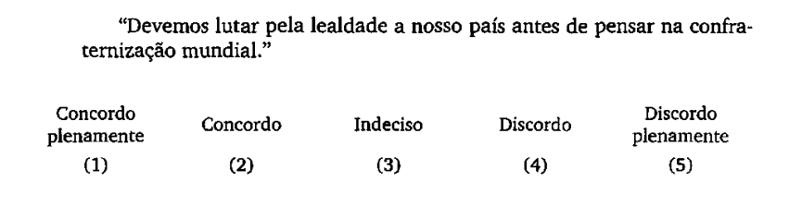

Fonte: Gil, 2008.

# Tecnologias Utilizadas

No desenvolvimento deste projeto, foram utilizadas diversas linguagens de programação para implementar as funcionalidades e alcançar os objetivos propostos. Nesta seção, serão apresentadas as linguagens de programação utilizadas durante sua elaboração.

# UML

Para desenvolver um software é necessário utilizar algumas linguagens que tornam o projeto mais funcional, além de auxiliar em seu gerenciamento. Dentre estas linguagens, destaca-se a Unified Modeling Language (UML), que para Guedes (2018) se trata de uma linguagem de modelagem utilizada para representar a estrutura do software em modelos visuais. Booch (et al., 2021) explica que esses modelos ajudam a ter uma visão mais ampla do sistema em si, mostrando as interações entre seus elementos e seu funcionamento de modo geral.

Esses modelos, conhecidos como diagramas, que para o autor Guedes (2018), cada diagrama possui um foco para uma parte particular do sistema, permitindo obter diferentes percepções relacionadas à arquitetura e ao funcionamento do software. Na UML os diagramas podem se dividir em dois grupos, sendo os Diagramas Comportamentais e os Diagramas Estruturais que serão explicados nos próximos capítulos.

# Análise de Requisitos

Para que um software seja eficaz e estruturado, é necessário realizar uma etapa chamada de Análise de Requisitos, que de acordo com Fowler (2007), consiste em capturar os requisitos considerados importantes para o sistema, além de atender às necessidades do cliente e da pessoa que irá usufruir o sistema. Essa fase de levantamento é crucial para entender o funcionamento do sistema.

O levantamento de requisitos se divide em duas partes, sendo os Requisitos Funcionais (RF), que para Valente (2022) se trata das funcionalidades do sistema, ou seja, aquilo que o sistema irá realizar. Já os Requisitos Não-Funcionais (RNF) que são abordados por Guedes (2018) como características do sistema que ajudam em algumas qualidades, como o desempenho, segurança, acessibilidade, entre outros.

Além disso, é importante dizer que a análise de requisitos é fundamental para a confecção dos diagramas, pois gera uma melhor compreensão em relação as interações de seus elementos. Fowler (2007) cita por exemplo, que a análise de requisitos no diagrama de caso de uso ajuda a visualizar a interação entre os usuários e o sistema.

# Diagramas Comportamentais

O Diagrama Comportamental faz parte de um dos dois tipos de diagramas existentes na modelagem de software citado no capítulo anterior. Esses diagramas, de acordo com Booch (et al., 2012), são representações visuais utilizadas para mostrar como o sistema se comporta em diferentes situações. Os diagramas são importantes pois ajudam a registrar os requisitos necessários para o software, além de direcionar para qual caminho seguir, evitando os erros antecipadamente.

Um dos principais diagramas da UML é o Diagrama de Caso de Uso, pois auxilia na criação dos demais diagramas. Segundo Guedes (2018), esse diagrama permite a visualização geral do software, mostrando a interação entre os atores e o sistema em si. Conforme Fowler (2007) explica, os atores são como personagens que realizam ações dentro de um sistema. Além disso existe um elemento chamado caso de uso, para Guedes (2018), os casos de uso são as funcionalidades do sistema, que são adquiridas na análise de requisitos.

Para ilustrar, a figura a seguir mostra um exemplo de um sistema de reservas de restaurante, com o objetivo de facilitar o entendimento.

Figura 2 - Caso de Uso: Sistema de Reservas de Restaurante

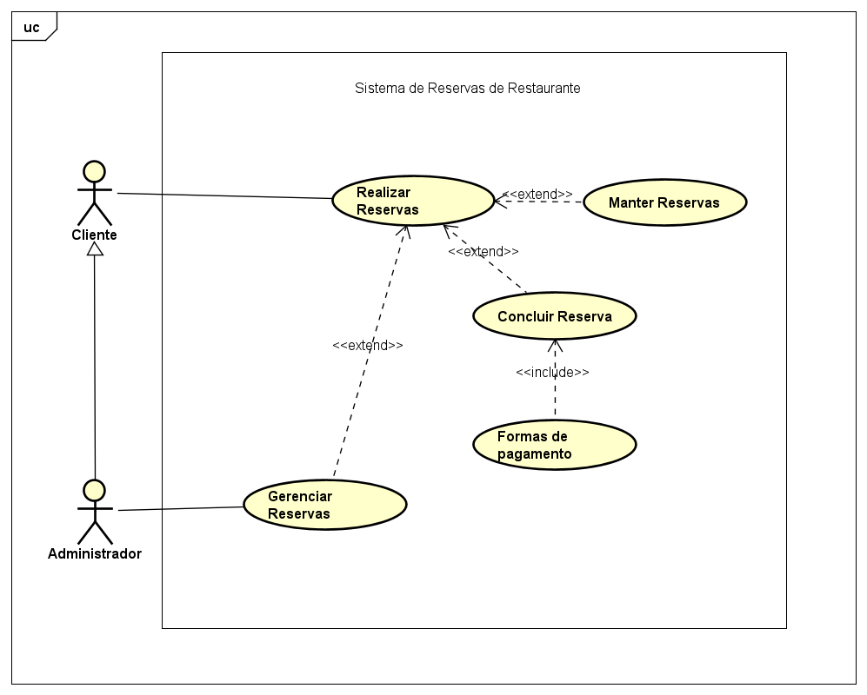

Fonte: Do próprio autor, 2023.

Continuando com o diagrama de sequência, é o diagrama que captura o comportamento de uma função específica do sistema, mostrando o sequenciamento de cada etapa realizada. Conforme explicado por Booch (et al., 2012), esse diagrama ilustra a visão dinâmica de um sistema, representando os papéis e as instâncias que enviam e recebem mensagens.

Segundo Guedes (2018), essas mensagens são a demonstração de eventos ocorridos, que normalmente forçam o chamado de um método em algum objeto do processo. Podem ser divididas em duas categorias: mensagens síncronas e assíncronas. Booch (et al, 2012), explica que a mensagem síncrona seria aquela que é preciso esperar o retorno da mensagem para continuar o processamento, sendo representada por uma seta simples. Já a mensagem assíncrona para Fowler (2007) é aquela que não é preciso esperar o retorno da mensagem para continuar o processamento, sendo representada por uma seta preta preenchida.

De acordo com Guedes (2018), esse diagrama comportamental se baseia no caso de uso correspondente e no diagrama de classes para identificar os objetos e classes envolvidos no processo.

Através dessa explicação, na figura abaixo é apresentado um exemplo de diagrama de sequência na qual mostra o sequenciamento de um sistema para realizar ligação.

Figura 3 – Diagrama de Sequência: Sistema para Realizar Ligação

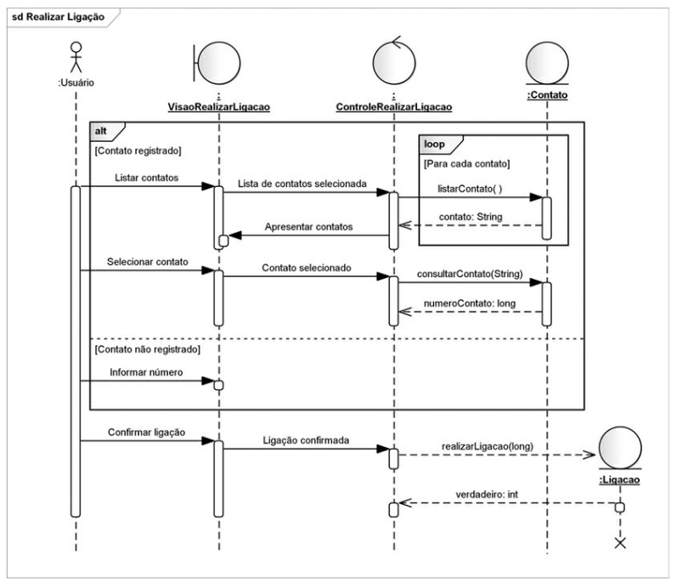

Fonte: Guedes, 2018.

Por último, o diagrama de atividade que de acordo com Fowler (2007), é uma representação visual que mostra o fluxo de atividades em um sistema. Como Booch (et al., 2012) cita, essas atividades são representadas por retângulos e possuem o propósito de gerar resultados ou mudanças no sistema. Para diferenciar essas atividades, Fowler (2007) explica que é preciso ser feito as partições que são usadas para organizá-las em grupo, mostrando quem realiza cada ação.

O fluxo de atividades é definido pelos nós de início e fim. Guedes (2018) cita que esses nós indicam o início e o término do fluxo. Quando uma atividade é concluída, o controle passa imediatamente para a próxima ação ou nó de atividade. As setas de fluxo, conforme mencionado por Booch (et al., 2012) especificam a ordem sequencial em que as atividades devem ser executadas, conectando os nós e direcionando o fluxo do diagrama. Além disso, Guedes (2018) acentua que este diagrama possui os nós de decisão que são usados para fazer escolhas entre diferentes caminhos, e podem ter condições associadas a eles.

Na figura a seguir, é apresentado um exemplo de diagrama de atividade, se tratando de um sistema para realizar depósito.

Figura 4 – Diagrama de Atividade: Sistema para Realizar Depósito

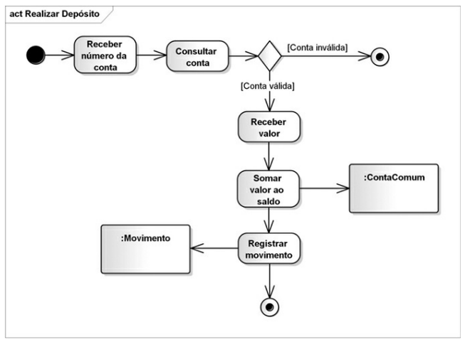

Fonte: Guedes, 2018.

# Diagramas Estruturais

Para obter uma visualização mais clara e organizada das relações entre os elementos que compõem o sistema, é necessário realizar os diagramas estruturais, que de acordo com Booch (et al., 2012), desempenham um papel importante na representação visual da estrutura de um sistema. Entre os principais diagramas estruturais, destaca-se o diagrama de classes.

Para Guedes (2018), o diagrama de classes ilustra as classes que compõem o sistema e sua organização estrutural, assim como seus atributos e métodos. Essas classes são explicadas por BOOCH (et al. 2012) como a descrição de um conjunto de objetos que compartilham os mesmos atributos, operações, relacionamentos e semântica. Sendo assim, essas classes assumem um papel fundamental na modelagem do sistema, definindo a estrutura e o comportamento dos objetos, e promovendo a reutilização e organização do código.

Através de uma classe são definidos os atributos e os métodos. Esses atributos para Guedes (2018) são variáveis que representam as características ou propriedades dos objetos de uma classe, permitindo o armazenamento e acesso aos dados específicos de cada objeto. Booch (et al, 2012) explica que um método é basicamente a forma como uma operação é realizada em um programa de computador, representando a implementação pratica de uma operação específica. Isso significa que eles são as ações que os objetos da classe podem realizar para interagir e manipular os atributos.

Como explicado por Guedes (2018), esse diagrama também representa os relacionamentos entre essas classes, oferecendo informações adicionais e facilitando a comunicação entre elas. Fowler (2007) cita que esses relacionamentos podem ser representados por meio de associações, agregações, composições, generalizações, dependência, entre outros. Sendo que cada um deles serve para um fim específico.

Assim como o caso de uso, o diagrama de classes é um dos diagramas mais importantes na UML e desempenha um papel fundamental no suporte à criação dos demais diagramas.

Na figura a seguir, mostra-se um exemplo de um Diagrama de Classe que ilustra um sistema de Clínica Veterinária

Figura 5 – Diagrama de Classe: Sistema de Clínica Veterinária

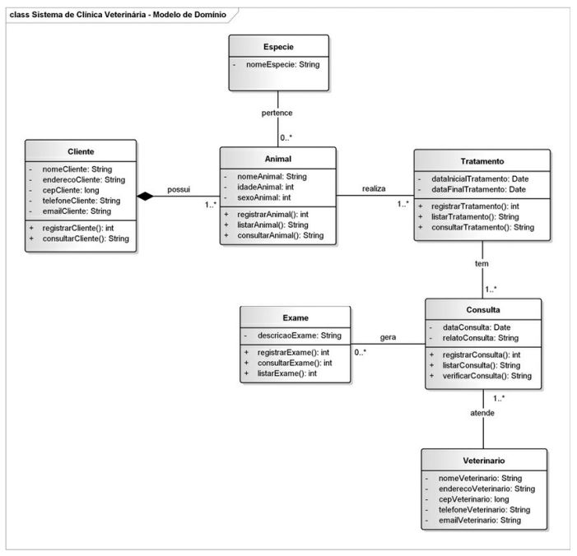

Autor: Guedes, 2018.

# UI e UX

Existem algumas formas de melhorar a experiência do usuário em uma interface, uma dessas formas envolvem o conhecimento de UX que, segundo Teixeira (2014), significa User eXperience e ajuda na experiência do usuário. Fazer o uso do UX pode elevar a qualidade das interfaces justamente por permitir o conhecimento da experiência de usuários, e facilitar na construção da interface que segue de acordo com as necessidades do usuário ao utilizar o sistema. Para realizar a construção das interfaces, também é possível utilizar os conhecimentos de UI pois, segundo Silveira (2023), é a área do design que cria e aprimora interfaces para que a navegação seja de fácil acesso para os usuários que interagem com ela.

Após utilizar os métodos de UI e UX, é possível moldar um wireframe baseado nesses métodos pois, segundo Texeira (2014), eles apresentam a hierarquia da interface e destaca elementos prioritários, além de possuir um design mais simples e sem muitos detalhes.

# HTML

Para a criação de páginas web, pode se utilizar a linguagem de marcação chamada HTML (HyperText Markup Language). Essa linguagem permite inserir elementos como vídeos, imagens, textos, dentre outros. O autor Duckett (2011) argumenta em sua obra, que esses elementos são inseridos dentro de tags de abertura e de fechamento, e no meio desses tags, são colocados o conteúdo. Na ilustração abaixo, é possível ver um exemplo de sintaxe básica em HTML.

Figura 6 - Código em HTML

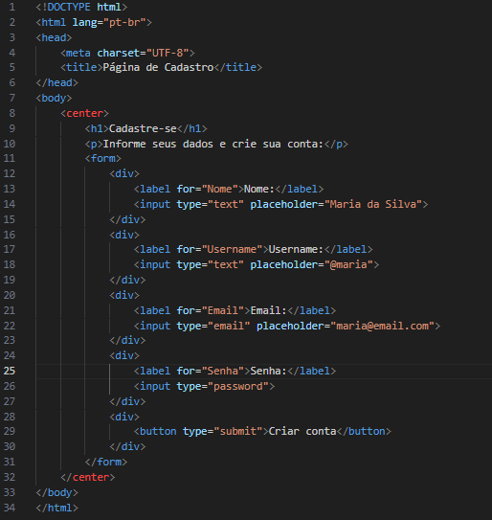

Fonte: Do próprio autor, 2023.

O código HTML da figura acima se inicia pela abertura de sua tag*, <*html*>*, ela diz ao navegador que o que estiver dentro dela será considerado um elemento HTML. Também é possível ver algumas configurações básicas como a linguagem do documento em PT-BR e até o título da página web.

Observando um pouco mais o código HTML, é possível ver a tag <body>, essa tag define o corpo da página web, o que será mostrado desde o começo da tag até o seu fechamento que é a tag </body>. Dentro da tag <body> é possível ver algumas outras tags, elas funcionam da seguinte maneira:

* <center>: alinha todo o conteúdo dentro dele ao centro da página;
* <h1>: define um título que aparecerá dentro da página web;
* <p>: representa um parágrafo de um texto;
* <form>: define que certa parte da página HTML será um formulário;
* <div>: define um agrupamento de elementos no código HTML.

Também é possível ver no código a abertura da tag <form>, dentro desta tag há conteúdos de formulário como campos e botões. Dentro de cada tag<div> é possível ver as tags *<*label> e <input>, a tag <label> define um rótulo para o campo do formulário, referenciando o campo com o atributo “for*”* ao lado da própria tag, já a tag <input> define o campo onde o usuário irá escrever, podendo receber tipos de campo como o text (texto em português), email e até password (senha em português).

Por fim, a tag <button> faz o papel de trazer um botão à página web, este botão nos permite enviar o formulário com todas as informações que são inseridas pelo usuário. Veja o código HTML em execução na figura abaixo.

Figura 7 - Formulário Codificado em HTML Puro

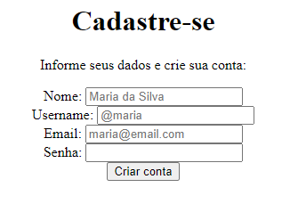

Fonte: Do próprio autor, 2023.

# CSS

O uso do CSS permite que os elementos de uma página sejam customizados, fornecendo diversas possibilidades de interfaces únicas para páginas web. De acordo com Duckett (2011), Cascading Style Sheets (CSS) é uma linguagem que cria regras para personalizar o conteúdo de elementos que são exibidos.

Essa linguagem possui um funcionamento específico que, como descrito por Silva (2012), há seletores e declarações, dentro das declarações estarão presentes as propriedades e valores, isso é conhecido como Regra CSS.

Abaixo é possível ver um exemplo de um código HTML que usa CSS.

Figura 8 - Código em HTML (CSS)

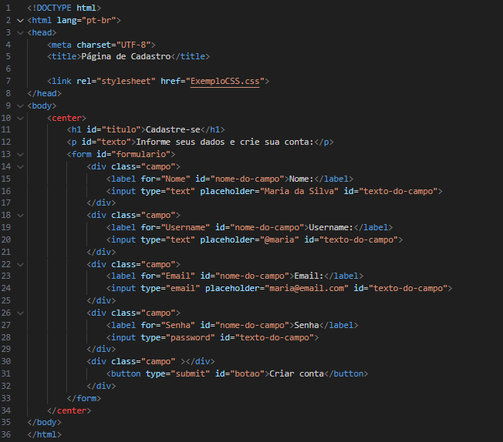

Fonte: Do próprio autor, 2023.

O código acima apresenta adições importantes ao código HTML que possibilitam a sua conexão e personalização com o código CSS, essas adições são:

* ID: atributo inseridos em tags, o ID configura uma identificação para o elemento HTML e possibilita sua personalização no CSS.
* <link>: tag utilizada para referenciar arquivos no <head> do código HTML, usada normalmente para fazer a conexão para arquivos CSS.
* rel: define a relação entre um arquivo e outro, por exemplo a definição de um arquivo CSS que seria o stylesheet.
* href: especifica um diretório para chamar um arquivo, como o arquivo CSS por exemplo.

É possível personalizar a página de diversas maneiras, a figura a seguir mostra o código escrito em CSS.

Figura 9 - Código em CSS

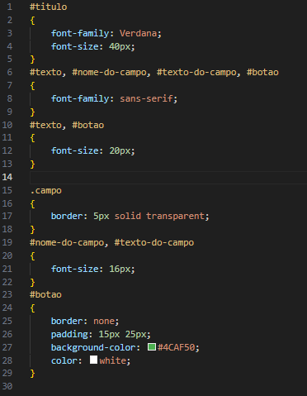

Fonte: Do próprio autor, 2023.

O código anterior funciona de maneira simples, por exemplo, na figura acima é possível ver escrito #titulo, de maneira básica, está chamado uma tag que foi previamente declarada com este ID no HTML, tudo o que estiver dentro das chaves do #titulo serão consideradas como personalizações do elemento, neste caso, o elemento obteve sua fonte e tamanho personalizados. Ocorre da mesma maneira para os outros elementos do HTML, personalizando fontes, bordas, cores e espaçamento. As personalizações codificadas em CSS podem ser vistas na figura abaixo.

Figura 10 - Formulário Codificado em HTML e CSS

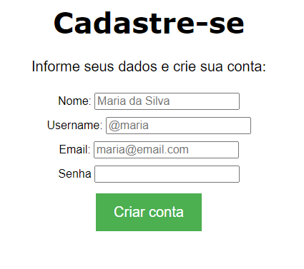

Fonte: Do próprio autor, 2023.

# Bootstrap

O Bootstrap possui a função de facilitar a criação do design de elementos do HTML, fornecendo modelos prontos e responsivos. Conforme diz Silva (2015), o framework é utilizado no desenvolvimento de aplicações web que possuem JavaScript, HTML e CSS, tendo o objetivo de seguir a filosofia mobile first e tornar as aplicações responsivas.

O framework permite ser importado por meio de links disponíveis no site oficial (https://getbootstrap.com/), eles são inseridos dentro da tag <head> do HTML, observe na figura abaixo.

Figura 11 - Importação do Bootstrap

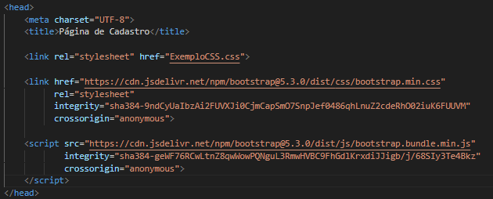

Fonte: Do próprio autor, 2023.

O framework oferece alguns modelos prontos para uso de página web, dentre essas customizações estão inclusos a barra de navegação, formulário e botões personalizados. É possível ver o uso das customizações descritas na figura abaixo.

Figura 12 - Barra de Navegação do Bootstrap (Aberta)

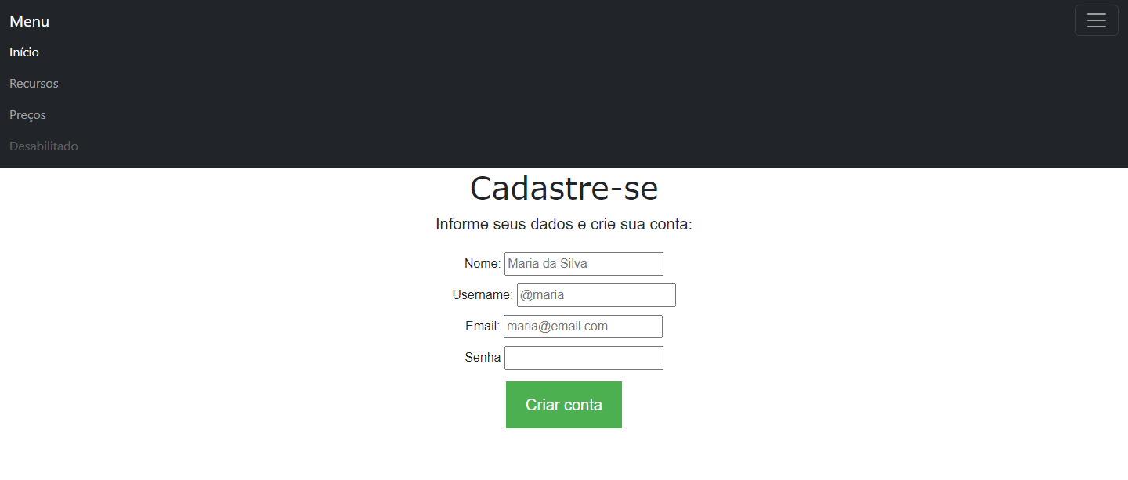Fonte: Do próprio autor, 2023.

# ­­Banco de Dados

Neste subcapítulo, serão abordadas algumas técnicas presentes na construção de um banco de dados que, segundo Date (2004), pode ser considerado um armário de arquivamento.

No banco de dados, existem alguns tipos de dados que podem ser armazenados em seus respectivos atributos ou campos presentes em tabelas de um banco e, conforme diz Teorey (2014), os tipos de dados são: character, character varying, numeric, decimal, integer, smallint, float, double, precision, real, bit, bit varying, date, time, timestamp e interval.

Para compreender mais a parte de construção de um banco de dados, os próximos subcapitulos explicarão sobre o DER e o MER, ambos presentes na modelagem de banco de dados.

# Diagrama Entidade-Relacionamento

O Diagrama de Entidade-Relacionamento (DER) permite a visualização dos relacionamentos entre as entidades do banco de dados, Heuser (2009) explica que cada entidade representa um conjunto de onde as informações serão guardadas.

Sabendo da existência dessas entidades e dos relacionamentos, de acordo com Elmasri e Navathe (2011), um relacionamento entre entidades deve evolver pelo menos duas delas. É possível ver na figura abaixo como essa relação ocorre, no caso, é possível ver que a relação entre salas e alunos.

Figura 13 - Exemplo Simples de DER

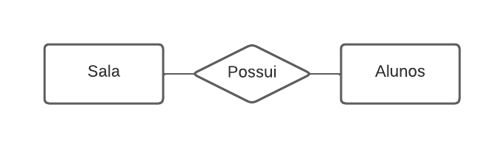

Fonte: Do próprio autor, 2023.

# Modelo Entidade-Relacionamento

O Modelo Entidade-Relacionamento (MER) permite a melhor visualização das entidades previamente construídas no Diagrama de Entidade-Relacionamento (DER). No MER, é possível visualizar os atributos presentes nas relações, Elmasri e Navathe (2011) descreve a relação aluno possuindo 7 atributos: nome, cpf, telefone residencial e comercial, endereço, idade e média. Ainda nos atributos, estão presentes os identificadores ou chaves, como as chaves primarias e estrangeiras, Teorey (2014) define a chave primária como um identificador que determina exclusivamente a instância de uma entidade, a chave estrangeira obtém o mesmo valor da primária de outra entidade para conectar ambas.

Outro ponto importante são as cardinalidades dos relacionamentos entre entidades, mostradas no MER como 1 ou N, para Heuser (2009), é uma propriedade importante do relacionamento por mostrar quantas ocorrências de uma entidade podem se associar a outra.

Figura 14 - Exemplo Simples de MER

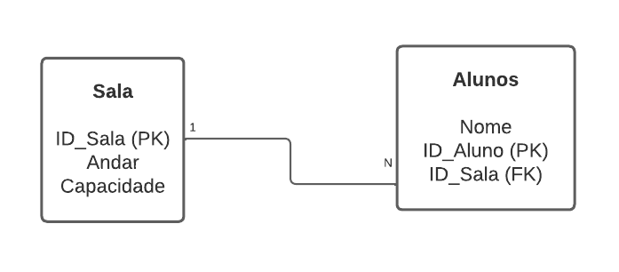

Fonte: Do próprio autor, 2023.

# JavaScript

O JavaScript pode ser usado na programação de sites pois, como cita Iepsen (2018), o JavaScript é uma linguagem de programação que permite definir o comportamento dos elementos de uma página. De acordo com Silva (2010) o JavaScript funciona com objetos, que podem ter propriedades e métodos ou, em outras palavras, valores e ações.

Para ilustrar a aplicação prática da teoria apresentada acima, foi desenvolvido um exemplo básico do funcionamento do Javascript usando como base o código em HTML utilizado anteriormente, observe a figura a seguir.

Figura 15 - Formulário Codificado HTML com JavaScript

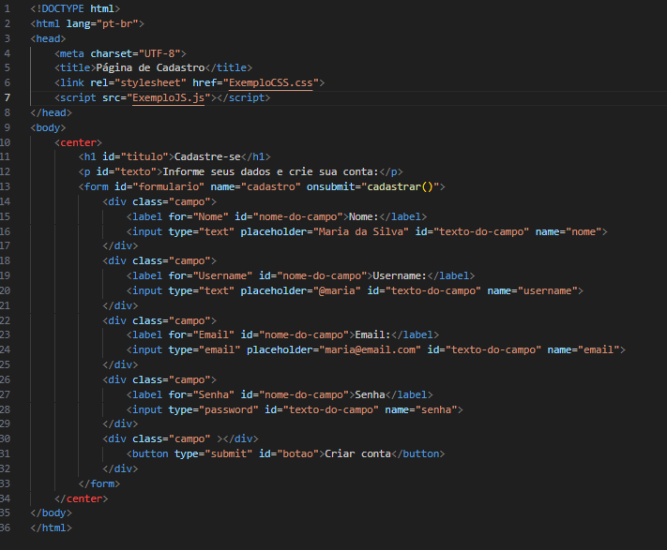

Fonte: Do próprio autor, 2023.

Para que o JavaScript funcione de maneira correta também é necessário referenciar o arquivo, dessa vez, por meio da tag <script>, ela define um script (roteiro em português) que será interpretado e executado na página web, neste caso, o seguinte exemplo mostra um script:

Figura 16 - Código em JavaScript

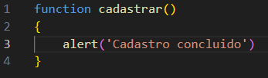

Fonte: Do próprio autor, 2023.

De maneira simples, o código em JavaScript está criando uma função nomeada de cadastrar, essa função possui o objetivo de mostrar um alerta na página web que avisará a conclusão de cadastro. Ele é ativado ao concluir o cadastro porque esta função está sendo chamada assim que o botão para enviar for acionado. O alerta aparecerá no navegador que o usuário se encontra, como é demonstrado na figura a seguir.

Figura 17 - Aviso de Conclusão de Cadastro (JavaScript)

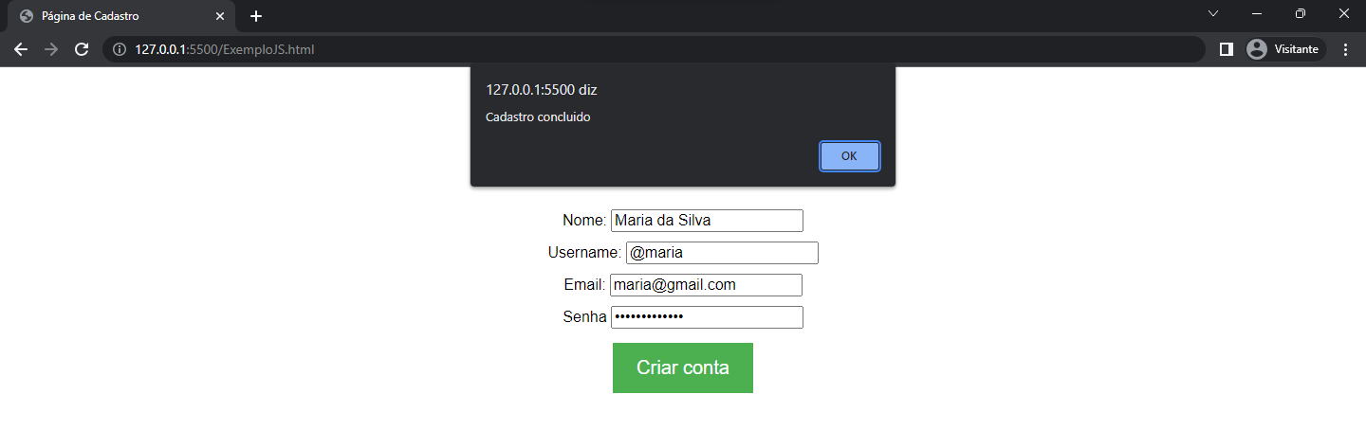

Fonte: Do próprio autor, 2023.

# PHP

A linguagem de programação PHP, segundo Welling e Thomson (2005), é uma sigla para Hypertext Preprocessor, uma linguagem de programação para web que foi feita para criar scripts que se conectam a um servidor.

Quando se utiliza PHP, de acordo com Bento (2021), a linguagem permite a captura de dados como os que são inseridos em formulários e esses dados são conhecidos como variáveis. De maneira simples, as variáveis são apresentadas como identificadores por Dall’Oglio (2007) e segundo o mesmo, elas permitem a mutação dos dados e só existem enquanto uma aplicação está em execução.

Existem tipos de variáveis no PHP, como descrito por Soares (2004) os principais tipos básicos de variáveis são: inteiros (Int), ponto flutuante (Float, Double ou Real), string, booleanos, arrays, objetos, recursos e nulo (Null).

Como forma de mostrar na prática a parte da teoria apresentada acima, foi feito um exemplo básico de formulário, observe nas figuras abaixo.

Figura 18 - Interface do Formulário Simples

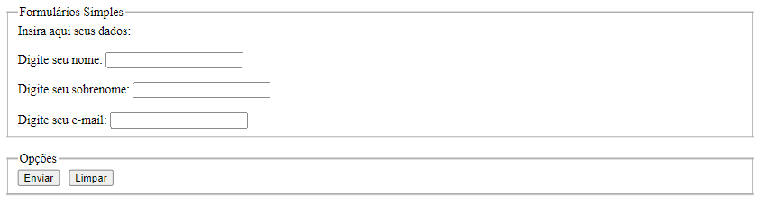

Fonte: Do próprio autor, 2023.

O formulário acima foi construído com elementos HTML, a codificação desses elementos pode ser vista na figura abaixo.

Figura 19 - Código do Formulário em HTML

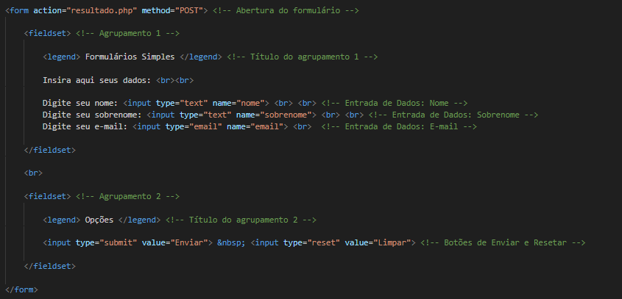

Fonte: Do próprio autor, 2023.

Foram utilizadas tags de programação web para criar um formulário simples, começando pelo código em HTML, abre-se o <form>, uma tag que define qual parte de uma página está destinada a ser um formulário, ela contém conteúdos específicos como entradas de dados ou escolha de opções. Logo em seguida é possível ver dois atributos action e method. O actionsegundo Soares (2004), informa o script que processará as informações que são dadas no formulário. O methodinforma qual método será utilizado para enviar os dados para o servidor, neste exemplo foi utilizado o método POST.

Continuando dentro do conteúdo do formulário, é possível ver algumas outras tags, a principal tag, consequentemente a mais usada, é a tag <input>, que define onde serão os campos de entrada de dados e quais são os botões do formulário, como os de envio (submit) e de limpar as informações (reset). A tag <input> também possui seus atributos e foram utilizados os seguintes atributos para o exemplo:

* TYPE: define o tipo do campo
* NAME: define o nome do campo onde entram dados
* VALUE: define o valor inicial de um campo.

O código em PHP possui uma estrutura diferente, mas funciona com base no código feito anteriormente em HTML. Assim como o conteúdo do <form> precisa estar dentro da própria tag, com PHP funciona de maneira similar, abrindo uma área com a tag <?php e fechando a mesma com ?>, observe na figura abaixo.

Figura 20 - Código do Formulário em PHP

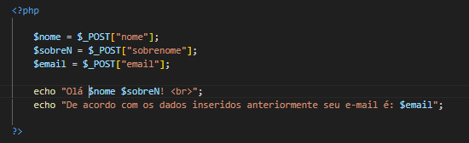

Fonte: Do próprio autor, 2023.

Todas as informações do formulário enviadas anteriormente se associaram ao método POST e se transformaram em um array que, como explica Dall’Oglio (2007), é uma lista que contém os dados enviados como valores e são armazenados na memória. As variáveis declaradas no PHP exibidos anteriormente representam os valores do array, sendo percebidas como variáveis pelo prefixo do cifrão ($), após a criação dessas variáveis é possível utilizá-las em alguns lugares do código. É possível ver na figura acima que as variáveis criadas foram colocadas dentro de um echo, um comando capaz de imprimir variáveis na tela do programa, é possível ver seu funcionamento na figura abaixo.

Figura 21 - Interface do Formulário Simples (Pós Envio)

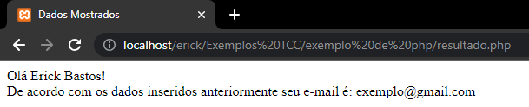

Fonte: Do próprio autor, 2023.

# MySQL

Enquanto ocorre a construção de um sistema, um gerenciador de banco de dados pode ser utilizado, e o MySQL, segundo Welling e Thomsom (2005), consegue fazer esse papel de gerenciador por meio da linguagem de programação SQL. Vale ressaltar que para gerenciar os dados, eles precisam existir em um banco para que haja a recuperação deles. Segundo Bento (2021), o MySQL tem o papel de ser o banco de dados que guarda as informações, ou seja, todos os dados inseridos estarão dentro do MySQL.

Para uma demonstração do funcionamento e do código SQL, foi utilizado o programa XAMPP, ele nos permite o uso do MySQL por meio do phpMyAdmin, considerando que, de acordo com Bento (2021), o MySQL não tem uma interface gráfica para administração.

Figura 22 - Interface do XAMPP

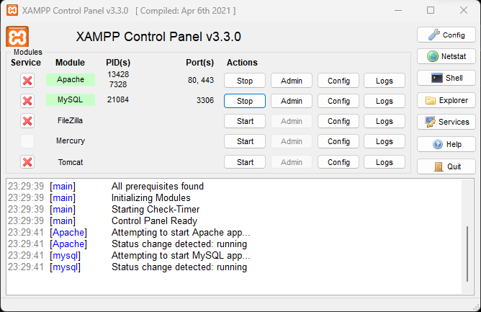

Fonte: Do próprio autor, 2023.

É possível ver na figura anterior a interface do programa XAMPP e uma linha própria para o MySQL. Será necessário iniciar o serviço e clicar no botão Admin para ver a interface do phpMyAdmin como mostra a próxima figura.

Figura 23 - Tela de Início phpMyAdmin

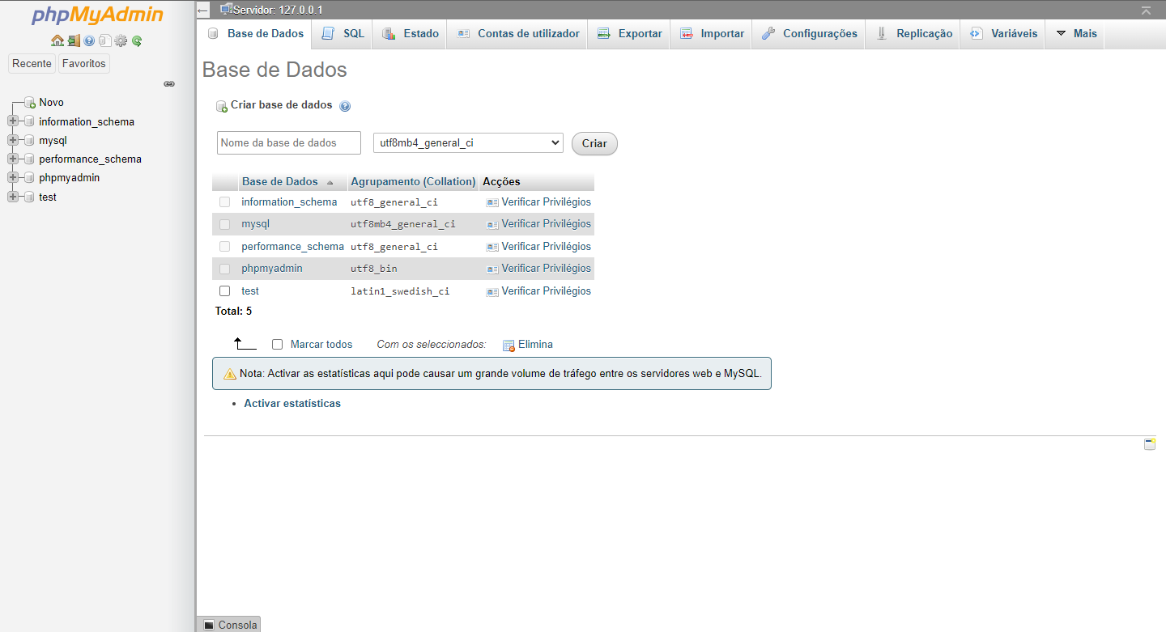

Fonte: Do próprio autor, 2023.

A interface apresentada permite algumas funções básicas, como a criação de banco de dados, inserção de dados, exportação do banco de dados e mais, abaixo é possível ver a interface de visualização de dados inseridos.

Figura 24 – Visualização de Dados no phpMyAdmin

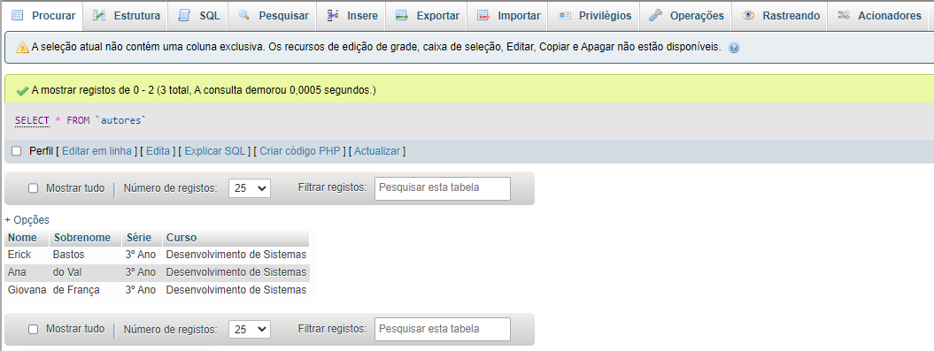

Fonte: Do próprio autor, 2023.

Como foi citado antes, também é possível exportar o banco de dados em forma de código SQL, veja nas próximas figuras.

Figura 25 - Interface das Tabelas do Banco de Dados

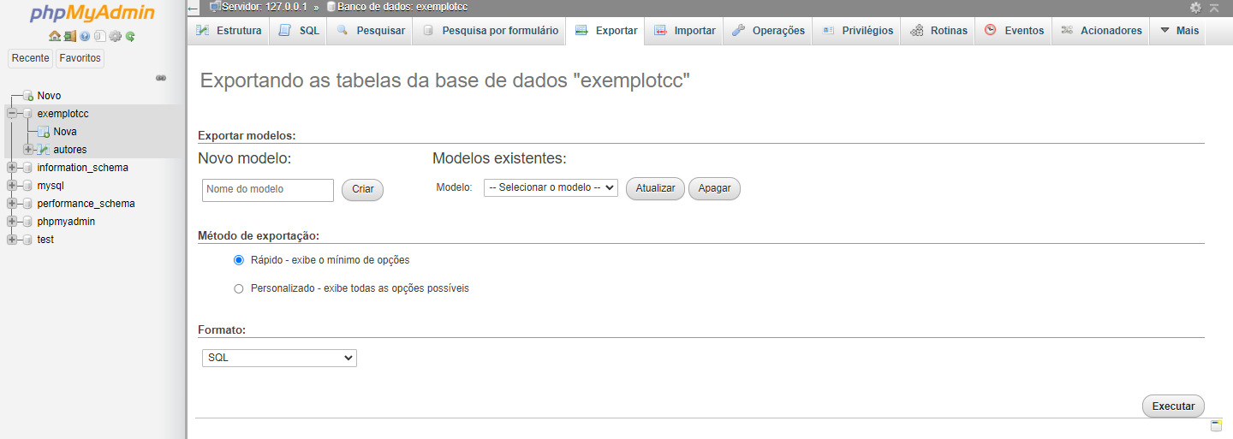

Fonte: Do próprio autor, 2023.

A interface exibida acima tem seu funcionamento simples, após selecionar um banco de dados e abrir a página de exportação, é necessário confirmar pelo botão “Executar”, ele está presente no canto inferior direito da figura exibida acima.

Figura 26 - Código SQL Gerado do XAMPP

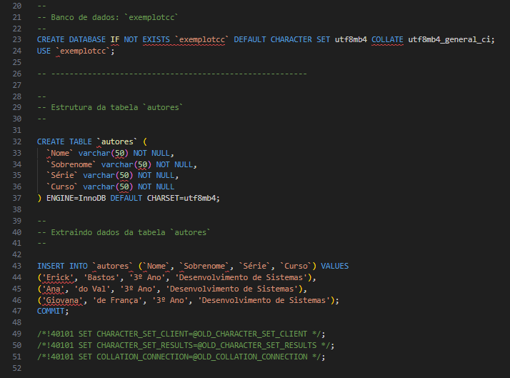

Fonte: Do próprio autor, 2023.

A figura anterior mostra a parte principal do que foi criado anteriormente na interface do phpMyAdmin, o banco de dados nomeado de exemplotcc, a tabela chamada de “autores” e por fim, a inserção de dados na tabela autores. Para melhor entendimento, analisaremos os comandos de forma simplificada.

* CREATE DATABASE: cria um banco de dados;
* USE: indica ao sistema gerenciador de banco de dados qual o banco que deve ser utilizado.
* CREATE TABLE: cria uma tabela no banco de dados previamente indicado para uso.
* INSERT INTO e VALUES: indica em qual tabela deve ser inserido os dados, acompanhado do VALUES, que indica os dados que vão ser inseridos.
* NOT NULL: indica que um campo ou atribuo não pode ser nulo, é preciso ter uma informação dentro dele para que todos os dados sejam enviados.

# Laravel

A ferramenta Laravel, como mostrado no site oficial (https://laravel.com/), é um framework que de acordo com Turini (2015), ajuda no processo de desenvolvimento independente da linguagem. O frameworkLaravel permite trabalhar com o padrão MVC (Model-View-Controller), que é apontado por Silva (2022) como o responsável pelo mapeamento de classes do framework em questão.

Esse framework pode ser instalado usando o Composer, que é explicado por Silva (2015) como uma biblioteca escrita em linguagem PHP e que gerencia as dependências presentes na aplicação.

Figura 27 - Home do Framework Laravel

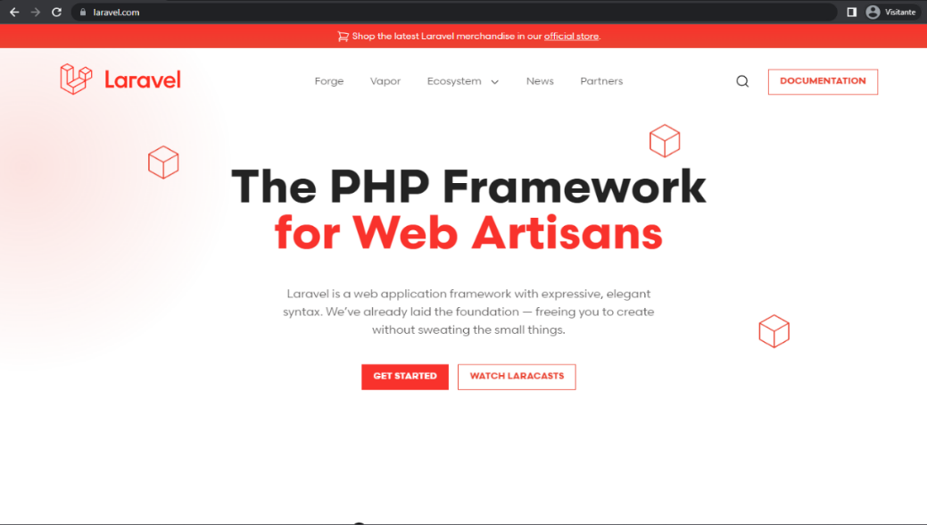

Fonte: Do próprio autor, 2023.

# DESENVOLVIMENTO

Este capítulo apresenta a construção do sistema, na qual foi feita a modelagem de software que inclui levantamento de requisitos e construção de diagramas, além de mostrar o processo do design com wireframes de alta e baixa fidelidade, e por fim, a modelagem do banco de dados.

# Requisitos Funcionais e Não Funcionais

Durante o desenvolvimento deste projeto, foi realizada a análise de requisitos, na qual foi feita seguindo as necessidades e exigências do sistema. A seguir será mostrado os requisitos funcionais e não funcionais, que são essenciais para a criação dos diagramas e para definir os critérios do sistema.

Requisitos Funcionais (RF):

* RF01: Realizar simulado;
* RF02: Visualizar acertos;
* RF03: Realizar questionário vocacional;
* RF04: Gerenciar conta;
* RF05: Manter questões;
* RF06: Criar conta;
* RF07: Editar conta;

Requisitos não funcionais (RNF):

* RNF01: Possuir dicas e orientações para estudantes no Vestibulinho ETEC;
* RNF02: Possuir Informações sobre a prova do Vestibulinho ETEC;
* RNF03: Acessibilidade em diferentes dispositivos;
* RNF04: A interface precisa ser intuitiva e fácil de usar;
* RNF05: Conter segurança das informações dos usuários;
* RNF06: Conter explicação sobre a ETEC;
* RNF07: O sistema irá conter normas para inscrição na Etec;
* RNF08: O sistema utilizará as linguagens: HTML, CSS, JavaScript e PHP;
* RNF09: Ter um numerador de exercícios;
* RNF10: O sistema terá um mapa mostrando as Etecs da cidade de São Paulo;

Regra de Negócio (RN):

* RN01: Para realizar o simulado, é necessário fazer login.

# Diagrama de Caso de Uso

No contexto deste projeto, foi elaborado o diagrama de caso de uso para o sistema de auxílio para o Vestibulinho Etec, observe na figura a seguir o planejamento do sistema.

Figura 28 - Diagrama de Caso de Uso: Sistema de Auxílio ao Vestibulinho Etec

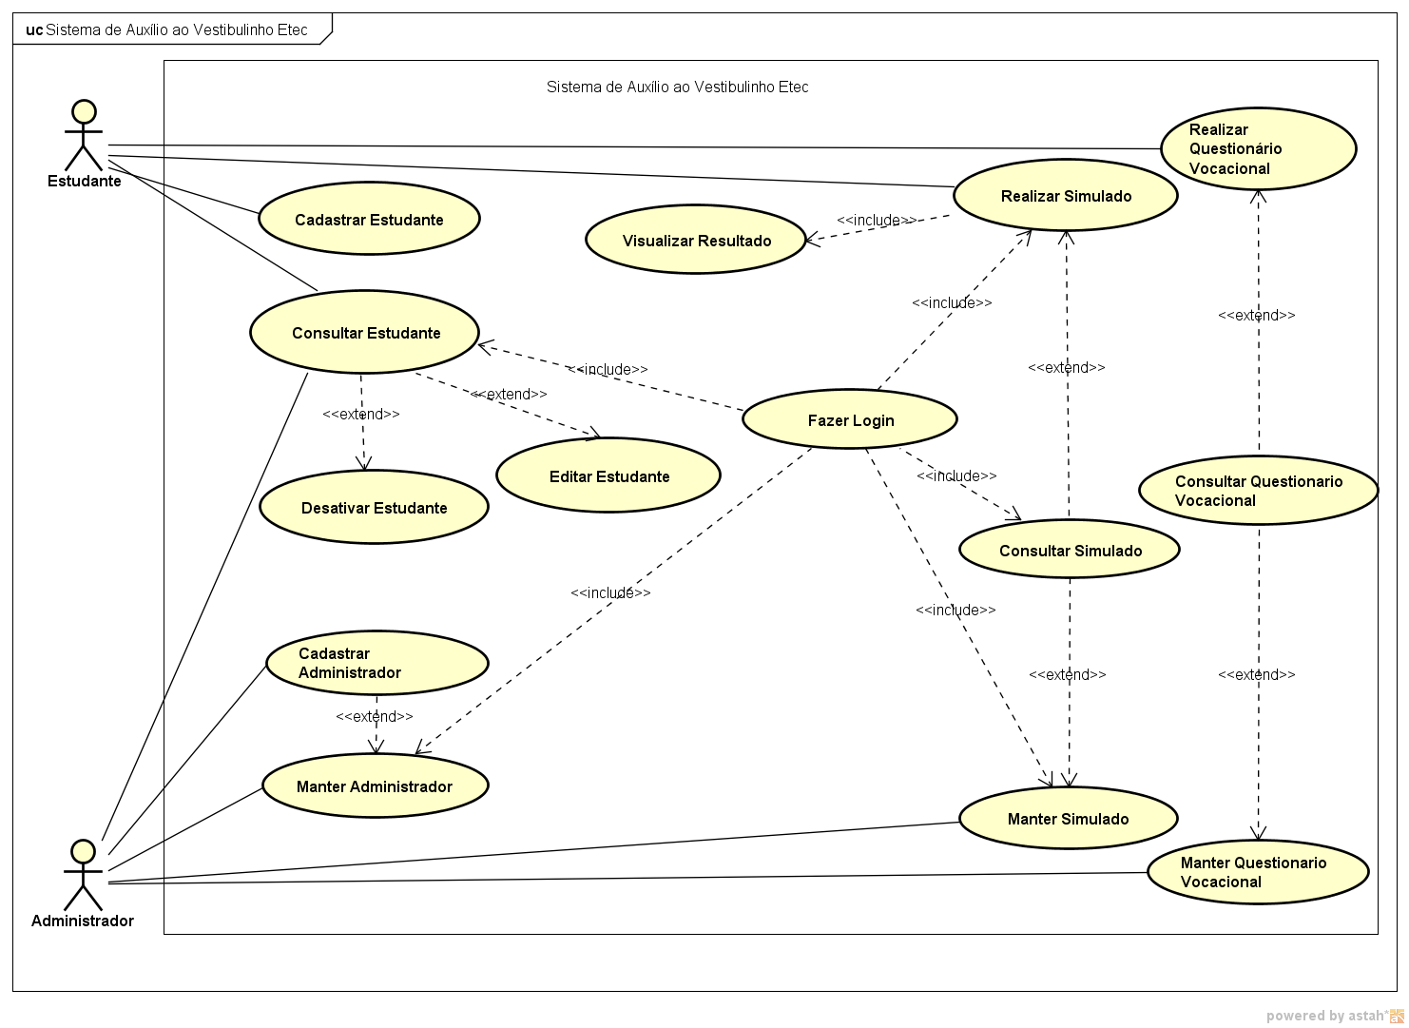

Fonte: Do próprio autor, 2023.

Conforme apresentado na figura acima, esse diagrama de caso de uso representa um Sistema de Auxílio ao Vestibulinho Etec, e nele é possível ver a interação dos atores com o sistema, mostrando uma visão geral de sua funcionalidade. Neste projeto os atores presentes são:

* Estudante: esse ator representa a pessoa que irá usufruir o sistema, é ele quem faz as funções, como: “Realizar Questionário Vocacional”, “Realizar Simulado” e funções básicas para gerenciar sua própria conta como: editar, consultar e desativar. Todas essas funções, exceto o “Realizar Questionário”, só podem ser realizadas caso ele possua uma conta registrada no sistema.
* Administrador: esse ator representa a pessoa responsável por gerenciar as funcionalidades do sistema. Ele administra funções do simulado e do questionário vocacional, podendo: criar, consultar, alterar e excluir questões e/ou perguntas. É importante compreender que o administrador gerencia as contas de estudante no sistema, podendo suspendê-los se necessário.

# Documentação do Caso de Uso

Tabela 1 – Cadastrar Estudante

|  |  |
| --- | --- |
| Nome do Caso de Uso | UC01 – Cadastrar Estudante |
| Ator Principal | Estudante |
| Ator Secundário |  |
| Resumo | Este caso de uso descreve as etapas para que o estudante possa cadastrar sua conta no sistema. |
| Pré-condições | A conta não pode ser existente. |
| Pós-condições | O estudante será automaticamente redirecionado a página de sua conta. |
| Cenário Principal | |
| Ações do Ator | Ações do Sistema |
| 1. Acessar pop-up de cadastro. |  |
|  | 1. Exibir pop-up de cadastro. |
| 1. Inserir dados necessários para o cadastro. |  |
|  | 1. Processar e validar dados. |
|  | 1. Exibir interface da conta do usuário. |
| Restrições/Validações |  |

Fonte: Do próprio autor, 2023.

Tabela 2 – Consultar Estudante

|  |  |
| --- | --- |
| Nome do Caso de Uso | UC02 – Consultar Estudante |
| Ator Principal | Estudante |
| Ator Secundário | Administrador |
| Resumo | Este caso de uso descreve a visualização da conta de estudante. Caso seja um admin, apresenta as informações em outra interface. |
| Pré-condições | É necessário que o estudante esteja logado no site. |
| Pós-condições |  |
| Cenário Principal | |
| Ações do Ator | Ações do Sistema |
| 1. Acessar página do usuário. |  |
|  | 1. Exibir informações do usuário. |
| Restrições/Validações |  |

Fonte: Do próprio autor, 2023.

Tabela 3 – Desativar Estudante

|  |  |
| --- | --- |
| Nome do Caso de Uso | UC03 – Desativar Estudante |
| Ator Principal | Estudante |
| Ator Secundário | Administrador |
| Resumo | Este caso de uso descreve as etapas necessárias para a desativação de conta do usuário. |
| Pré-condições | O usuário precisa estar logado para realizar a ação. |
| Pós-condições | O usuário será automaticamente retirado da página de conta do usuário. |
| Cenário Principal | |
| Ações do Ator | Ações do Sistema |
| 1. Acessar página de conta do usuário. |  |
|  | 1. Exibir página com os dados do usuário. |
| 1. Escolher a opção de desativar a conta. |  |
|  | 1. Processar alterações nos dados registrados. |
| Restrições/Validações | 1. O estudante é redirecionado para o início do site, a página home.  2. O administrador retorna a página anterior, a consulta de estudantes. |

Fonte: Do próprio autor, 2023.

Tabela 4 – Cadastrar Administrador

|  |  |
| --- | --- |
| Nome do Caso de Uso | UC04 – Cadastrar Administrador |
| Ator Principal | Administrador |
| Ator Secundário |  |
| Resumo | Este caso de uso descreve as etapas para que o administrador crie contas de administradores. |
| Pré-condições | O administrador precisa estar logado no sistema. |
| Pós-condições | Um nomo administrador é registrado. |
| Cenário Principal | |
| Ações do Ator | Ações do Sistema |
| 1. Acessar menu de gerenciamento. |  |
|  | 1. Exibir a funções do sistema. |
| 1. Acessar cadastro de administradores. |  |
|  | 1. Exibir a interface de cadastro de administradores. |
| 1. Inserir dados necessários para o cadastro. |  |
|  | 1. Processar dados inseridos, salvar no sistema. |
| Restrições/Validações | 1. O usuário só pode ser registrado caso os dados sejam válidos. |

Fonte: Do próprio autor, 2023.

Tabela 5 – Manter Administrador

|  |  |
| --- | --- |
| Nome do Caso de Uso | UC05 –Manter Administrador |
| Ator Principal | Administrador |
| Ator Secundário |  |
| Resumo | Este caso de uso descreve as etapas para que o administrador gerencie sua conta. |
| Pré-condições | O administrador precisa estar cadastrado. |
| O administrador realizou o login com sucesso. |
| Pós-condições |  |
| Cenário Principal | |
| Ações do Ator | Ações do Sistema |
| 1. Acessar a conta. |  |
|  | 2. Exibir a conta. |
| 1. Realizar gerenciamento de conta. |  |
|  | 1. Receber alteração de dados. |
|  | 1. Exibir dados atualizados. |
| Restrições/Validações | 1. O administrador não volta para a conta caso escolha a exclusão dos dados próprios. |

Fonte: Do próprio autor, 2023.

Tabela 6 – Editar Estudante

|  |  |
| --- | --- |
| Nome do Caso de Uso | UC06 – Editar Estudante |
| Ator Principal | Estudante |
| Ator Secundário | Administrador |
| Resumo | Este caso de uso descreve as etapas para que o estudante edite sua conta. |
| Pré-condições | O estudante precisa estar logado em sua conta. |
| Pós-condições | As informações alteradas são exibidas imediatamente. |
| Cenário Principal | |
| Ações do Ator | Ações do Sistema |
| 1. Acessar página de conta do usuário. |  |
|  | 1. Exibir a página. |
| 1. Informar dados (nome, e-mail e senha). |  |
|  | 1. Validar dados |
|  | 1. Editar Conta |
| Restrições/Validações | 1. Os dados precisam ser válidos para editar a conta. |

Fonte: Do próprio autor, 2023.

Tabela 7 – Fazer Login

|  |  |
| --- | --- |
| Nome do Caso de Uso | UC07 – Fazer Login |
| Ator Principal | Estudante |
| Ator Secundário | Administrador |
| Resumo | Este caso de uso descreve as etapas para que o estudante possa realizar um login. |
| Pré-condições |  |
| Pós-condições | O usuário é redirecionado para a página de sua conta. |
| Cenário Principal | |
| Ações do Ator | Ações do Sistema |
| 1. Acessar o pop-up de login. |  |
|  | 1. Exibir pop-up de login. |
| 1. Inserir dados necessários. |  |
|  | 1. Validar informações recebidas. |
|  | 1. Registrar sessão. |
|  | 1. Exibir conta do usuário. |
| Restrições/Validações | 1. Se a conta não existir, é necessário fazer o cadastro de conta. |

Fonte: Do próprio autor, 2023.

Tabela 8 - Visualizar Resultado

|  |  |
| --- | --- |
| Nome do Caso de Uso | UC08 – Visualizar Resultado |
| Ator Principal | Estudante |
| Ator Secundário |  |
| Resumo | Este caso de uso descreve as etapas para que o estudante possa visualizar os acertos do simulado realizado. |
| Pré-condições | O estudante precisa estar cadastrado. |
| O estudante realizou o login com sucesso. |
| O estudante realizou o simulado. |
| Pós-condições |  |
| Cenário Principal | |
| Ações do Ator | Ações do Sistema |
| 1. Realizar simulado |  |
|  | 1. Calcular resultado. |
|  | 1. Exibir resultado. |
| Restrições/Validações |  |

Fonte: Do próprio autor, 2023.

Tabela 9 – Realizar Simulado

|  |  |
| --- | --- |
| Nome do Caso de Uso | UC09 – Realizar Simulado |
| Ator Principal | Estudante |
| Ator Secundário |  |
| Resumo | Este caso de uso descreve as etapas para que o estudante possa realizar o simulado. |
| Pré-condições | O estudante precisa estar logado. |
| Pós-condições |  |
| Cenário Principal | |
| Ações do Ator | Ações do Sistema |
| 1. Iniciar o simulado. |  |
| 1. Escolher alternativas. |  |
|  | 1. Validar respostas. |
|  | 1. Calcular resultados. |
|  | 1. Exibir resultados gerais. |
| Restrições/Validações |  |

Fonte: Do próprio autor, 2023.

Tabela 10 - Manter Simulado

|  |  |
| --- | --- |
| Nome do Caso de Uso | UC10 – Manter Simulado |
| Ator Principal | Administrador |
| Ator Secundário |  |
| Resumo | Este caso de uso descreve as etapas para que o administrador possa criar, visualizar, alterar e excluir questões do simulado. |
| Pré-condições | O administrador precisa estar cadastrado. |
| O administrador realizou o login com sucesso. |
| Pós-condições |  |
| Cenário Principal | |
| Ações do Ator | Ações do Sistema |
| Acessar página das questões. |  |
|  | Exibir página das questões. |
| Criar, visualizar, editar ou excluir. Questões. |  |
|  | Atualizar dados. |
|  | Exibir dados atualizados. |
| Visualizar questões atualizadas. |  |
| Restrições/Validações |  |

Fonte: Do próprio autor, 2023.

Tabela 11 – Realizar Questionário Vocacional

|  |  |
| --- | --- |
| Nome do Caso de Uso | UC11 – Realizar Questionário Vocacional |
| Ator Principal | Estudante |
| Ator Secundário |  |
| Resumo | Este caso de uso descreve as etapas para que o estudante possa realizar o questionário vocacional. |
| Pré-condições |  |
| Pós-condições |  |
| Cenário Principal | |
| Ações do Ator | Ações do Sistema |
| 1. Iniciar o questionário. |  |
| 1. Escolher opções. |  |
|  | 1. Validar respostas. |
|  | 1. Calcular resultados. |
|  | 1. Exibir inteligência múltipla. |
| Restrições/Validações |  |

Fonte: Do próprio autor, 2023.

Tabela 12 – Consultar Questionário Vocacional

|  |  |
| --- | --- |
| Nome do Caso de Uso | UC12 – Consultar Questionário Vocacional |
| Ator Principal | Estudante |
| Ator Secundário | Administrador |
| Resumo | Este caso de uso descreve as etapas para que o usuário possa consultar o questionário vocacional. |
| Pré-condições | O administrador precisa estar logado. |
| Pós-condições |  |
| Cenário Principal | |
| Ações do Ator | Ações do Sistema |
| 1. Acessar página que apresente as perguntas do questionário vocacional. |  |
|  | 1. Exibir perguntas. |
| Restrições/Validações | 1. O administrador pode consultar por uma lista, a visualização não é a mesma que a do estudante. |

Fonte: Do próprio autor, 2023.

Tabela 13 – Consultar Simulado

|  |  |
| --- | --- |
| Nome do Caso de Uso | UC13 – Consultar Simulado |
| Ator Principal | Estudante |
| Ator Secundário | Administrador |
| Resumo | Este caso de uso descreve as etapas para que o usuário possa consultar o simulado. |
| Pré-condições | O usuário precisa estar logado. |
| Pós-condições |  |
| Cenário Principal | |
| Ações do Ator | Ações do Sistema |
| 1. Acessar página que apresente as questões do simulado. |  |
|  | 2. Exibir questões. |
| Restrições/Validações | 1. O administrador pode consultar por uma lista, a visualização não é a mesma que a do estudante. |

Fonte: Do próprio autor, 2023.

Tabela 14 - Manter Questionário Vocacional

|  |  |
| --- | --- |
| Nome do Caso de Uso | UC14 – Manter Questionário Vocacional |
| Ator Principal | Administrador |
| Ator Secundário |  |
| Resumo | Este caso de uso descreve as etapas para que o administrador consiga criar, editar, visualizar e excluir as questões do questionário vocacional. |
| Pré-condições | O administrador precisa estar cadastrado. |
| O administrador realizou o login com sucesso. |
| Pós-condições |  |
| Cenário Principal | |
| Ações do Ator | Ações do Sistema |
| 1. Acessar página do questionário vocacional. |  |
|  | Exibir questionário vocacional. |
| Gerenciar o questionário vocacional, podendo: criar, editar, excluir e visualizar. |  |
|  | Atualizar dados. |
|  | Exibir os dados atualizados. |
| Restrições/Validações |  |

Fonte: Do próprio autor, 2023.

# Diagrama de Classe

Este capítulo apresenta o diagrama de classe realizado no contexto deste projeto.

Figura 29 - Diagrama de Classe: Sistema de Auxílio ao Vestibulinho Etec

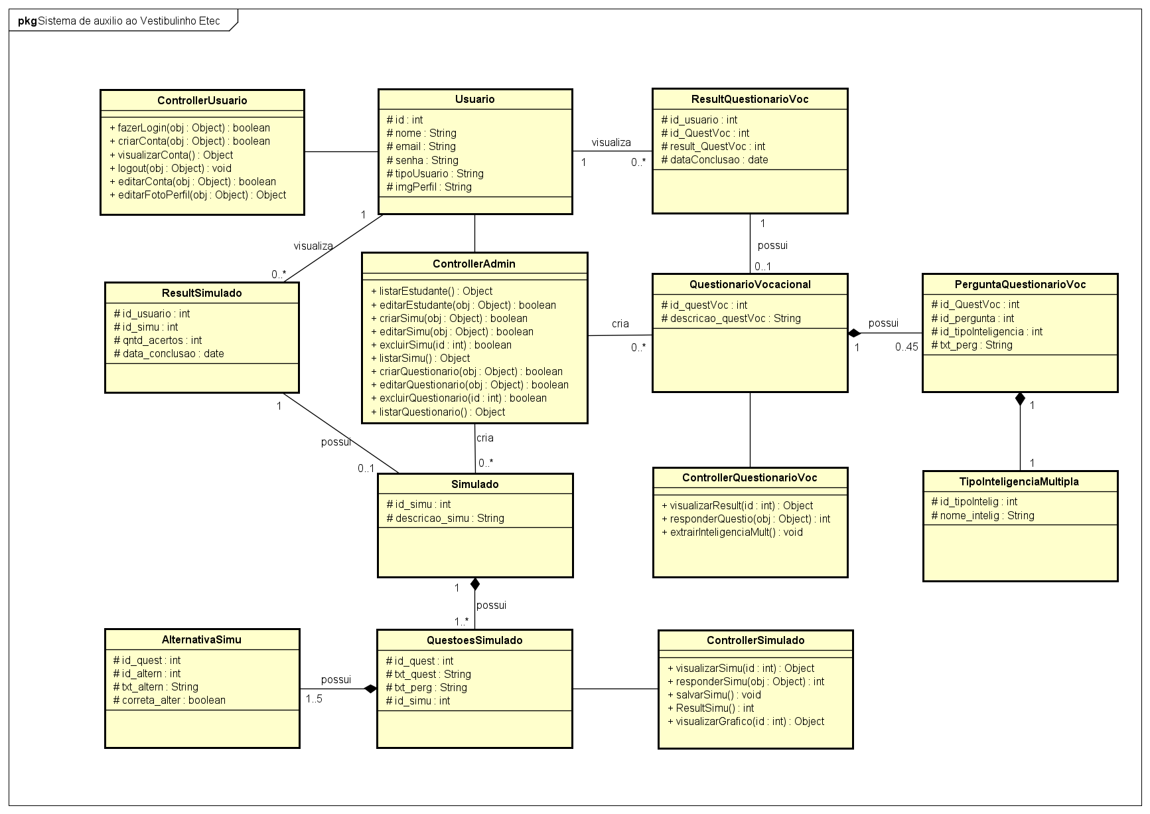

Fonte: Do próprio autor, 2023.

A ilustração acima representa o diagrama de classe do sistema deste projeto. Esse diagrama é dividido em quatro partes principais e elas incluem o simulado, questionário vocacional, gerenciamento do sistema, e gerenciamento da conta.

No gerenciamento do sistema, é possível observar a classe ControllerAdmin presente no diagrama. Essa classe permite que o administrador tenha acesso a todas as funcionalidades básicas do sistema que possuem uma associação com o banco de dados. Nele é possível ver funções de gerenciamento do simulado, questionário vocacional, e da conta do estudante, utilizando os métodos: criar, editar, excluir e listar.

Na parte de gerenciamento da conta, observa-se a existência das classes controllerUsuario e Usuario, que representam sucessivamente as funcionalidades básicas de gerenciamento da conta e os atributos presentes no banco de dados.

A próxima função se trata do simulado, que possuem as classes: Simulado, QuestoesSimulado, AlternativaSimu e ResultSimulado. Essas classes, são models que organizam e armazenam os dados específicos de cada função do simulado. Exemplo: A classe ResultSimulado, armazena os dados que representam os resultados obtidos pelos usuários, ou seja, guardam informações como a quantidade de acertos, o ID do usuário que obteve o resultado, dentre outros. Além desses, existe o ControllerSimulado, que possui funções para realizar todo o funcionamento por trás do simulado, essas funções permitem o acesso ao simulado, visualização dos resultados, dentre outros. Essas funções, também chamadas de métodos, utilizam os atributos armazenados nas classes explicadas anteriormente para realizar seu funcionamento.

E por fim, a funcionalidade do questionário vocacional é dirigida pelo ControllerQuestionarioVoc que possui funções para visualizar o questionário, calcular resultado e apresentar esse resultado. Além disso, existem as classes QuestionarioVocacional, ResultQuestionarioVoc, PerguntaQuestionarioVoc e TipoInteligenciaMultipla, que, assim como os models do simulado, armazenam os dados referente a cada parte específica do questionário.

# Diagrama de Sequência

Este capítulo apresenta os diagramas de sequência que foram realizados no contexto deste projeto. Veja nas figuras a seguir as explicações de cada um.

Figura 30 - Diagrama de Sequência: Criar Conta

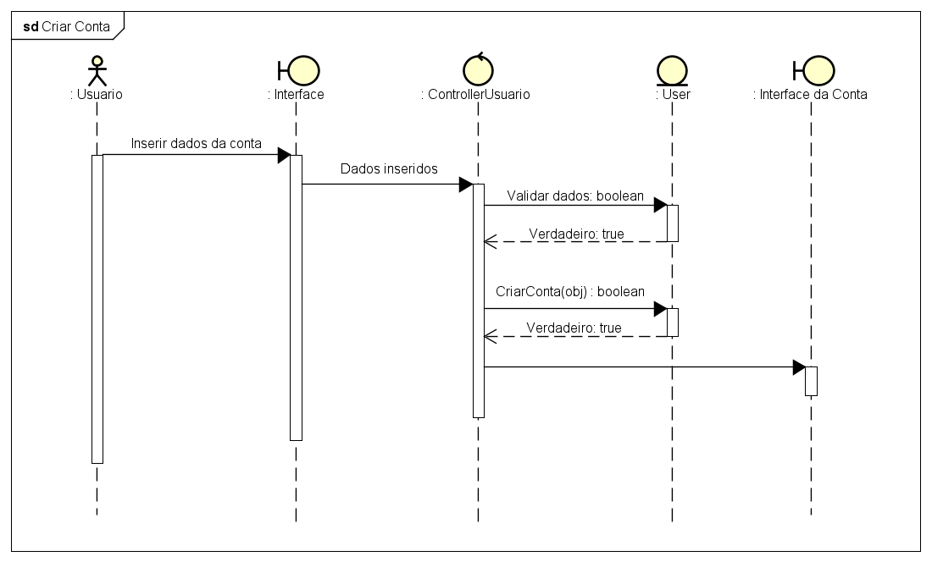

Fonte: Do próprio autor, 2023

A ilustração acima representa o sequenciamento da criação de uma conta dentro do sistema. A sequência se inicia pelo ator Usuário que insere seus dados na interface de cadastro, e após esse processo, esses dados são enviados para o ControllerUsuario, que por sua vez, enviará os dados para o model User para verificar se essas informações são válidas ou não. Caso esses dados sejam validados, o controller criará a conta e irá redirecionar o Usuário para a interface de sua conta.

Figura 31 - Diagrama de Sequência: Visualizar Conta

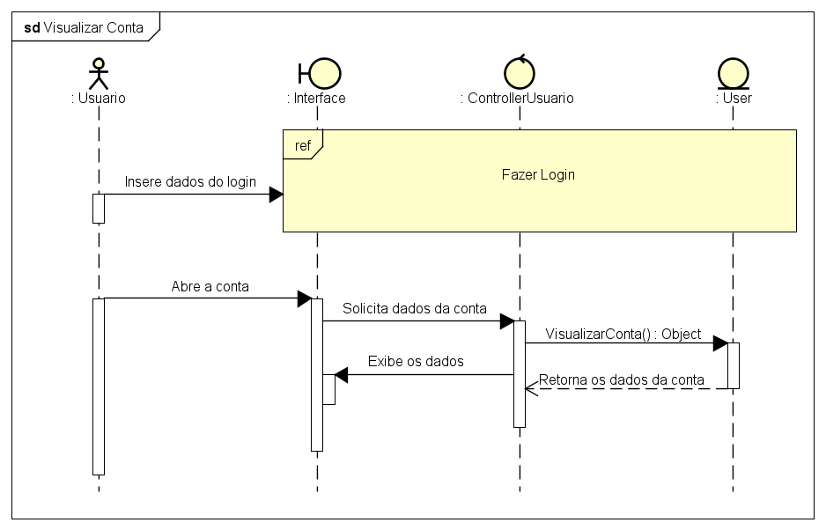

Fonte: Do próprio autor, 2023.

Para que o usuário possa visualizar sua conta no sistema, é preciso passar por algumas etapas, e a representação visual acima apresenta exatamente isso. Na primeira atividade, o ator Usuário precisa realizar o login para conseguir entrar em sua conta. Logo após entrar em sua conta, a interface solicita para o controller o método ‘VisualizarConta(): Object’, que por sua vez, irá chamar os dados no model User, e por fim, este model retornará os dados para o controller, que enviará para a interface.

Figura 32 - Diagrama de Sequência: Editar Conta

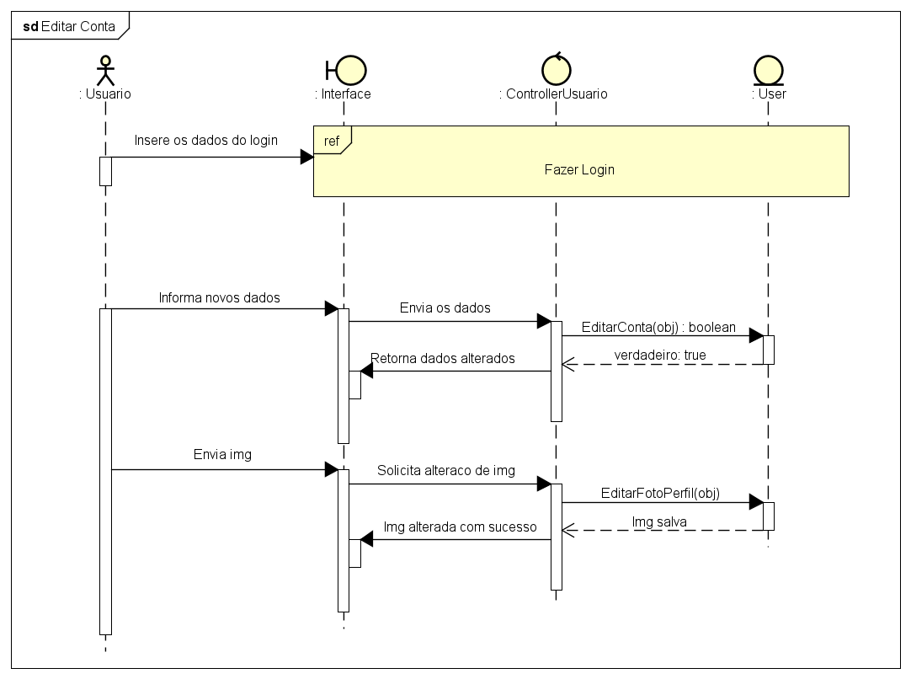

Fonte: Do próprio autor, 2023.

Na figura acima é apresentado o diagrama de sequência da função Editar Conta, que está presente dentro do sistema. Para a alteração dos dados da conta, é preciso fazer a realização do login, e após esse procedimento, o ator Usuario informa os novos dados para a interface e essas informações são enviadas para o controllerUsuario, que utiliza a função EditarConta(obj): boolean para realizar a validação desses dados e alterá-los no banco de dados. Após isso, o sistema retorna para a interface uma mensagem que os dados foram alterados com sucesso. Essa lógica também é aplicada para a alteração de imagem de perfil, que utiliza a função EditarFotoPerfil(obj) no controllerUsuario.

Figura 33 - Diagrama de Sequência: Desativar Conta

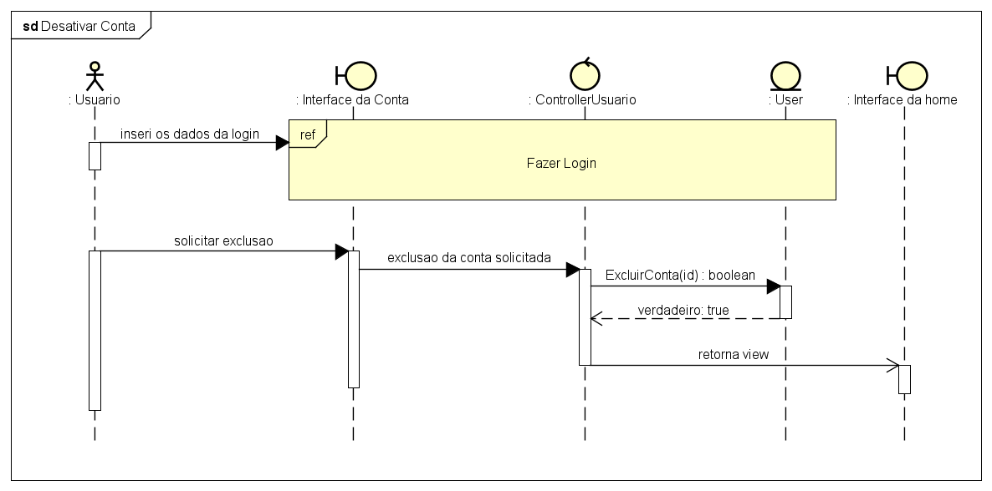

Fonte: Do próprio autor, 2023.

A figura acima representa a desativação de uma conta já presente no sistema. Na primeira etapa do sequenciamento, o usuário insere os dados de sua conta para realizar o login, e após esse procedimento, ele pede a solicitação da exclusão de conta na interface da conta. Ao solicitar tal serviço, o ControllerUsuario aciona a função ExcluirConta() que apagará essa conta, e o retornará para a interface da home, mais conhecida como página inicial.

Figura 34 - Diagrama de Sequência: Fazer Login

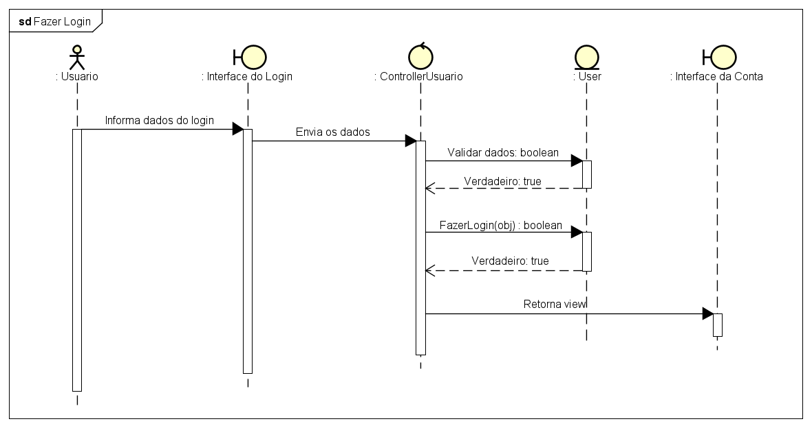

Fonte: Do próprio autor, 2023.

No diagrama de sequência apresentado acima, é demonstrado o sequenciamento para a realização do login. A princípio, o usuário informa seus dados na interface de login, e esses dados são validados através do model User que identifica se os dados correspondem aos dados armazenados no banco de dados. Após esse procedimento, o controllerUsuario aciona a função FazerLogin(obj): boolean que verifica o tipo de usuário e o direciona para a interface da conta

.

Figura 35 - Diagrama de Sequência: Listar Estudante

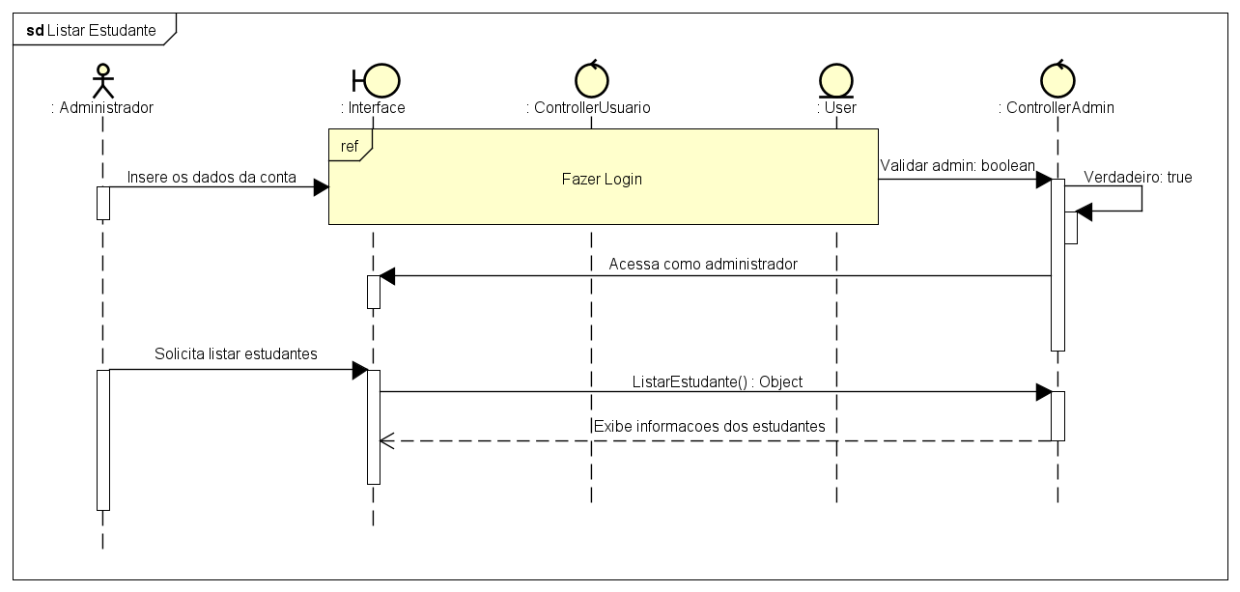

Fonte: Do próprio autor, 2023.

A figura fornecida acima representa o diagrama de sequência da função Listar Estudante, ela está presente no sistema. Sendo assim, a sequência se inicia com o ator administrador que insere seus dados para realizar o login. Para que o administrador consiga acessar sua conta, é preciso que o sistema valide seus dados e verifique o seu tipo de usuário. Ao entrar em sua conta, o administrador solicita a função listar estudantes na interface de gerenciamento, e após esse processo, o controller aciona a função ListarEstudante(): Object que exibe uma lista de todas as contas de estudante cadastradas no sistema.

Figura 36 - Diagrama de Sequência: Editar Estudante

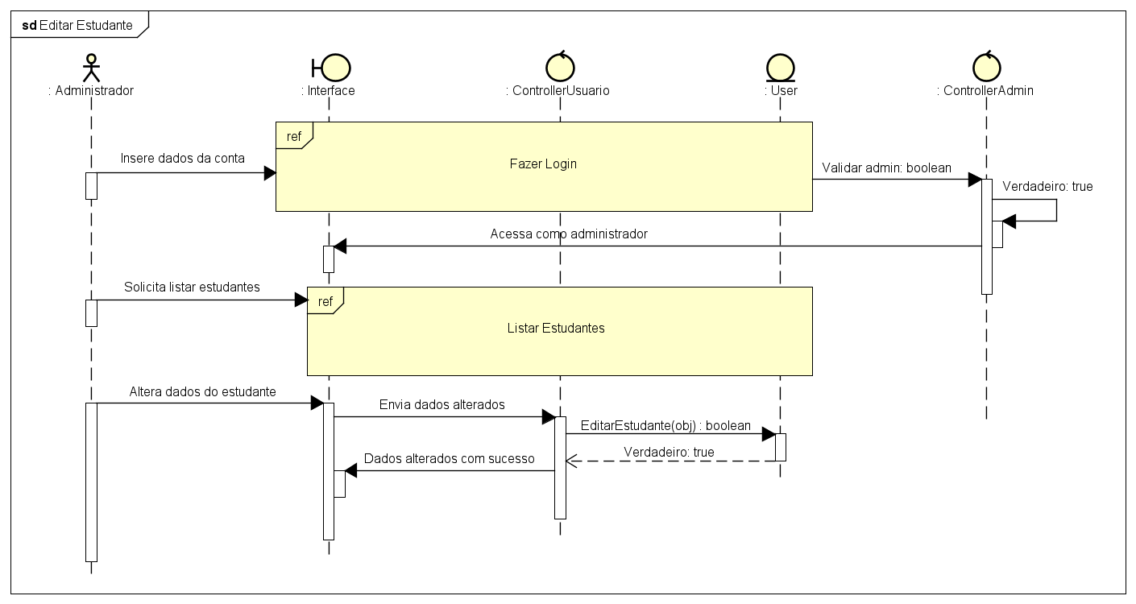

Fonte: Do próprio autor, 2023.

Na figura acima é apresentado o diagrama de sequência da edição de dados do estudante. O diagrama se inicia com o ator administrador realizando o login e acessando sua conta. Após essa etapa, o administrador solicita a página de listar estudantes, que exibe todas as contas cadastradas no sistema, e escolhe uma conta para alterá-la. Com os dados alterados, a interface os envia para o controllerUsuario, e ele valida essas informações, alterando-as no banco de dados, e em seguida, o sistema retorna uma mensagem dizendo que a alteração foi realiza com sucesso.

Figura 37 - Diagrama de Sequência: Cadastrar Dados Simulado

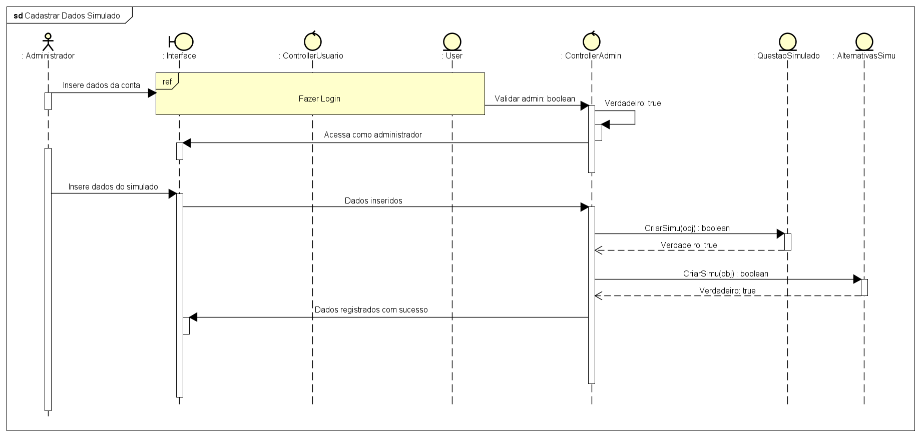

Fonte: Do próprio autor, 2023.

A figura acima representa o diagrama de sequência da criação de dados para o simulado. O processo se inicia com o ator Administrador que realiza o login, e após entrar em sua conta, ele insere a questão e as alternativas para criar a questão do simulado. Essas informações são enviadas para o controllerAdmin que aciona a função CriarSimu(obj):boolean. Essa operação valida essas informações, registra e retorna uma mensagem informando que esses dados foram salvos.

Figura 38 - Diagrama de Sequência: Listar Dados Simulado

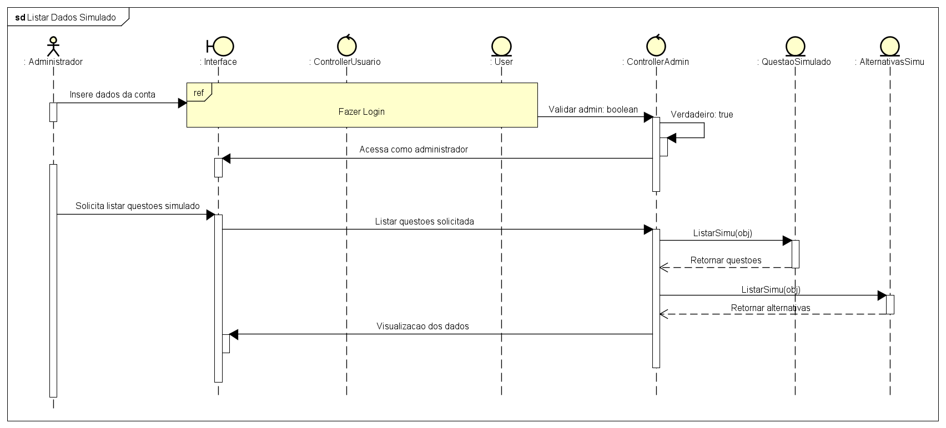

Fonte: Do próprio autor, 2023.

O diagrama de sequência acima se inicia com o ator Administrador realizando o login para entrar em sua conta. Logo após, é solicitado a lista das questões do simulado que estão cadastradas no sistema. O controller recebe essa solicitação, e opera a função ListarSimu(obj) que busca todas as questões e alternativas presentes no banco de dados, e retorna para a interface essa lista.

Figura 39 - Editar Dados Simulado

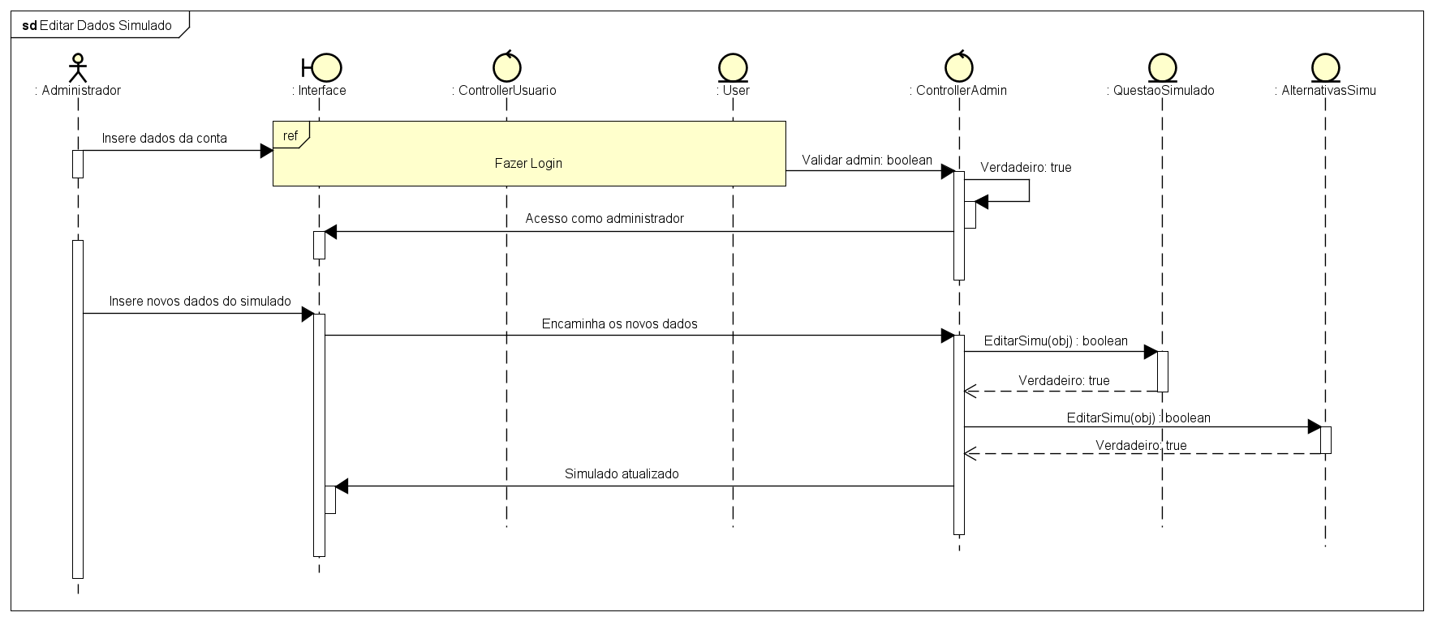

Fonte: Do próprio autor, 2023.

Assim como o diagrama de sequência apresentado anteriormente (Cadastrar Dados Simulado), a edição das questões do simulado possui o funcionamento semelhante. O ator administrador realiza o login e entra em sua conta, e após isso, ele insere os novos dados (questão e alternativas) do simulado, que em seguida são encaminhados para o controllerAdmin. No controller existe uma função chamada EditarSimu() que irá validar esses dados, e os salvará no banco de dados. Ao terminar a ação de editar, os novos dados serão retornados para a interface e exibirá uma mensagem informando que os dados foram salvos com sucesso.

Figura 40 - Diagrama de Sequência: Excluir Dados Simulado

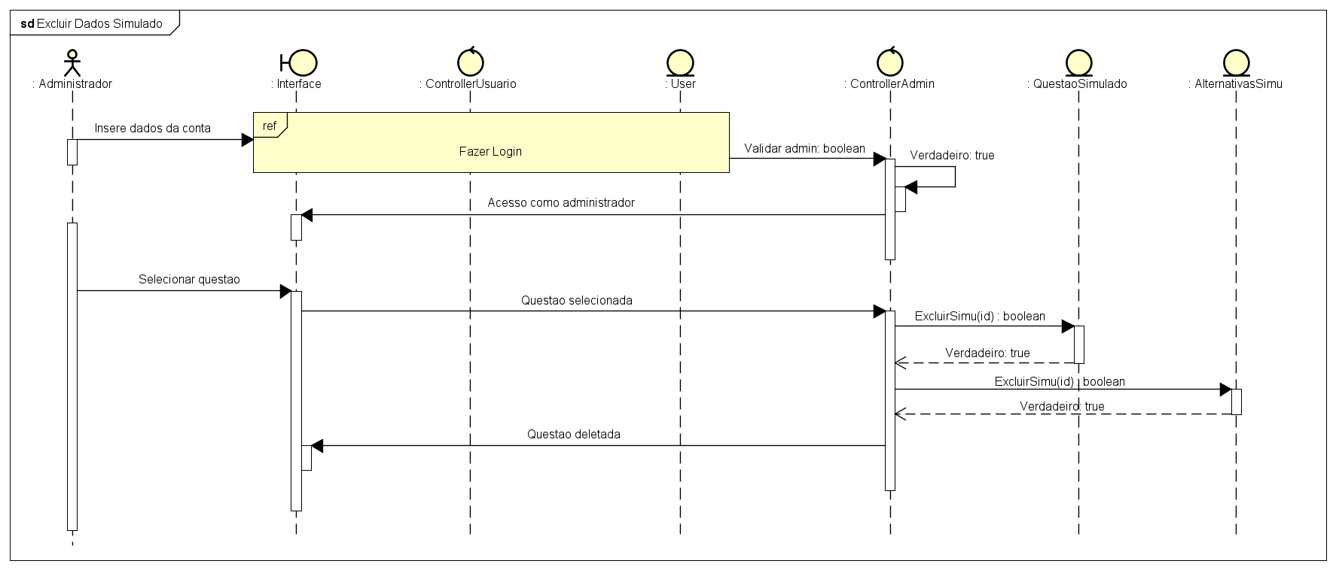

Fonte: Do próprio autor, 2023.

A figura acima mostra o funcionamento da função excluir dados do simulado. Nele, é possível observar que após o administrador realizar o login, ele seleciona a questão que deseja excluir. Essa questão selecionada é enviada para o controllerAdmin, que aciona a operação ExcluirSimu() e, em seguida, realiza a busca desses dados no banco de dados para a exclusão. Após este processo ser realizado, o sistema envia uma mensagem para a interface informando que as informações solicitadas pelo administrador foram excluídas com êxito.

Figura 41 - Diagrama de Sequência: Visualizar Simulado

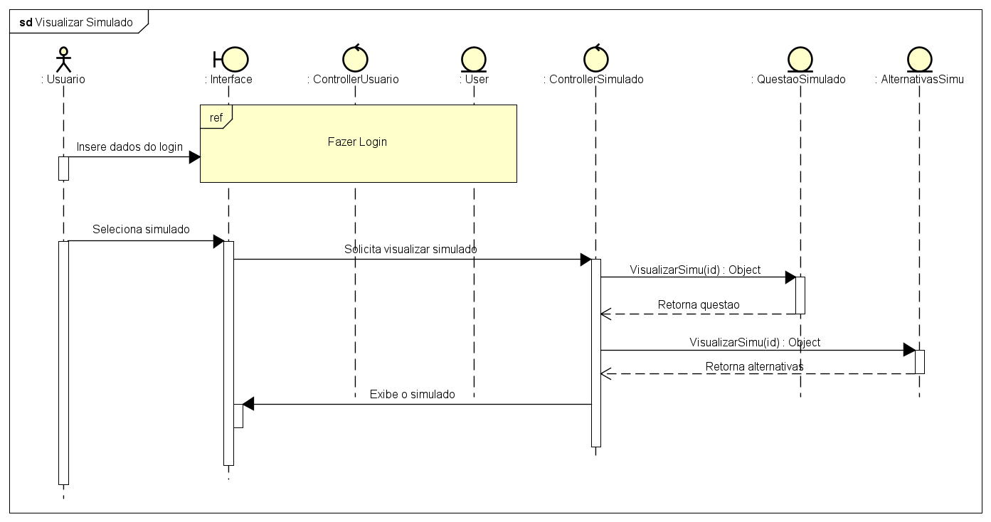

Fonte: Do próprio autor, 2023.

O processo para visualizar o simulado funciona de uma maneira simples. O usuário realiza o login, e após entrar em sua conta, ele seleciona o simulado pela interface. Em seguida, a interface solicita a visualização do simulado para o controllerSimulado, e o controller aciona a função chamada VisualizarSimu(). Essa operação pega as questões e alternativas cadastradas no banco de dados, e as exibem na interface.

Figura 42 - Diagrama de Sequência: Realizar Simulado

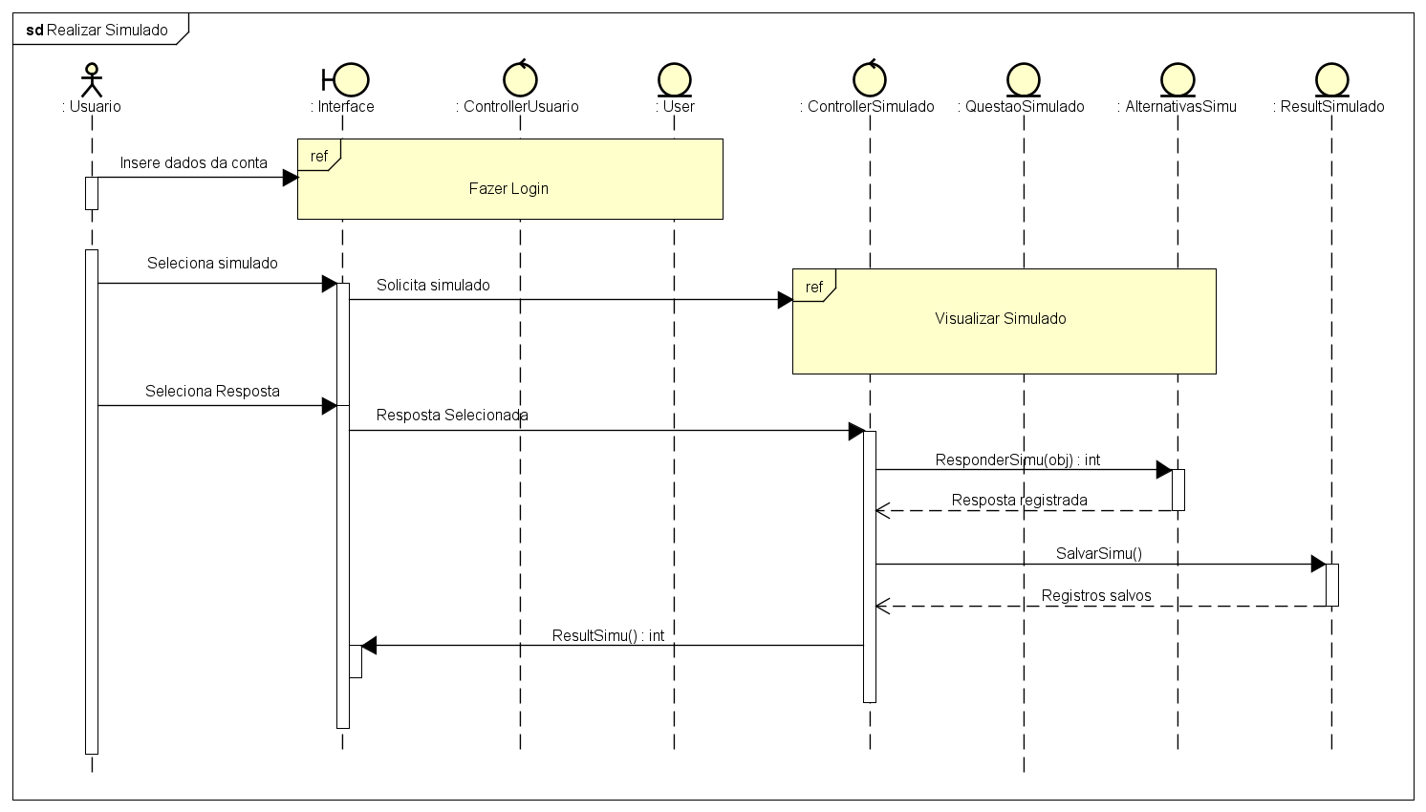

Fonte: Do próprio autor, 2023.

A figura acima representa o diagrama de sequência para realizar o simulado. A ação é iniciada pelo ator Estudante que após realizar o login, solicita a visualização do simulado para a interface, que por sua vez, chama a função de visualizar simulado que está presente no ControllerSimulado. Após a interface retornar à exibição do simulado, o estudante responde as questões, e as alternativas vão sendo computadas em uma seção. Após o término do simulado, o sistema pega essas respostas e realiza o cálculo para obter o resultado e, assim que este cálculo é finalizado, o sistema salva o resultado e o envia para a interface do simulado.

Figura 43 - Diagrama de Sequência: Realizar Questionário

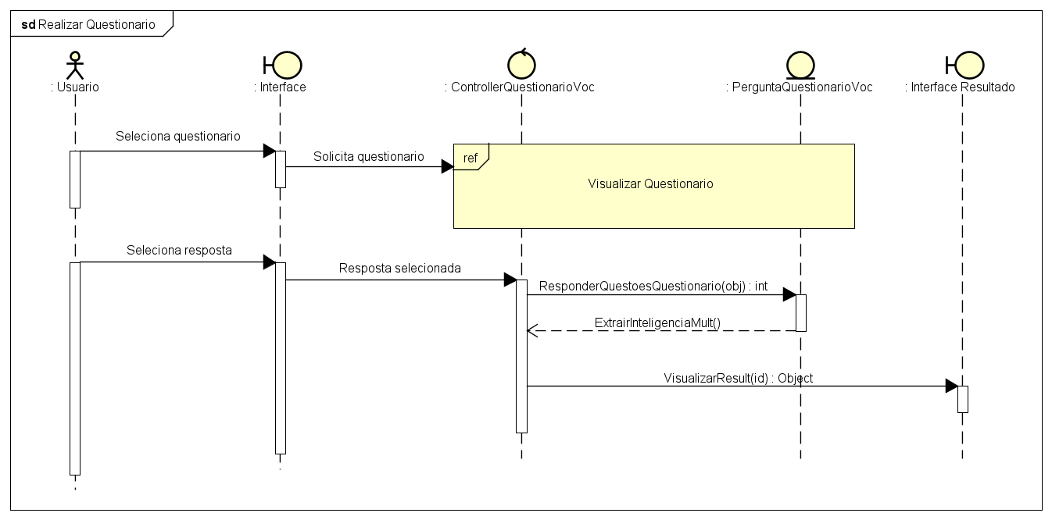

Fonte: Do próprio autor, 2023.

A figura acima representa a realização do questionário vocacional. Ao contrário do simulado, o questionário vocacional não precisa realizar login, sendo assim, a sequência se inicia com o ator usuário solicitando a visualização do questionário. Quando o questionário é apresentado, o usuário responde às perguntas, e as respostas são computadas na função ResponderQuestoesQuestionario() que faz o cálculo de todas as respostas e exibe o resultado da inteligência múltipla na interface do resultado.

Figura 44 - Diagrama de Sequência: Cadastrar Dados Questionário

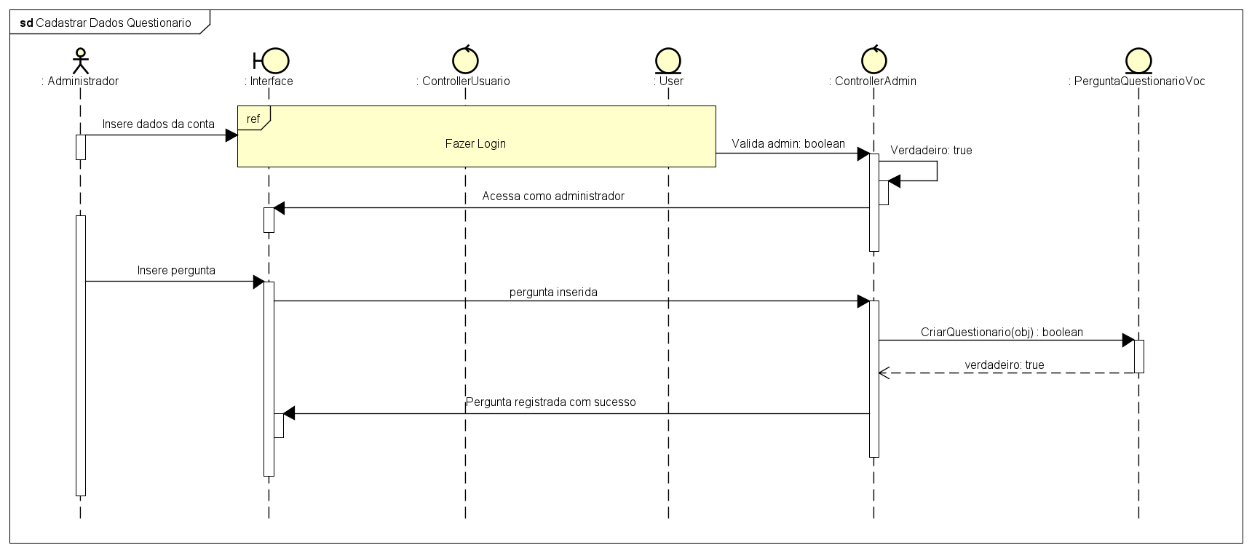

Fonte: Do próprio autor, 2023.

Assim como o diagrama mostrado anteriormente (Criar Dados Simulado), o diagrama mostrado na figura acima funciona de maneira semelhante. O ator Administrador após realizar o login, insere a pergunta para o questionário vocacional. Essa pergunta é enviada ao controller que utiliza a função CriarQuestionario() para validar e adicionar essa pergunta no banco de dados. Após esse processo, o sistema retorna uma mensagem informando que os dados foram salvos.

Figura 45 - Diagrama de Sequência: Editar Dados Questionário

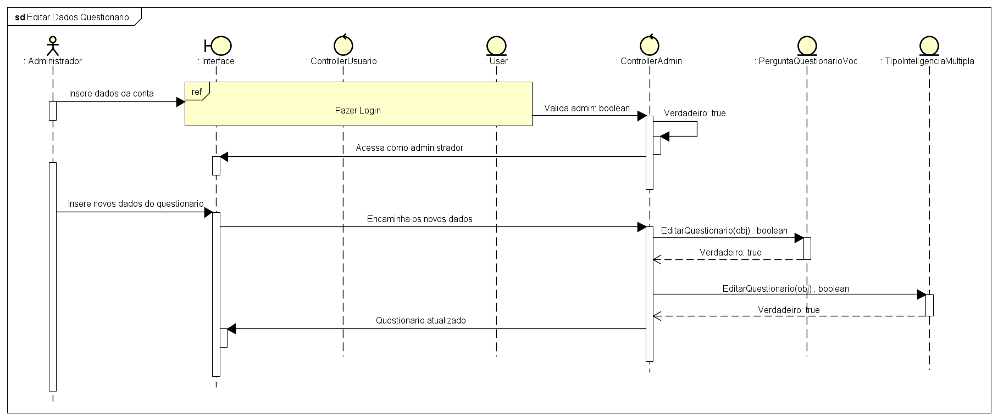

Fonte: Do próprio autor, 2023.

O diagrama de sequência mostrado anteriormente (Editar Dados Simulado) apresenta um funcionamento semelhante ao Editar Dados Questionário. Após o administrador realizar o login, ele informa os novos dados na interface, e essas informações são passadas para o controllerAdmin que utiliza a função EditarQuestionario() para buscar os dados antigos no banco de dados e alterá-los pelos dados atuais. Ao terminar a ação de editar, os dados serão salvos no sistema e será retornado uma mensagem informando que os dados foram salvos.

Figura 46 - Diagrama de Sequência: Listar Dados Questionário

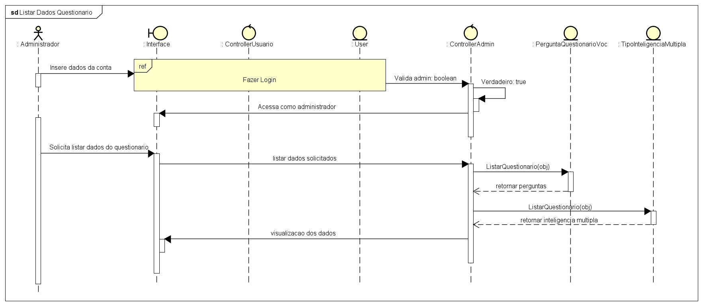

Fonte: Do próprio autor, 2023.

O diagrama de sequência acima representa a função listar dados do questionário vocacional presente no sistema. Assim como o diagrama de sequência Listar Dados Simulado mostrado anteriormente, o funcionamento do listar desse diagrama se inicia com o ator administrador realizando o login para entrar em sua conta. Em seguida, é solicitado a lista das perguntas e as inteligências múltiplas cadastradas no sistema. O controller recebe essa solicitação, e opera a função ListarQuestionario(obj) que busca todas as perguntas e a inteligência múltipla de cada uma delas que estão presentes no banco de dados, por fim, retorna para a interface.

Figura 47 - Diagrama de Sequência: Excluir Dados Questionário

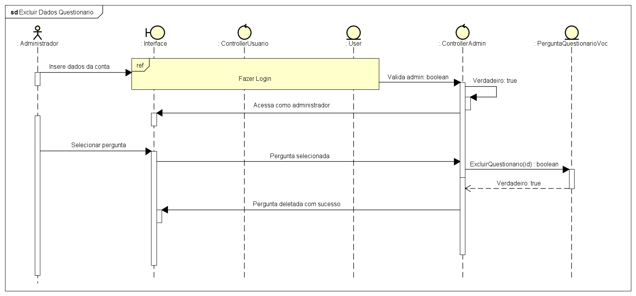

Fonte: Do próprio autor, 2023.

A ilustração acima apresenta o funcionamento da função excluir dados do questionário vocacional. Este diagrama possui semelhança com o diagrama mostrado anteriormente Excluir Dados Simulado. Após o administrador realizar o login, ele seleciona a pergunta que deseja excluir. Essa pergunta é enviada para o controllerAdmin, que aciona a operação ExcluirQuestionario() e, em seguida, realiza a busca dessa informação no banco de dados. Logo após, a pergunta é excluída e o sistema envia uma mensagem para a interface informando que o dado solicitado pelo administrador foi excluído com êxito.

# Diagrama de Atividade

Este capítulo apresenta os diagramas de atividade realizados no contexto deste projeto.

Figura 48 - Diagrama de Atividade: Criar Conta

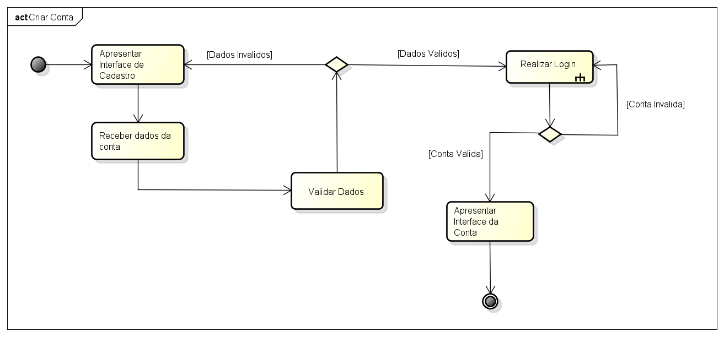

Fonte: Do próprio autor, 2023.

A figura acima apresenta um funcionamento relativamente simples do digrama de atividade para a criação de conta. A atividade se inicia apresentado a interface de cadastro, onde o usuário insere seus dados e o sistema os validam. Caso os dados não sejam aceitos, a interface de cadastro volta a ser exibida, caso os dados sejam aceitos, ocorre uma validação dos dados e se ocorrer bem a criação, o usuário é redirecionado para a interface de sua conta.

Figura 49 - Diagrama de Atividade: Editar Conta

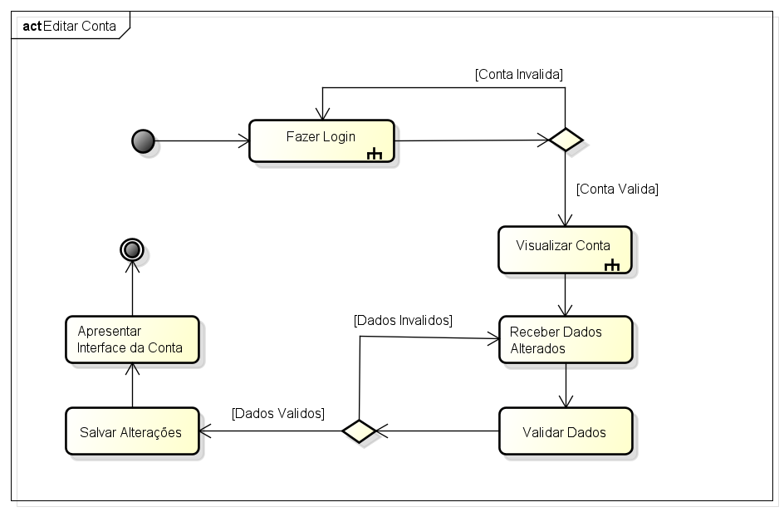

Fonte: Do próprio autor, 2023.

Para a figura acima, a atividade para edição de conta é descrita visualmente. A atividade se inicia pelo login do usuário que, caso seja validado, redireciona para a visualização de conta. Com a conta em exibição, é possível inserir os dados que serão alterados, esses dados são validados e caso os dados sejam aceitos, as alterações são salvas e são apresentados na interface da conta do usuário. Para todo o dado inválido, a interface retorna uma mensagem de erro e não permite a progressão de alteração de dados.

Figura 50 - Diagrama de Atividade: Fazer Login

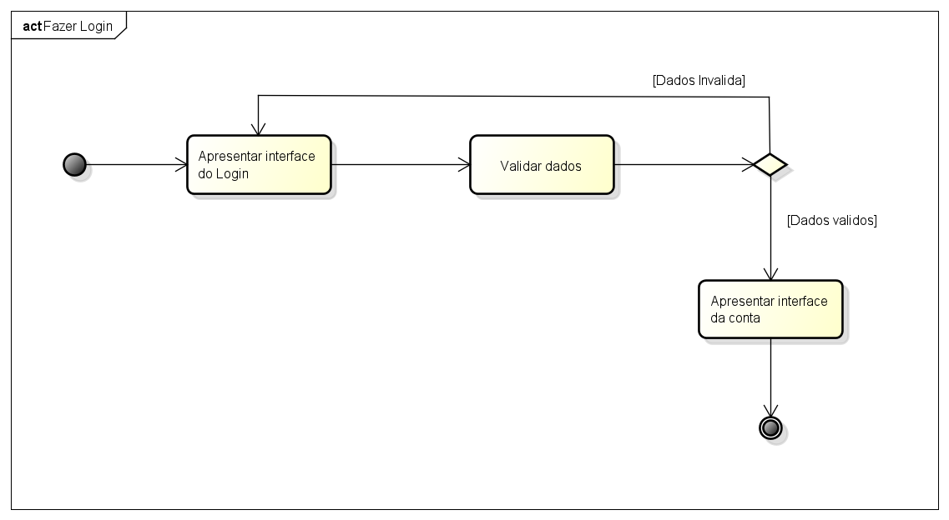

Fonte: Do próprio autor, 2023.

A figura acima apresenta a atividade para realizar login, iniciando com a exibição da interface para inserção de dados, que são posteriormente validados e caso ocorra bem, apresenta a interface de conta do usuário. Caso a validação não permita os dados e declare eles como errados, a interface para inserir os dados do login é apresentada novamente com uma mensagem de erro.

Figura 51 - Diagrama de Atividade: Listar Estudante

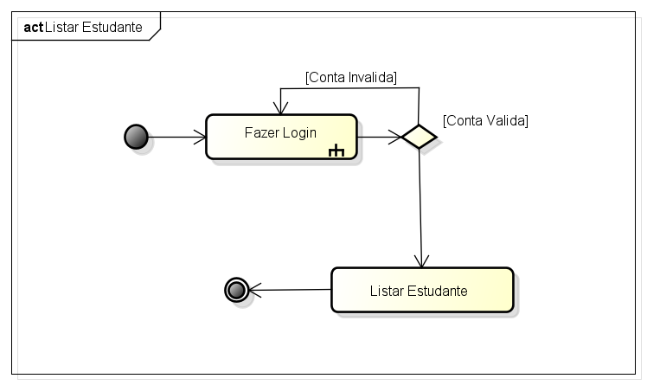

Fonte: Do próprio autor, 2023.

A figura acima apresenta uma simples sequência de atividade para a visualização da lista de estudantes. A atividade se inicia pelo login, passo necessário para verificar qual o tipo de usuário que está acessando, logo em seguida ocorre uma validação para verificar se os dados estão corretos e, caso esteja, a atividade prossegue com a exibição da lista de estudantes, encerrando a sequência nesse momento.

Figura 52 - Diagrama de Atividade: Editar Estudante

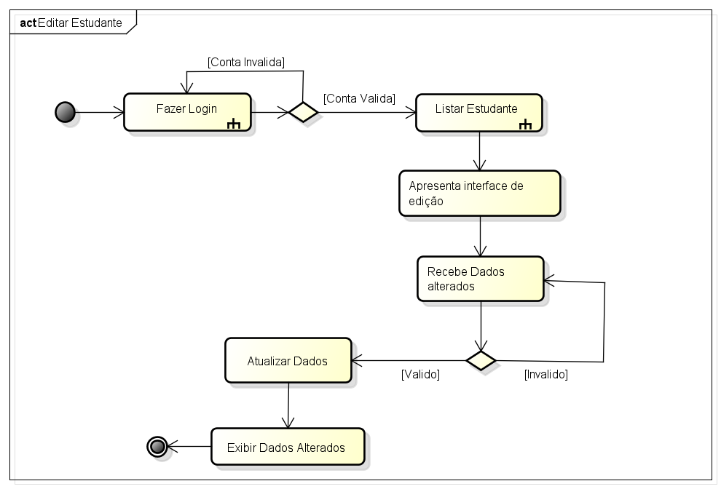

Fonte: Do próprio autor, 2023.

A figura acima apresenta a sequência das atividades realizadas para que os dados de um estudante sejam atualizados. Iniciando pelo login, é necessário que ele aconteça para verificar se a conta é de um administrador, e caso seja validada, a atividade então prosseguirá com a apresentação da lista de estudantes. Já na lista de estudante, o administrador segue para a interface de edição onde alguns dados são inseridos e validados, caso a validação aceite as informações enviadas, os dados são atualizados e os dados alterados são exibidos.

Figura 53 – Diagrama da Atividade: Realizar Questionário Vocacional

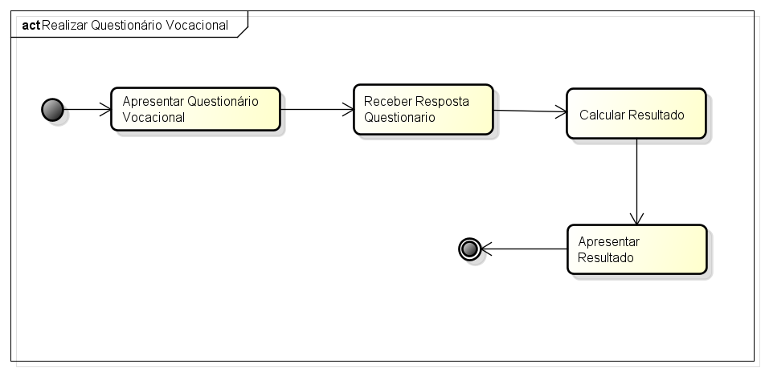

Fonte: Do próprio autor, 2023.

A figura acima mostra a sequência das atividades para realizar o questionário vocacional. Inicialmente, é mostrado a tela do questionário vocacional e logo após, o estudante inicia e realiza o questionário, as respostas serão processadas no sistema e posteriormente as respostas serão exibidas.

Figura 54 - Diagrama de Atividade: Cadastrar Dados Questionario

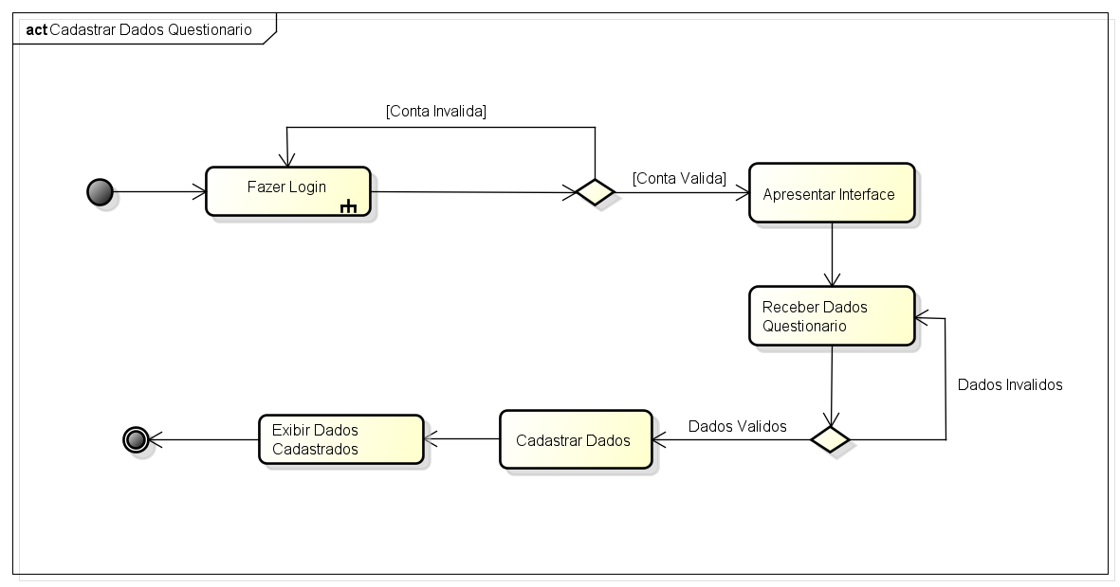

Fonte: Do próprio autor, 2023.

A figura acima apresenta a sequência de atividades para o cadastro dos dados do questionário vocacional. A sequência de atividade se inicia com o login pois é necessário que o usuário seja um administrador para prosseguir, caso o login seja validado, a interface de inserção de dados é exibida. Continuando o processo, após os dados serem recebidos, ocorre mais uma validação e, caso sejam aceitos, os dados são cadastrados e a interface de listagem é exibida para o administrador.

Figura 55 - Diagrama de Atividade: Listar Dados Questionario

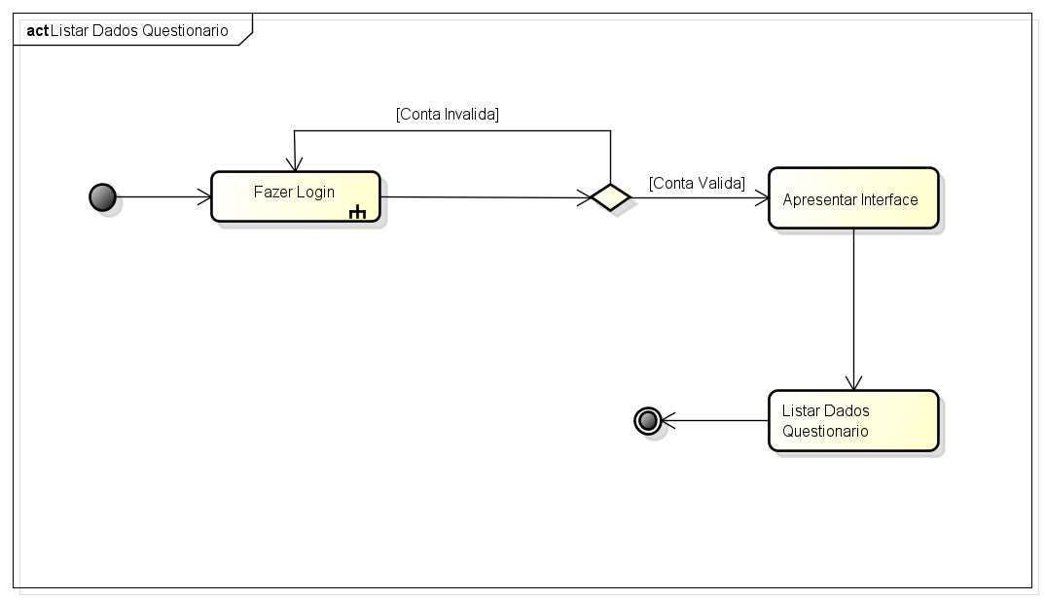

Fonte: Do próprio autor, 2023.

A figura acima apresenta a atividade de listar questionário. A sequência se inicia pelo login, onde é validado os dados e verificado se o usuário é um administrador, caso ambos os requisitos forem cumpridos, a sequência continua com a exibição da interface de gerenciamento, onde é possível selecionar a opção de lista do questionário vocacional.

Figura 56 - Diagrama de Atividade: Editar Dados Questionário

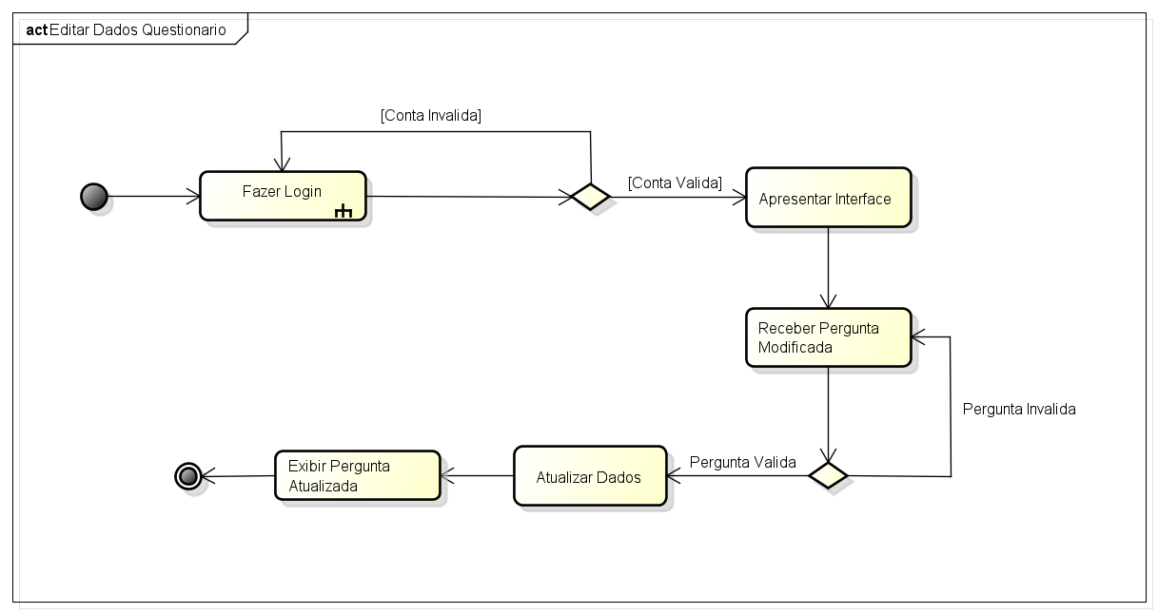

Fonte: Do próprio autor, 2023.

A figura acima apresenta a sequência de atividades para editar dados do questionário. O início se dá pelo login obrigatório do usuário para poder verificar se é um administrado pois, caso seja, a atividade continua com a exibição da interface de edição. Os dados são inseridos e recebidos pelo sistema, onde ocorre outra validação de dados e, caso sejam aceitos, são atualizados no banco de dados e a atividade acaba com o retorno da interface de perguntas do questionário.

Figura 57 - Diagrama de Atividade: Excluir Dados Questionario

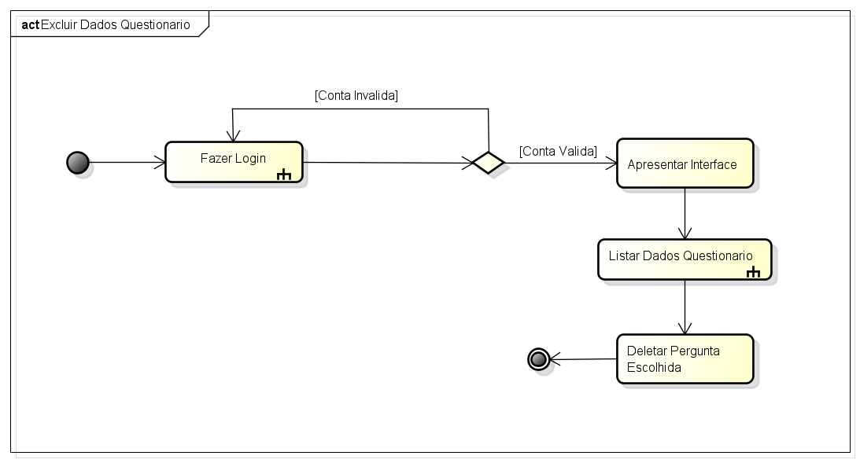

Fonte: Do próprio autor, 2023.

A figura acima apresenta a sequência de atividades para realizar a exclusão de dados do questionário vocacional. A sequência se inicia pelo login para que seja possível validar o usuário e verificar se é um administrador, caso os requisitos sejam cumpridos, a atividade continua com a apresentação da interface de lista de perguntas, onde um botão de exclusão se fará presente e o administrador vai poder excluir as perguntas presentes no questionário vocacional.

Figura 58 - Diagrama de Atividade: Realizar Simulado

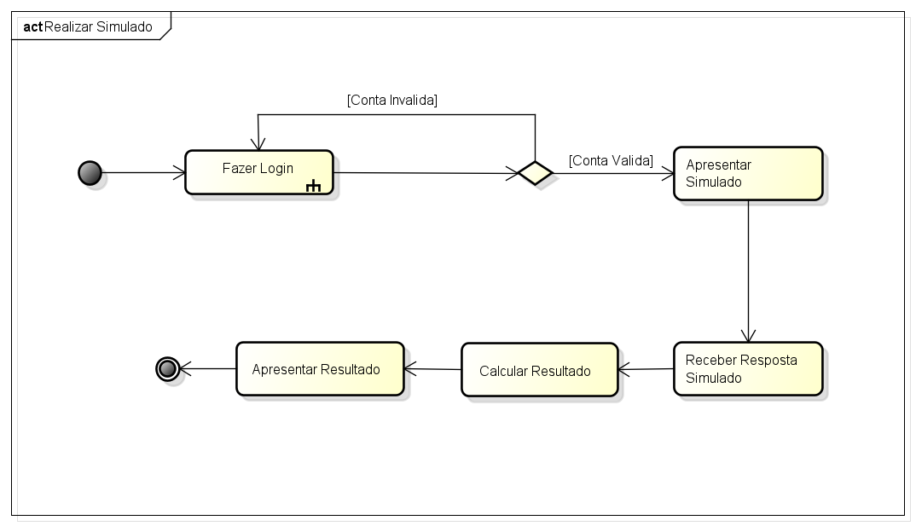

Fonte: Do próprio autor, 2023.

Na figura acima, é possível visualizar a sequência de atividades quando um usuário realiza um simulado. Iniciando pela interface de início, quando o estudante escolhe fazer o simulado, ocorre uma estrutura de decisão que verifica se o estudante está logado e caso não esteja, ele volta e não permite a execução do simulado, caso o estudante esteja logado, o simulado inicia apresentando sua interface e logo em seguida as questões, quando terminado, as respostas são calculadas e é apresentado uma média ou um resultado.

Figura 59 - Diagrama de Atividade: Cadastrar Dados Simulado

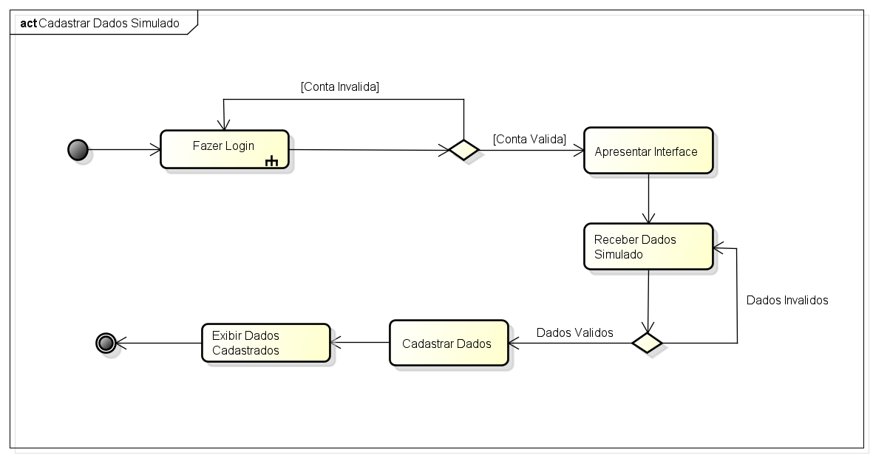

Fonte: Do próprio autor, 2023.

A figura acima apresenta a criação de uma questão do simulado. A sequência de atividade é iniciada pelo login de um administrador exclusivamente, tornando-se necessária a validação para continuar e caso seja válido, é apresentada a interface onde serão inseridos os dados, logo após a confirmação de término, os dados serão enviados e recebidos pelo sistema e caso haja mais questões, a interface de inserção retornará para visualização do administrador, caso não haja mais questões, é encerrada a sequência das atividades para criação de questões do simulado.

Figura 60 - Diagrama de Atividade: Listar Dados Simulado

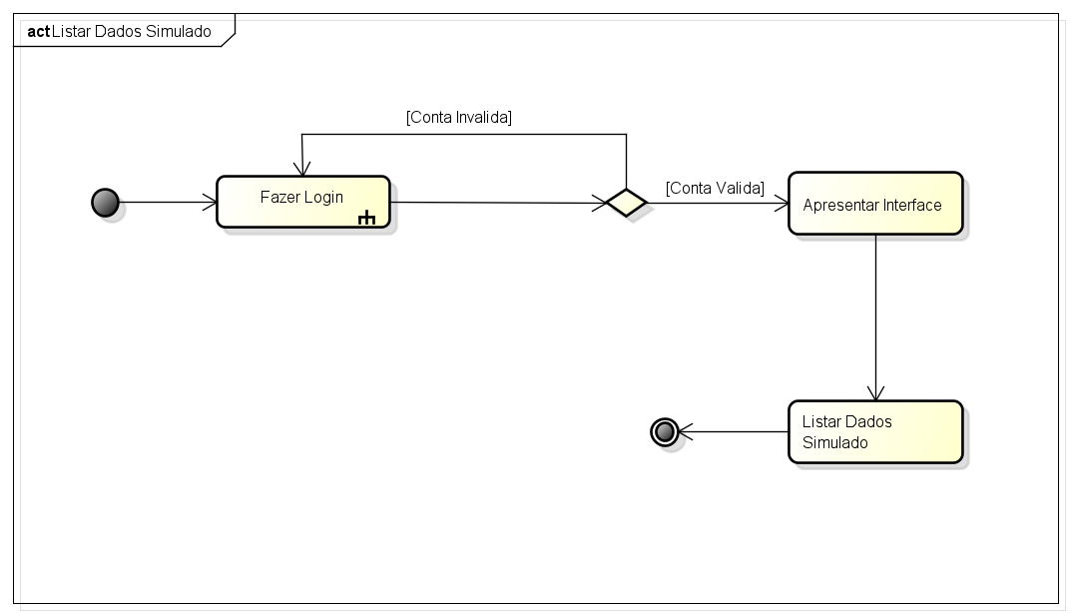

Fonte: Do próprio autor, 2023.

A figura acima apresenta o simplesmente sequenciamento de atividades para visualizar uma lista de questões do simulado. A atividade se inicia pelo login para que seja possível validar o usuário, verificando também se ele é um administrador, caso ele seja um, a atividade continua com a exibição de interface de gerenciamento do sistema, seguida pela interface de listagem de dados do simulado.

Figura 61 - Diagrama de Atividade: Alterar Dados Simulado

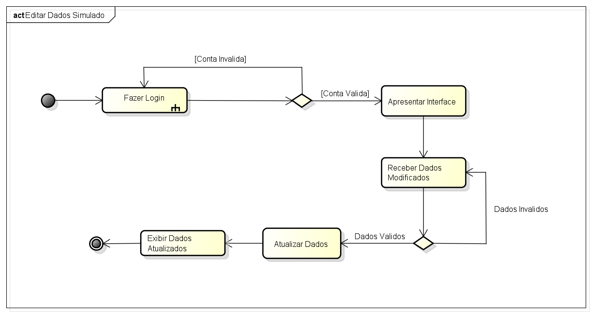

Fonte: Do próprio autor, 2023.

A figura acima representa a alteração de questões do simulado, ela só pode ser feita caso o usuário esteja logado, neste caso, o usuário precisa ser um administrador. Na sequência de atividades pelo login, é preciso ter um login válido para continuar, caso não tenha, é retornado que seu login não é válido. Continuando, após a validação estar correta, é apresentado a questão do simulado que irá ser alterada, após isso, é enviada ao sistema e validada, caso esteja invalida, retorna para a visualização da questão e caso esteja válida, as alterações são salvas e é retornado a tela do administrador.

Figura 62 - Diagrama de Atividade: Excluir Dados Simulado

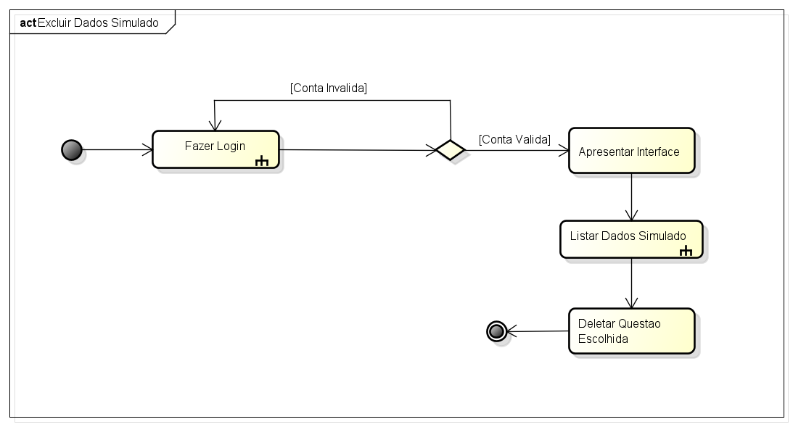

Fonte: Do próprio autor, 2023.

A figura acima apresenta a exclusão de uma questão do simulado, algo praticado exclusivamente por um administrador. A sequência é iniciada por uma validação de login, caso não seja válido, não é possível prosseguir, caso seja, a senha do administrador é solicitada de novo para confirmar a exclusão e após ser validada, a questão é excluída do sistema. Caso a senha não seja validada, a questão não é excluída e a senha volta a ser requerida.

# DER

Para este projeto, o banco de dados foi projetado utilizando o Diagrama de Entidade-Relacionamento. Observe o diagrama na figura abaixo.

Figura 63 – Diagrama Entidade-Relacionamento

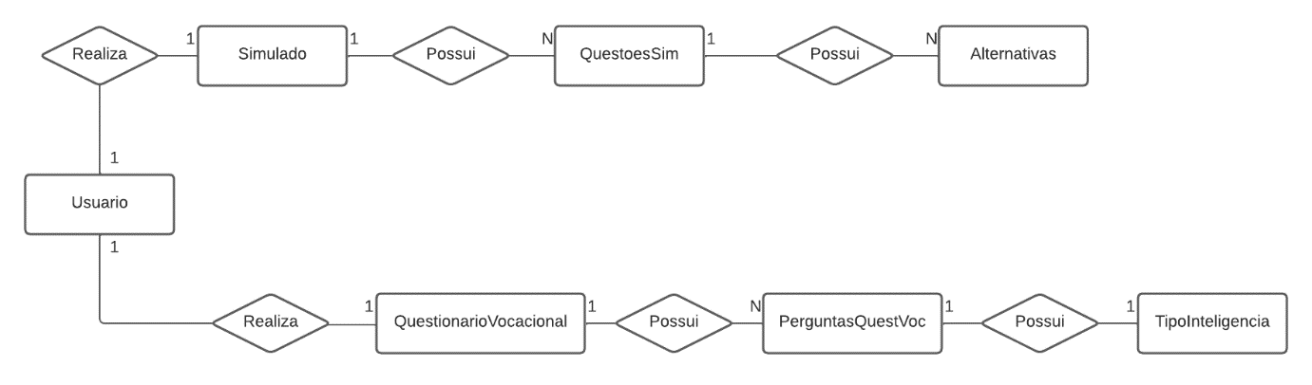

Fonte: Do próprio autor, 2023.

O diagrama apresentado na figura acima possui entidades importantes para o funcionamento do sistema deste projeto. As entidades presentes são: Usuario, Simulado, QuestoesSim, Alternativas, QuestionarioVocacional, PerguntasQuestVoc e TipoInteligencia.

A explicação deste diagrama entidade-relacionamento (DER) é simples. Começando pelo usuário, ele pode realizar um simulado e esse simulado possui várias questões, as questões por sua vez possuem várias alternativas. Já do outro lado do diagrama, mais especificamente na parte de baixo dele, o usuário pode realizar um questionário vocacional e o questionário pode ter várias perguntas que, por sua vez, possui um tipo de inteligência atrelada a ela.

# MER

Na construção do banco de dados desse projeto, foi utilizado entidades e atributos do Modelo Entidade-Relacionamento (MER), baseando-se no Diagrama Entidade-Relacionamento (DER). Observe na figura a seguir.

Figura 64 – Modelo Entidade-Relacionamento

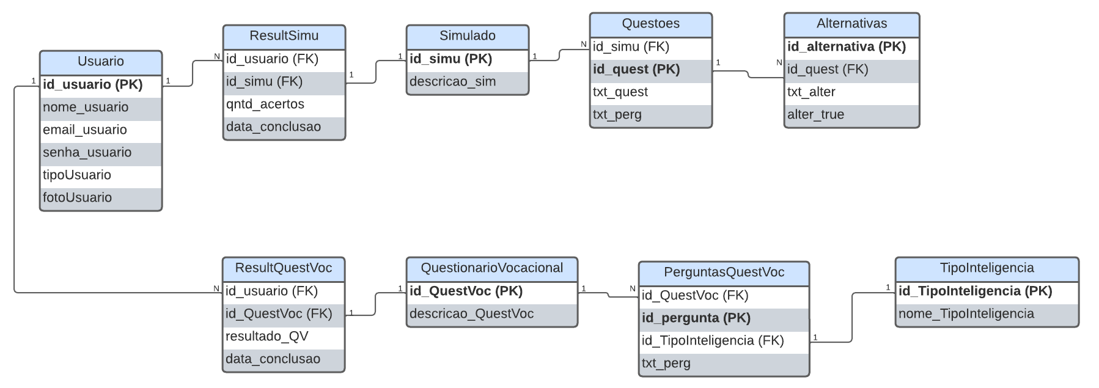

Fonte: Do próprio autor, 2023.

No Modelo Entidade-Relacionamento, é possível observar os atributos cedidos a cada entidade. Todas as entidades apresentadas possuem um ID definido como um atributo, eles são as identificações de cada entidade separadamente, tornando-se um campo único. Todos os atributos que possuem o sufixo PK em seu campo são definidas como chaves primárias e os atributos com o sufixo FK estão definidos como chaves estrangeiras pois pegam as chaves primárias de uma outra tabela para trazer na tabela atual.

Para a tabela usuário, estão presentes informações básicas para cadastro como nome, e-mail, senha e até uma foto para perfil. Outros campos presentes para a identificação do usuário é o próprio ID do usuário e o tipo do usuário, podendo identificar a conta dele como desativado, suspenso, estudante e até administrador.

As outras tabelas da parte superior envolvem o funcionamento do simulado, começando pela tabela de resultado do simulado, onde o simulado em si e o ID do estudante se juntam, indicando que o estudante realizou um simulado, guardando até a quantidade de acertos e a data de conclusão. A outra tabela é a que guarda o simulado existente, pegando o ID dele e uma breve descrição.

Seguindo da tabela anterior, a de simulado, na direta está presente a tabela para questões do próprio, onde essas questões possuem o texto e a pergunta junto do ID da questão.

Na parte inferior da figura estão presentes as tabelas que remetem ao questionário vocacional que funciona similarmente ao simulado, desde a parte de usuário até a parte de perguntas, tendo a mudança principalmente nas perguntas pois agora elas se relacionam a um tipo de inteligência múltipla, como é mostrado pela ligação da chave estrangeira presente na tabela de perguntas do questionário vocacional.

Com todas as tabelas presentes no sistema, a organização de dados e o armazenamento deles é mais eficiente, ajudando no processo de otimização do sistema.

# Wireframes de Baixa Fidelidade

Todas as interfaces deste projeto foram projetadas com um design inicial para cada uma delas. Os wireframes de baixa fidelidade incluirão uma visão do escopo das interfaces para melhor entendimento do que são os principais elementos que devem aparecer nas páginas.

Figura 65 – Banner de Início (Wireframe de Baixa Fidelidade – Parte 1)

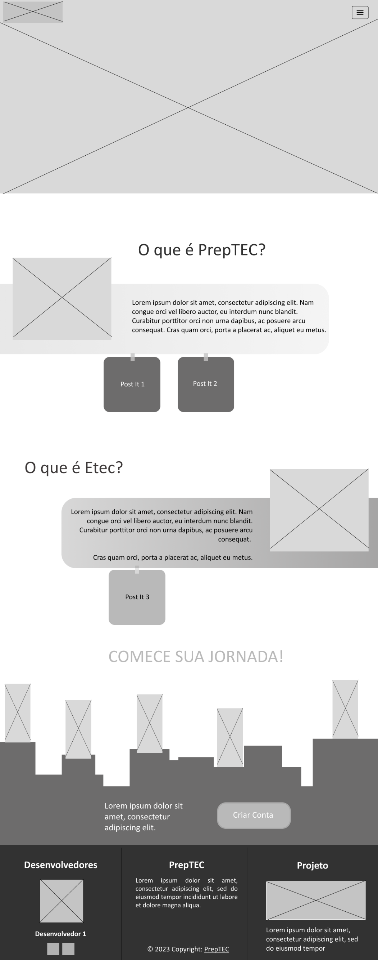

Fonte: Do próprio autor, 2023.

Começando pela página de início mostrada na figura acima, o wireframe de baixa fidelidade apresenta duas linhas que representam um banner, ou seja, uma imagem, essa imagem será o destaque da parte inicial da página home. Além disso, é possível ver o escopo da barra de navegação apresentada no canto superior direito, e no canto superior esquerdo, é possível mais uma imagem que representa a logomarca do site.

Figura 66 – Página Home (Wireframe de Baixa Fidelidade – Parte 2)

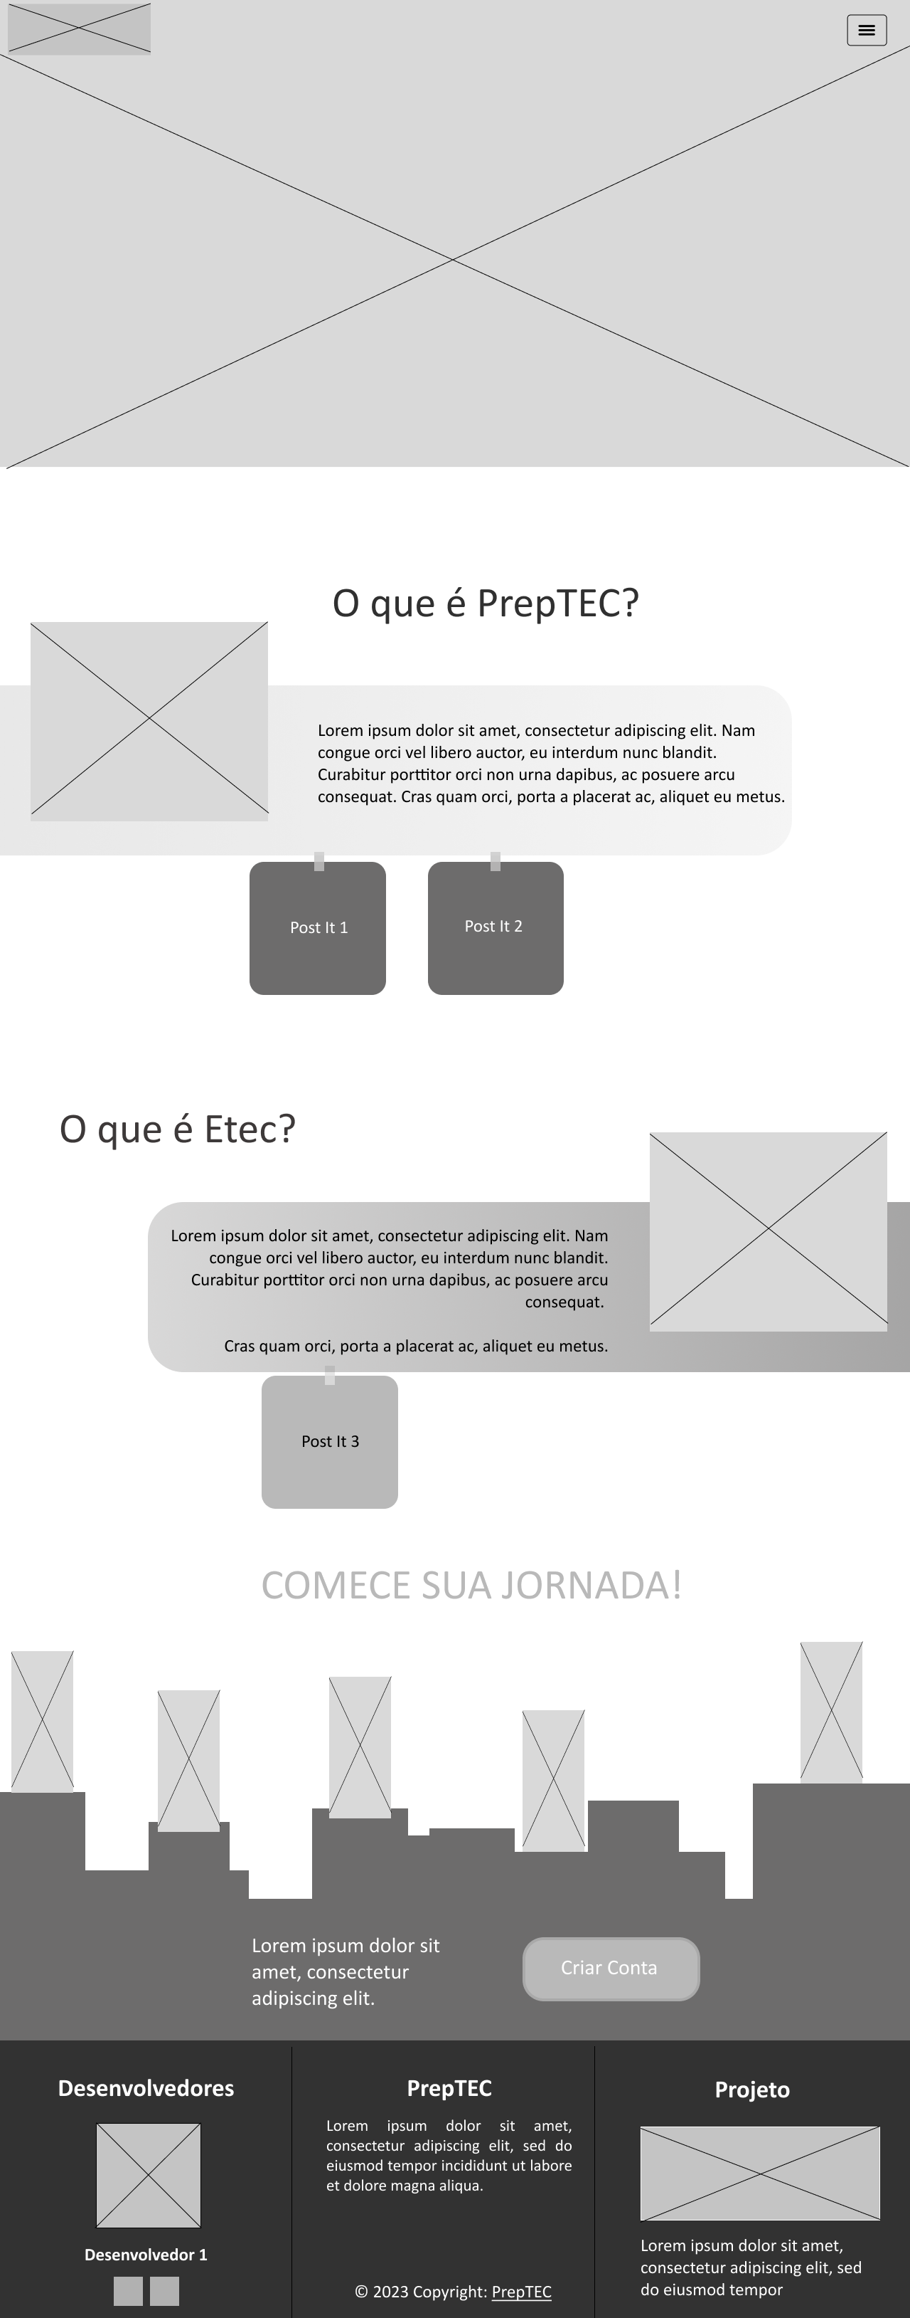

Fonte: Do próprio autor, 2023.

A figura acima apresenta os elementos principais da segunda parte da página home, onde é apresentado a dinâmica de pergunta e resposta para que o usuário saiba do que se trata o site PrepTEC. Abaixo do elemento que envolve o texto, há dois elementos em cinza escuro que representam duas opções para o usuário, seriam elas realizar simulado e realizar questionário vocacional.

Figura 67 – Página Home (Wireframe de Baixa Fidelidade – Parte 3)



Fonte: Do próprio autor, 2023.

A figura acima novamente trás o conceito de pergunta e resposta, onde a resposta busca apresentar informações sobre o que é a Etec de maneira não muito detalhada. Além disso, também é mostrado um outro elemento abaixo do quadrado de resposta, esse outro elemento incentiva o visitante da página a conhecer mais sobre o Vestibulinho Etec.

Figura 68 – Página Home (Wireframe de Baixa Fidelidade – Parte 4)



Fonte: Do próprio autor, 2023.

A figura acima apresenta a última parte da página home. As figuras irregulares foram pensadas no conceito de ser um chão e os banners retangulares são os lugares de cada estudantes posteriormente detalhados nos wireframes de alta fidelidade. É possível observar um texto de motivação para que o estudante crie uma conta no site e um pouco mais abaixo, está presente o rodapé com informações dos desenvolvedores, do site e por fim, um redirecionamento para o código fonte do projeto.

Figura 69 – Info. do Vestibulinho (Wireframe de Baixa Fidelidade - Parte 1)

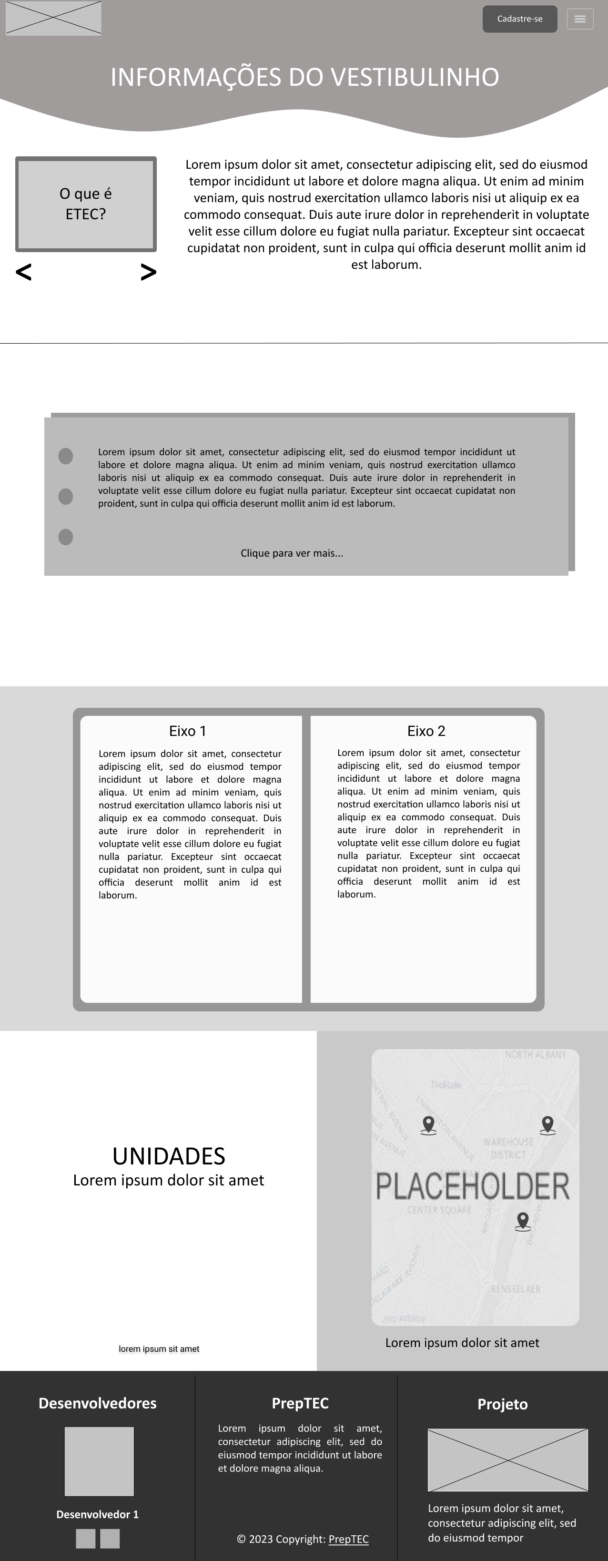

Fonte: Do próprio autor, 2023.

A figura acima apresenta o escopo da página de informações do Vestibulinho Etec, onde na primeira parte um pequeno quadro se faz presente perguntando o que é a Etec e o Vestibulinho, ao lado desde quadro, a explicação de ambas as coisas serão feitas, porém, a explicação será para um assunto de cada vez, para isso as setas se fazem presentes pois elas indicam a navegação entre as perguntas e entre as explicações, permitindo que seja um conteúdo dinâmico no ponto de vista do usuário.

Figura 70 – Info. do Vestibulinho (Wireframe de Baixa Fidelidade - Parte 2)



Fonte: Do próprio autor, 2023.

A figura representada acima é uma continuação da página de informações da Etec, agora, com termos mais usados quando se trata da Etec em si. O quadrado presente foi construído com o intuito de ser um grande Post-It para não perder o ar escolar presente no site, dentro deste quadrado, apareceram informações que dizem a respeito a Etec, como o que é um técnico e mais.

Figura 71 – Info. do Vestibulinho (Wireframe de Baixa Fidelidade - Parte 3)



Fonte: Do próprio autor, 2023.

A figura acima apresenta mais uma parte da página de informações do Vestibulinho Etec e da própria Etec. O conceito para os elementos presentes na figura é simples, eles remetem a um livro onde as escritas principais explicam o que é um eixo tecnológico.

Figura 72 – Info. do Vestibulinho (Wireframe de Baixa Fidelidade - Parte 4)



Fonte: Do próprio autor, 2023.

A figura acima, mais uma vez, está presente na página de informações do Vestibulinho Etec e da própria Etec. Esta parte da página apresenta as unidades da Etec presentes em São Paulo, ao lado esquerdo um simples título com uma breve explicação e ao lado direito um mapa indicando localizações.

Figura 73 – Área do Estudante (Wireframe de Baixa Fidelidade)

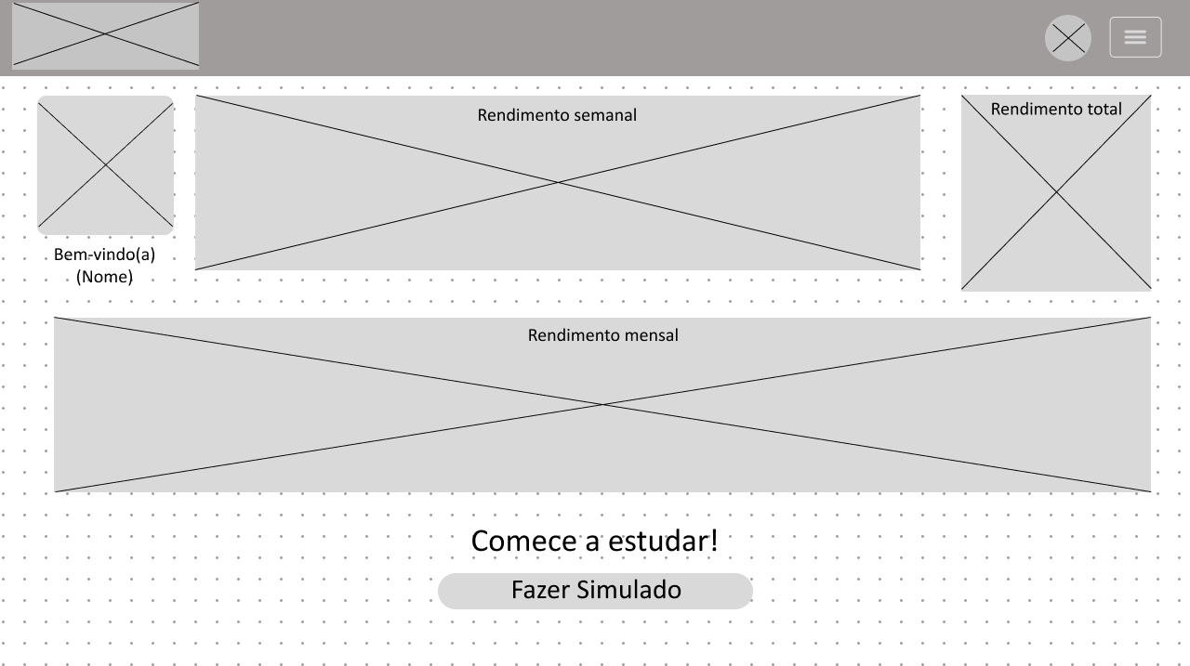

Fonte: Do próprio autor, 2023.

Seguindo os mesmos conceitos das figuras anteriores, a que está acima apresenta o escopo da área de aluno, mais uma página presente no site. É possível ver que a página apresenta o nome e alguns rendimentos, os rendimentos remetem aos acertos de questões do simulado, indicando qual o rendimento semanal, mensal e total de um estudante.

Figura 74 – Realização do Simulado (Wireframe de Baixa Fidelidade)

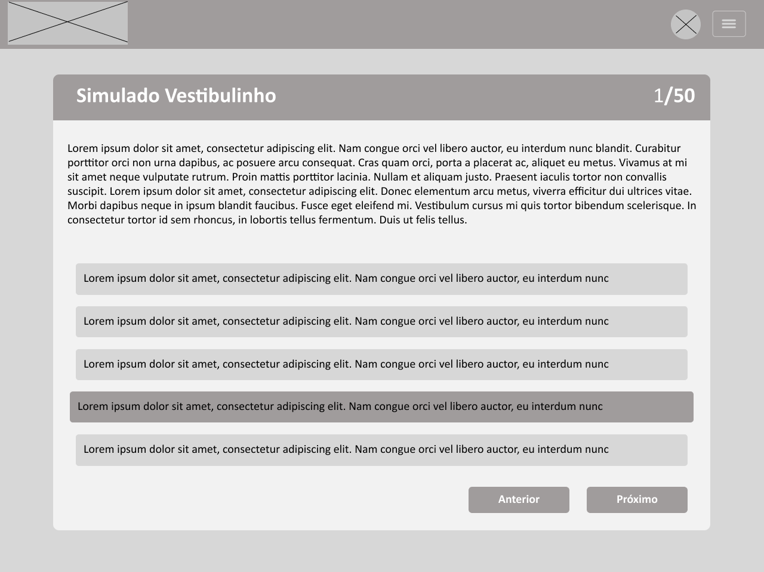

Fonte: Do próprio autor, 2023.

A figura acima apresenta a construção base da página onde o simulado é realizado. Os elementos presentes são simples, sendo unicamente destacada a alternativa escolhida pelo usuário. Além do que foi escrito, é possível notar também que as questões aparecem relativamente destacadas por conta da sua quantidade de caracteres.

Figura 75 – Resultado do Simulado (Wireframe de Baixa Fidelidade)

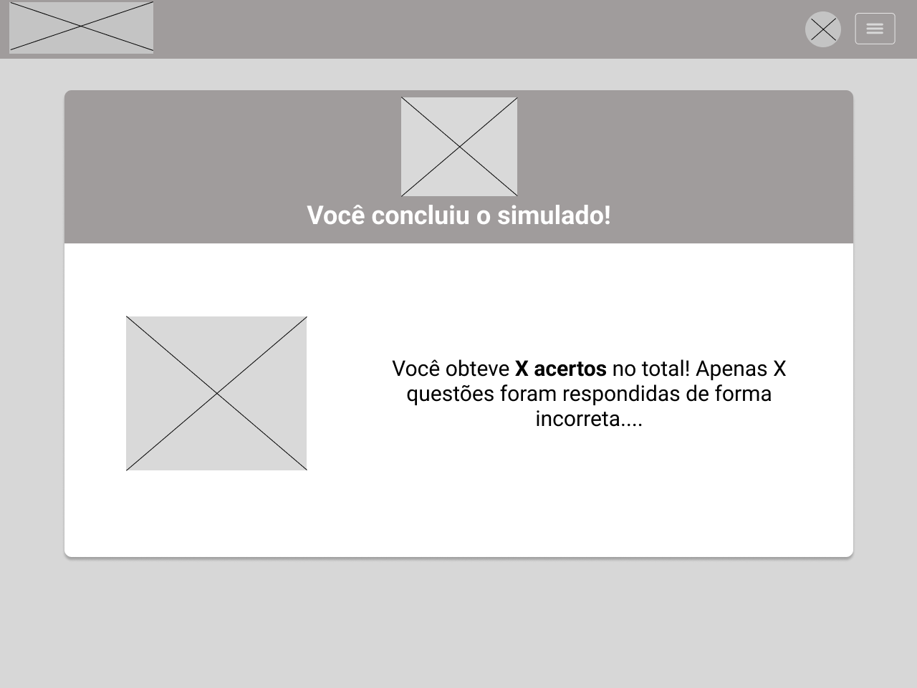

Fonte: Do próprio autor, 2023.

Seguindo o wireframe da página onde o simulado é executado, a figura acima apresenta um escopo da página de resultados. A página segue o modelo de um quadro principal onde, neste caso, aparecem a quantidade de acertos e de erros.

Figura 76 – Minha Conta (Wireframe de Baixa Fidelidade – Estudante)

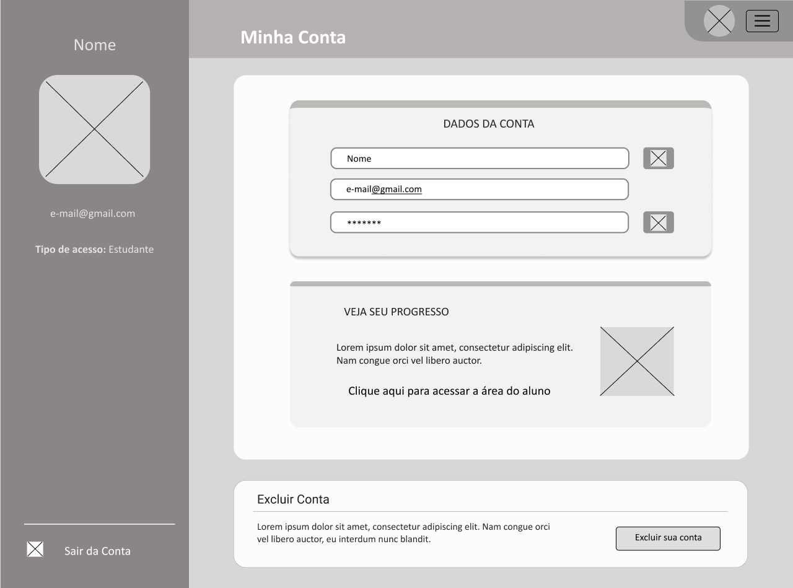

Fonte: Do próprio autor, 2023.

A figura acima apresenta a página da conta do usuário e neste caso o usuário em questão é um estudante. O estudante consegue ver algumas funções que envolvem ele, como a edição dos dados da conta e até a visualização do seu progresso, um redirecionador para a página da área do aluno. Por último, as opções permitidas também envolvem excluir a conta ou apenas sair (fazer logout).

Figura 77 – Minha Conta (Wireframe de Baixa Fidelidade – Administrador)

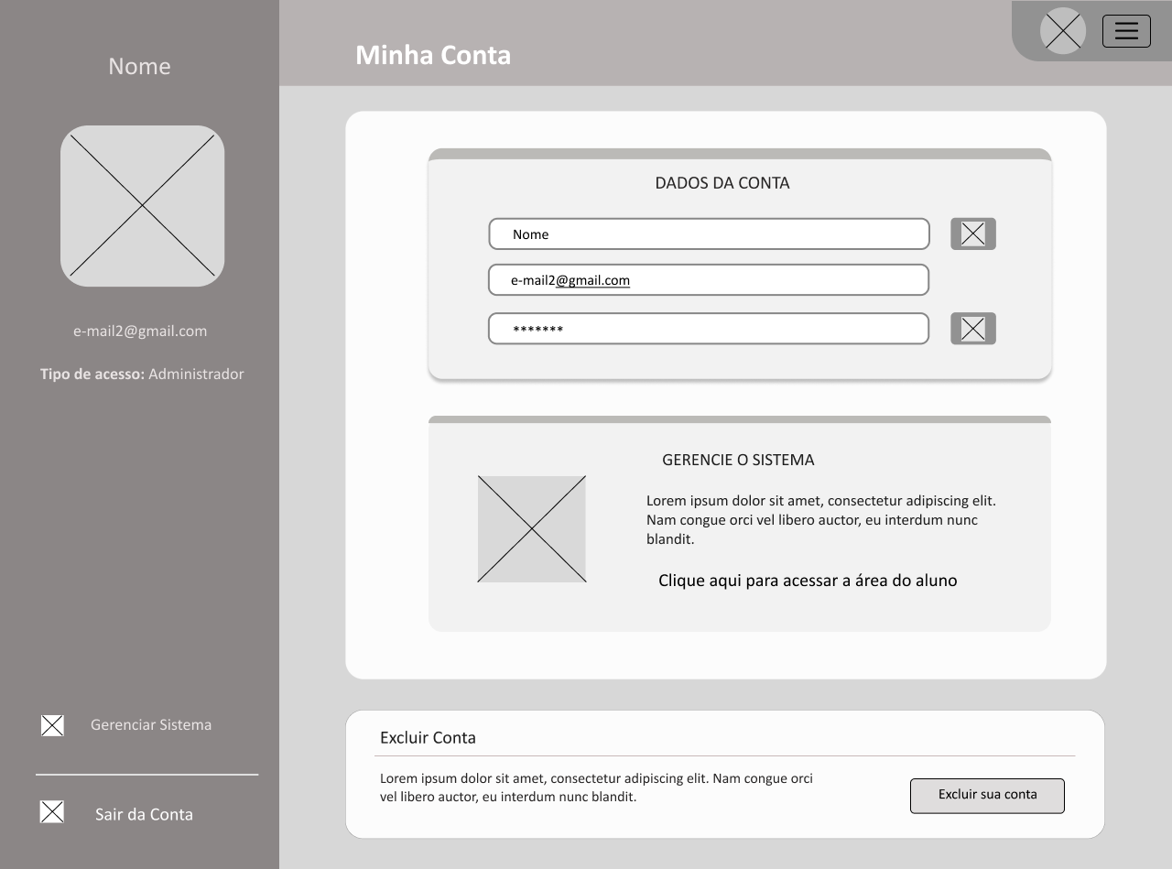

Fonte: Do próprio autor, 2023.

Seguindo o mesmo modelo apresentado na figura anterior, a figura acima mostra a construção da página da conta do usuário administrador. Poucas mudanças ocorrem em relação ao usuário estudante, para o administrador, aparecem a opção de gerenciar o sistema que redireciona à página de funções do sistema.

Figura 78 – Funções do Sistema (Wireframe de Baixa Fidelidade)

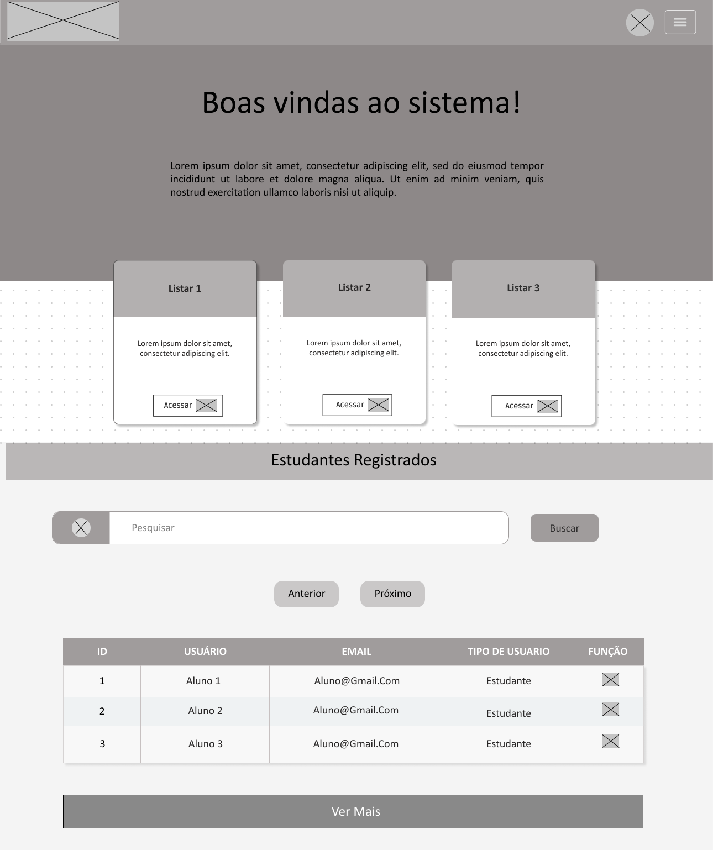

Fonte: Do próprio autor, 2023.

A figura acima mostra a interface da página de gerenciar o sistema. A página inicia com uma cor solida de fundo e uma mensagem de boas-vindas, logo abaixo dessa mensagem, é mostrado os redirecionamentos para as funções do sistema que envolvem os estudantes, o questionário vocacional e o simulado.

Figura 79 – Funções do Sistema (Wireframe de Baixa Fidelidade – Parte 2)

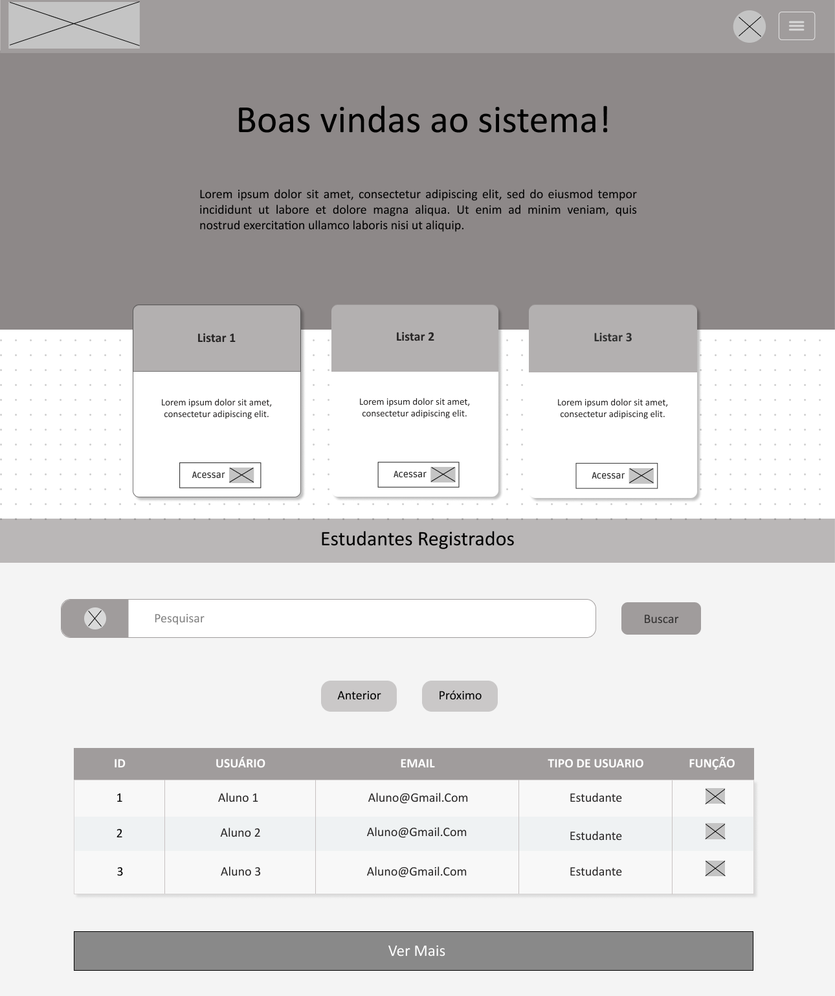

Fonte: Do próprio autor, 2023.

Na mesma página de administrador, perto do rodapé há uma tabela de estudantes registrados no sistema para facilitar o gerenciamento deles, porém são mostrados apenas os mais recentes, caso o administrador necessite de ver todos os estudantes, o redirecionamento apresentado no início da página é a solução para ele.

Figura 80 – Cadastro de Questões (Wireframe de Baixa Fidelidade)

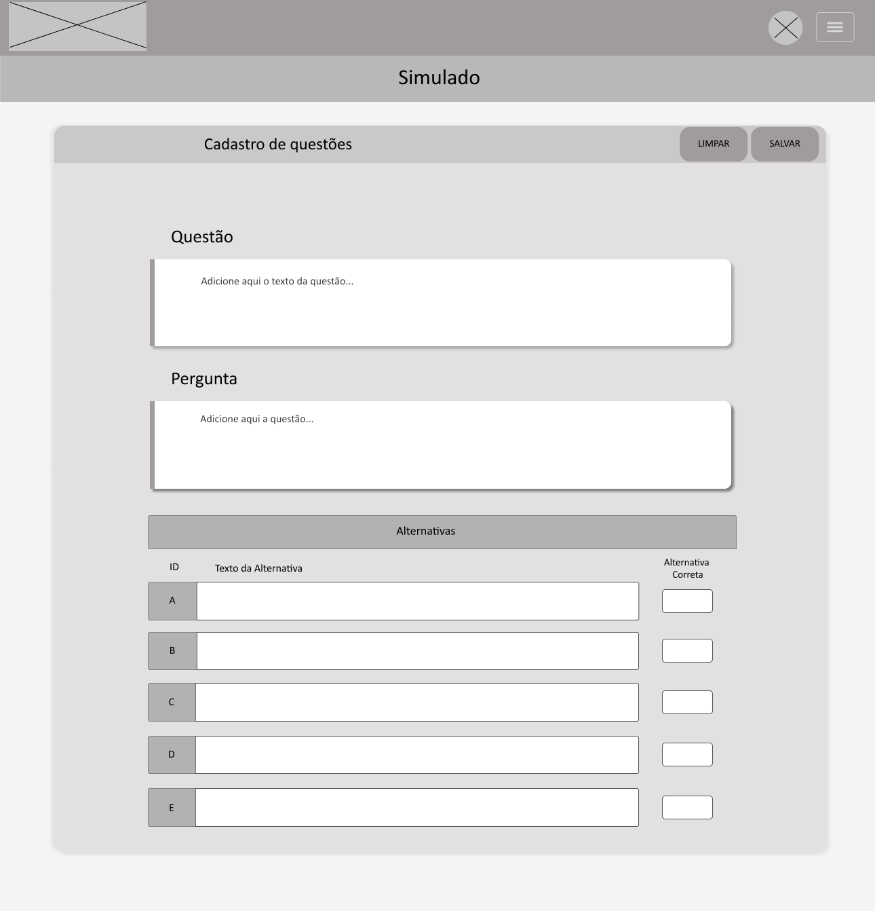

Fonte: Do próprio autor, 2023.

A figura acima apresenta a página de cadastro de questões do simulado. É possível ver algumas caixas de texto onde é inserido o texto da questão, a pergunta e as alternativas, as caixas ao lado das alternativas são selecionáveis para indicar qual questão é a correta.

Figura 81 – Cadastro de Perguntas (Wireframe de Baixa Fidelidade)

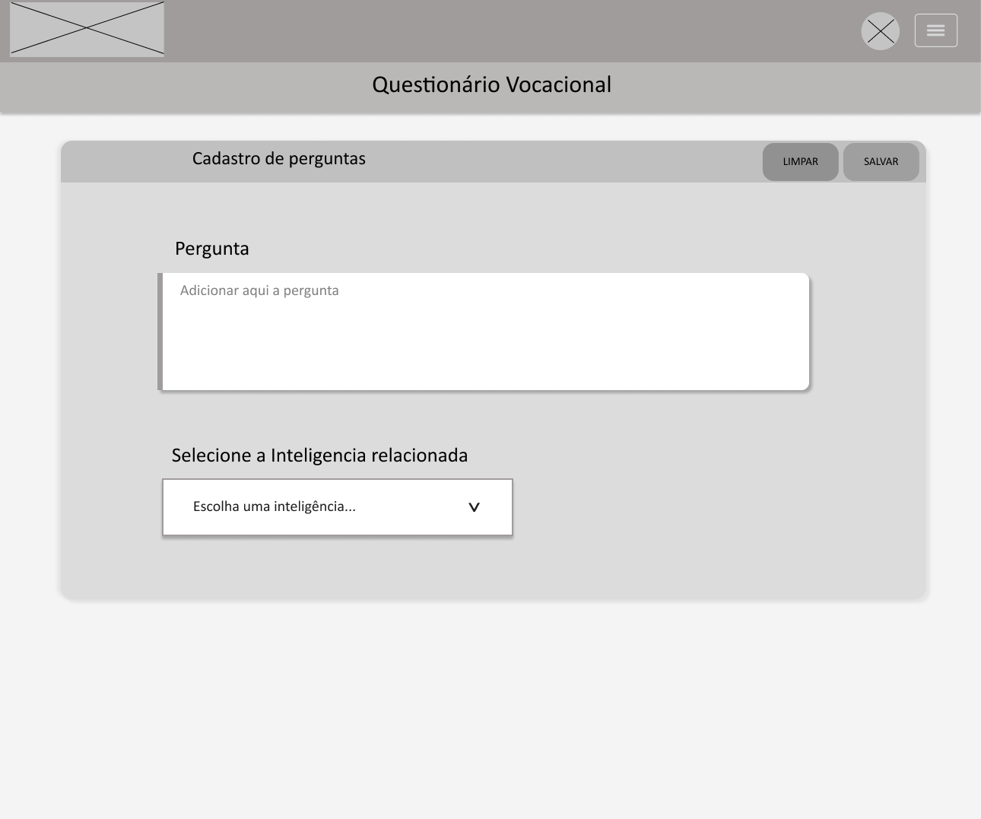

Fonte: Do próprio autor, 2023.

Seguindo o mesmo conceito de cadastro de questões do simulado, a figura acima apresenta a caixa de texto e a caixa de seleção, a caixa de texto é onde as perguntas do questionário vocacional são inseridas, a caixa de seleção ajuda na escolha do tipo de inteligência que está atrelada a pergunta.

Figura 82 – Consultar Questões (Wireframe de Baixa Fidelidade - Simulado)

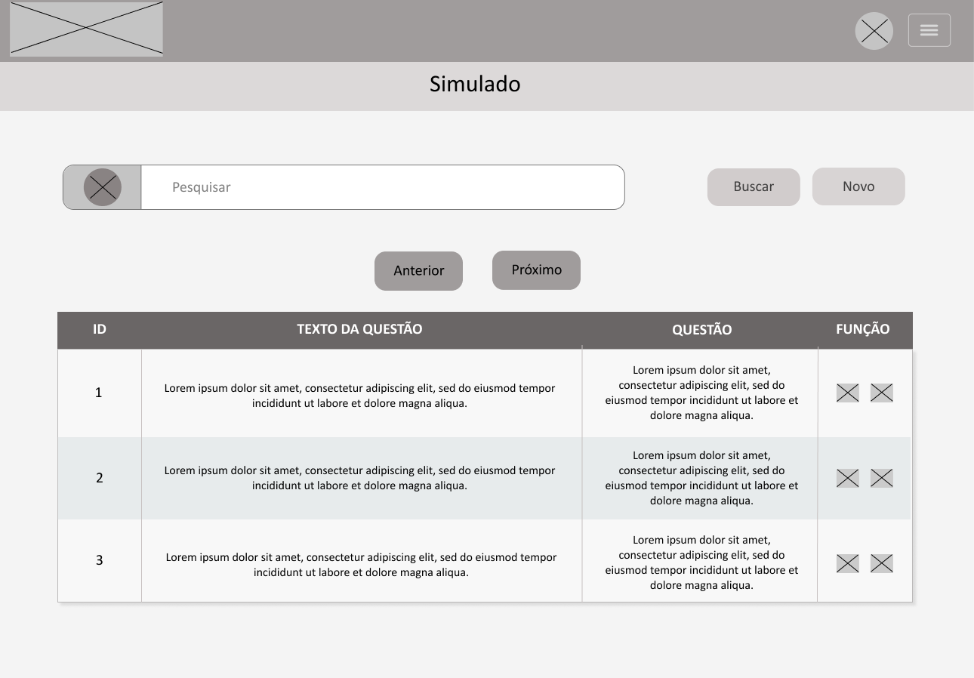

Fonte: Do próprio autor, 2023.

A figura acima apresenta a consulta das questões do simulado. A tabela é destacada mostrando o texto da questão e a pergunta, assim como suas opções de editar ou excluir. Outras funções no site também permitem pesquisa, paginação entre questões e um redirecionamento para a página de criação de questões.

Figura 83 – Consultar Perguntas (Wireframe de Baixa Fidelidade - Questionário)

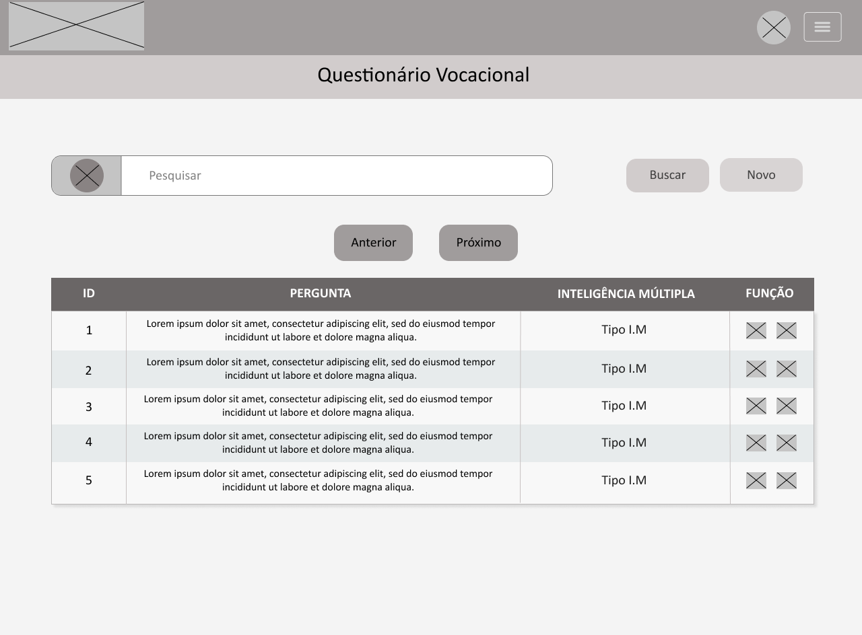

Fonte: Do próprio autor, 2023.

A figura acima segue o mesmo funcionamento da consulta de questões do simulado, entretanto, o que é consultado aqui são as perguntas do questionário vocacional, onde é possível ver a tabela com a pergunta em si e o seu tipo de inteligência.

Figura 84 – Consultar Estudantes (Wireframe de Baixa Fidelidade)

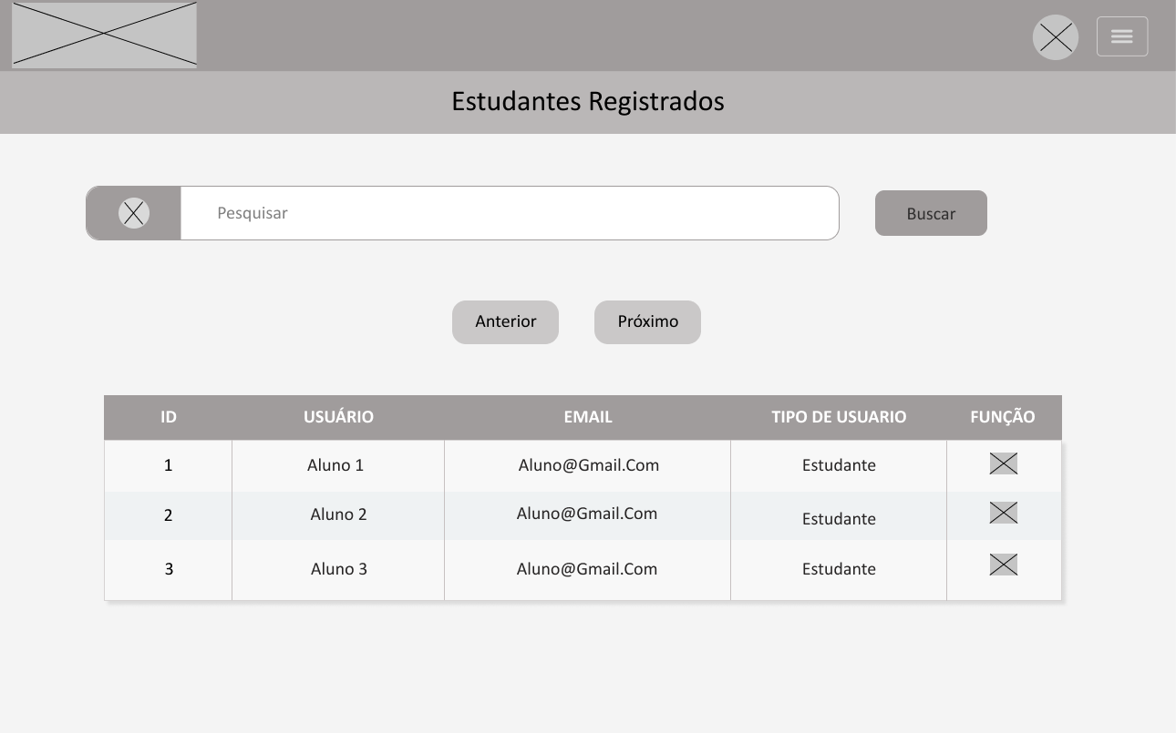

Fonte: Do próprio autor, 2023.

A figura acima apresenta a página de consulta de estudantes, a tabela mostra dados principais como nome e e-mail, junto de ambos também são apresentadas as opções para editar, que é um redirecionamento ao perfil do estudante com o ponto de vista de um administrador.

Figura 85 – Editar Perguntas (Wireframe de Baixa Fidelidade - Questionário)

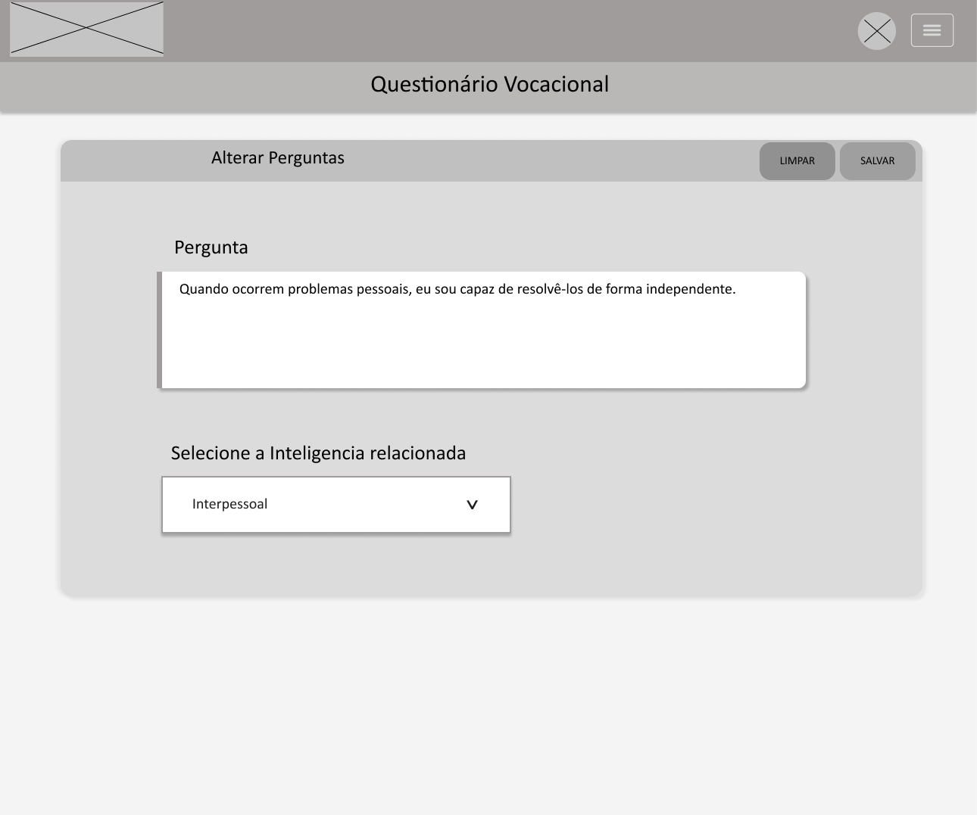

Fonte: Do próprio autor, 2023.

A figura acima mostra o escopo página de edição de perguntas do questionário vocacional, o seu funcionamento é simples e a interface reflete isso. Vale ressaltar que essa também é uma das páginas que apenas um administrador consegue acessar.

Figura 86 – Editar Questões (Wireframe de Baixa Fidelidade - Simulado)

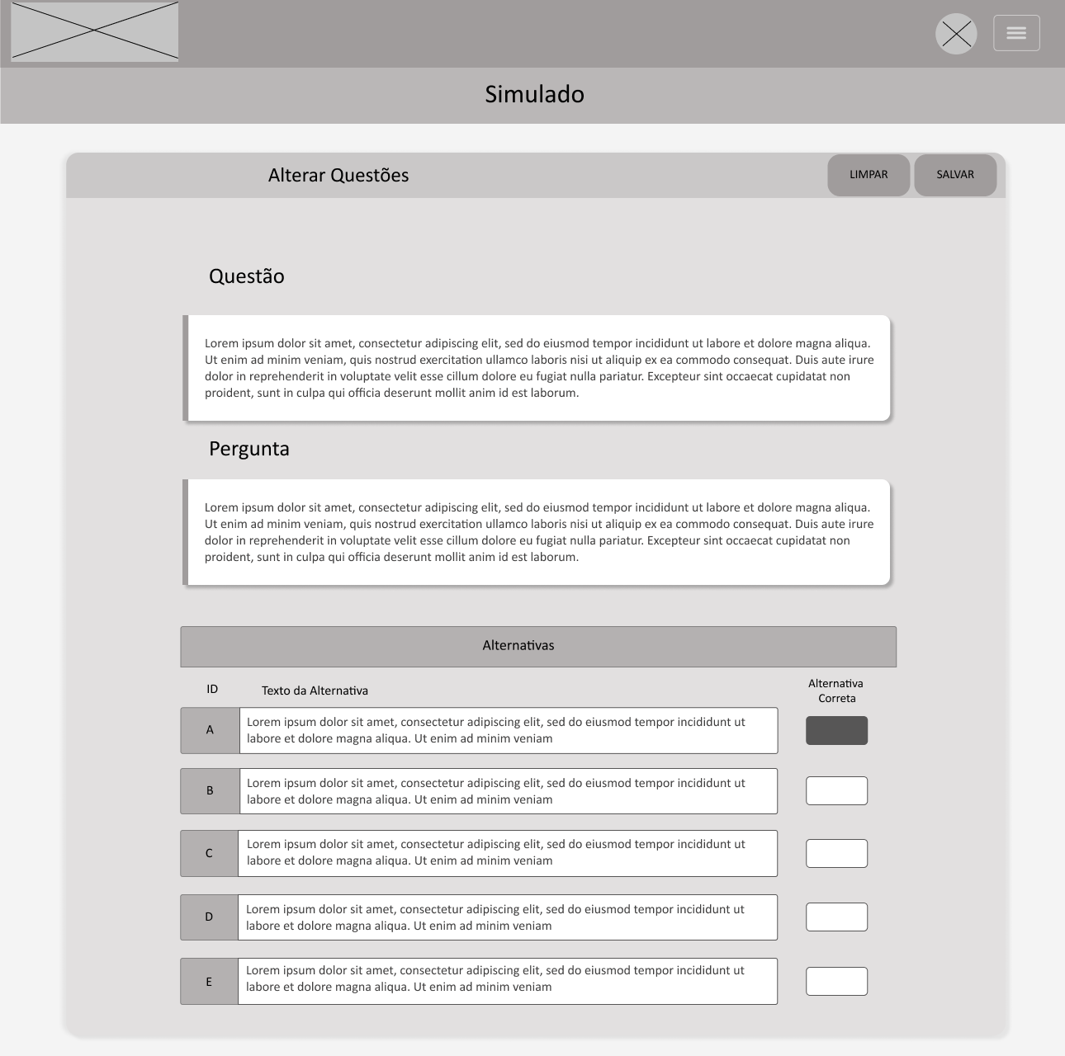

Fonte: Do próprio autor, 2023.

A figura acima mostra a interface para editar as questões do simulado. É possível ver caixas para entrada de texto em toda a interface, cada uma delas remetem ao texto da questão, a questão em si e as alternativas possíveis, cada alternativa possui a caixa selecionável para dizer qual questão é a correta. O escopo da interface também demonstra simplicidade em design para não sobrecarregar as informações na tela e ser melhor para o administrador observar os dados sem muitas dificuldades.

Figura 87 – Editar Estudante (Wireframe de Baixa Fidelidade)

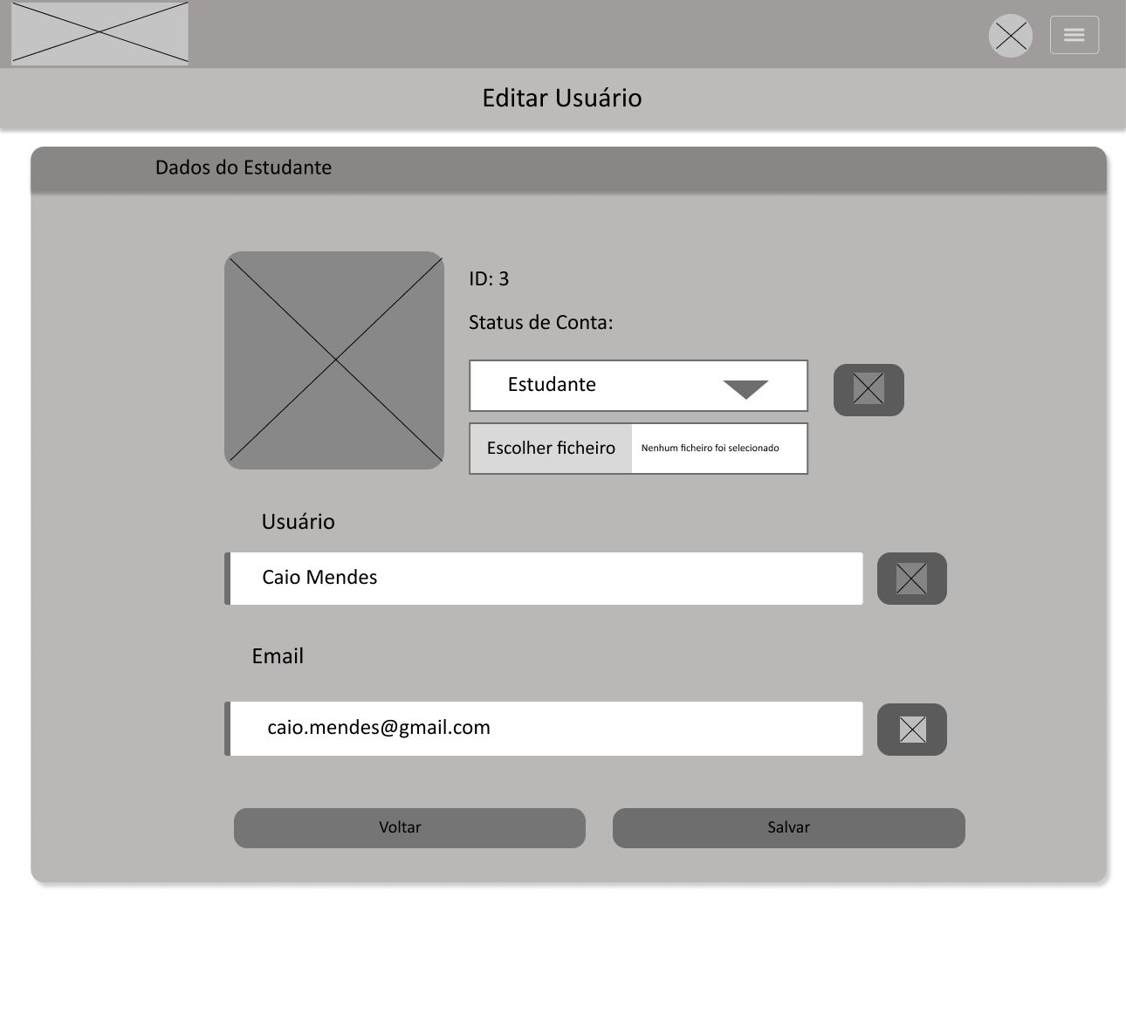

Fonte: Do próprio autor, 2023.

A figura acima mostra a edição de estudante no ponto de vista do administrador, o único campo que não pode ser alterado é o e-mail do estudante, todo os outros podem ser alterados, isso considera a possibilidade de dados inadequados estarem inseridos como fotos ou nomes obscenos.

Figura 88 – Realizar Login (Wireframe de Baixa Fidelidade)

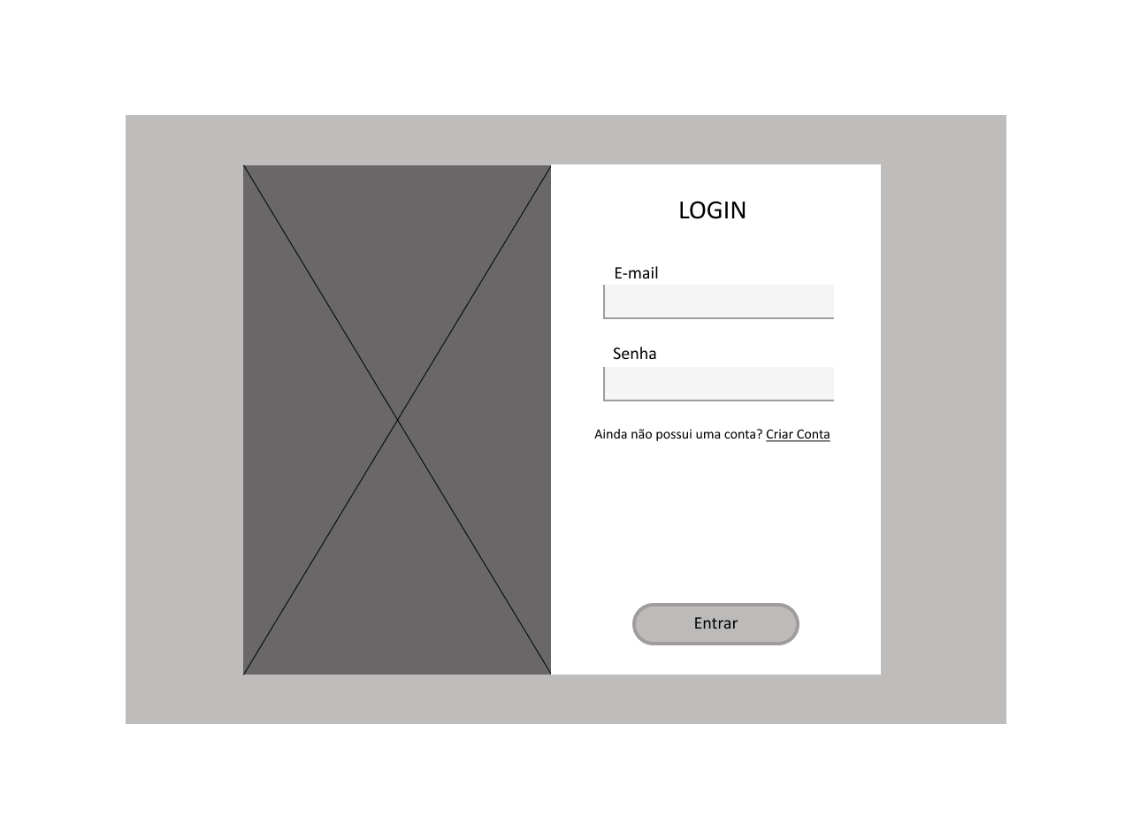

Fonte: Do próprio autor, 2023.

A figura acima apresenta uma mensagem simples de login, essa mensagem aparece em forma de pop-up, do lado esquerdo há o espaço que mais tarde será ocupado por um banner, já do lado direito, há campos de login onde o usuário precisará entrar seus dados para efetuar o login com sucesso. Caso não haja uma conta, o texto abaixo indica um redirecionamento para a criação de uma.

Figura 89 – Realizar Cadastro (Wireframe de Baixa Fidelidade)

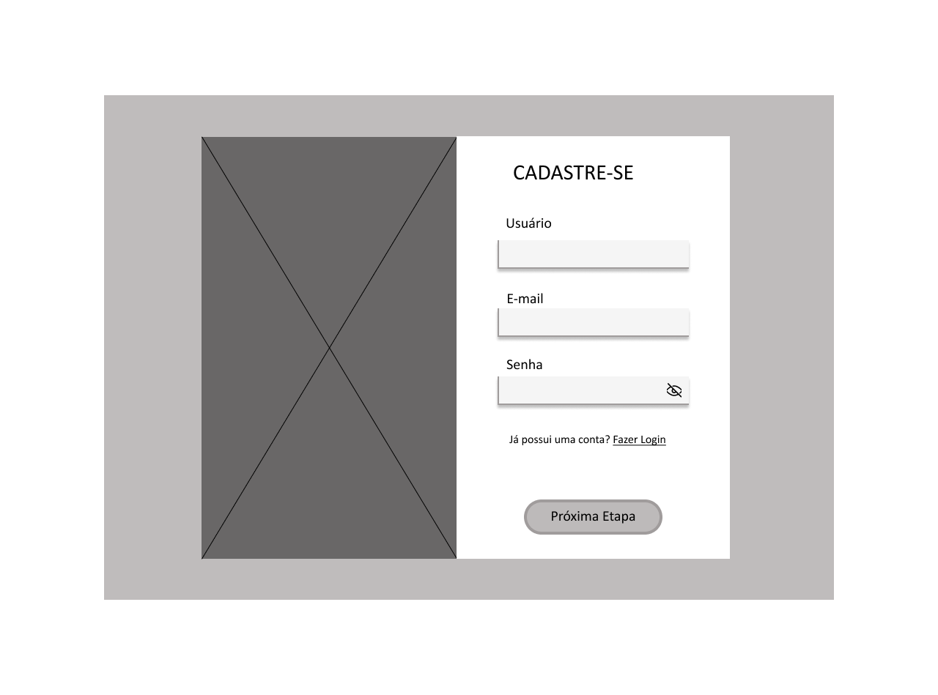

Fonte: Do próprio autor, 2023.

A figura acima segue os padrões utilizados na interface de login, ao lado esquerdo, um banner, ao lado direito, as entradas de informações necessárias para cadastrar a conta do usuário e assim como o pop-up de login, também há uma mensagem caso o usuário já possua uma conta, essa mensagem em forma de texto redireciona o usuário para o pop-up de login.

Figura 90 – Explicação do Questionário (Wireframe de Baixa Fidelidade)

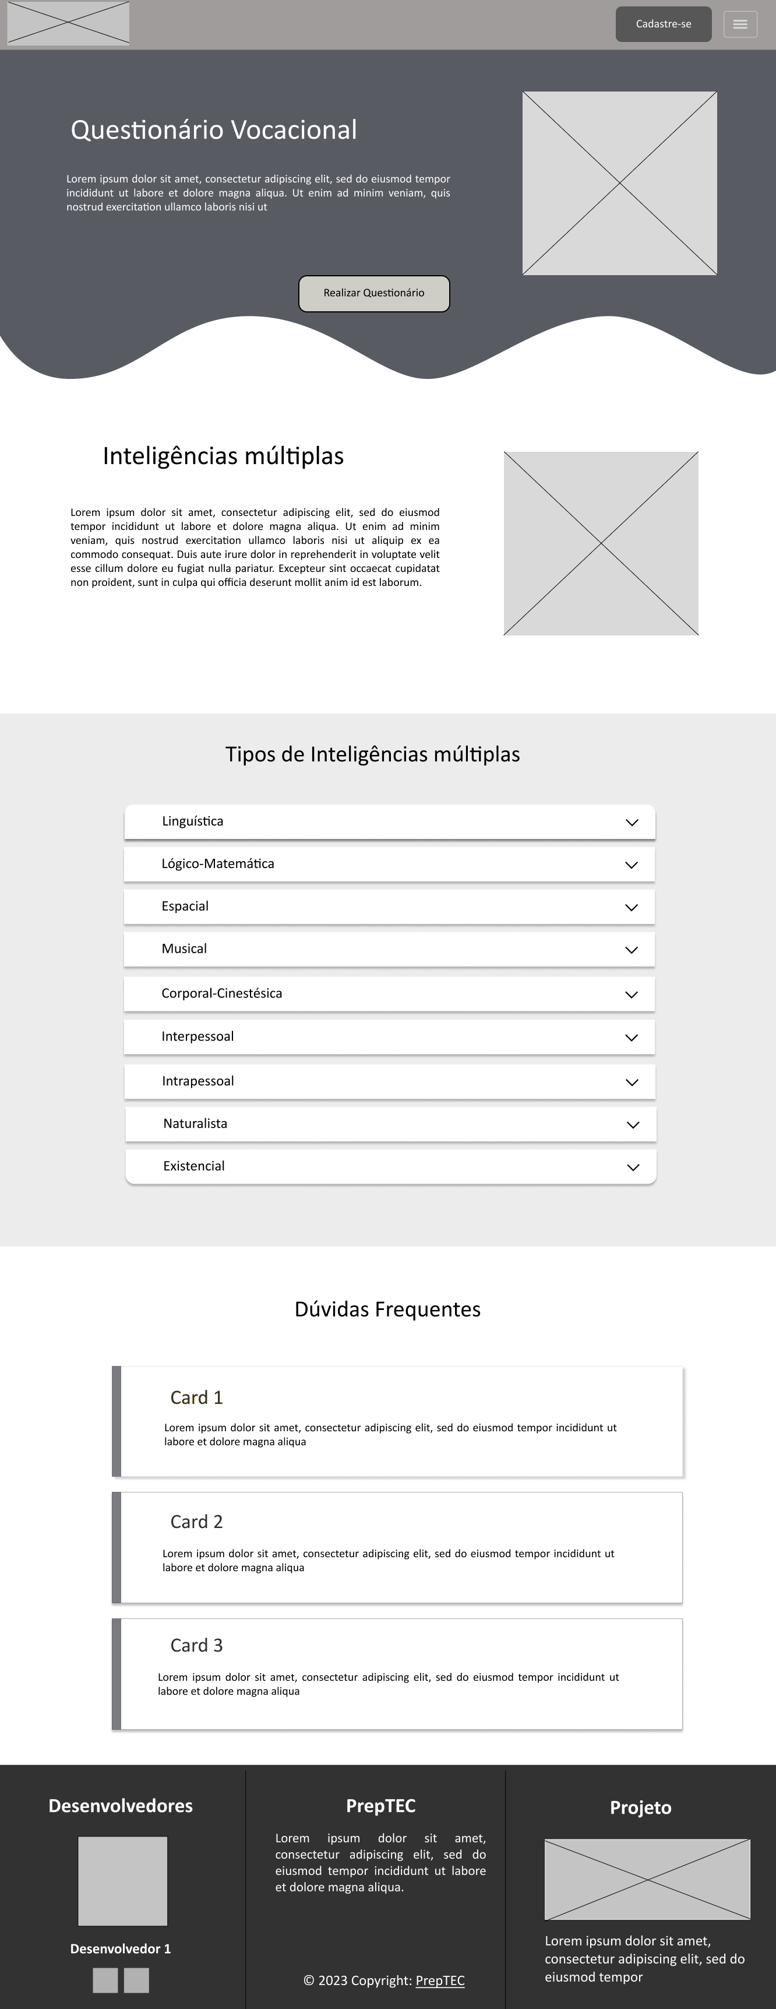

Fonte: Do próprio autor, 2023.

A interface acima apresenta o escopo da página que explica mais sobre o questionário vocacional e algumas inteligências múltiplas, introduzindo ambos os assuntos e exibindo um botão para realizar o questionário em si.

Figura 91 – Tipos de Inteligências (Wireframe de Baixa Fidelidade)



Fonte: Do próprio autor, 2023.

A figura acima mostra a continuação da página de explicações do questionário vocacional e das inteligências múltiplas, neste caso, essa parte exibe as inteligências presentes no questionário vocacional e explica cada uma delas. Para ver a explicação é necessário que o usuário aperte em uma delas para que abra um texto.

Figura 92 – Dúvidas Frequentes (Wireframe de Baixa Fidelidade - Questionário)



Fonte: Do próprio autor, 2023.

A figura acima apresenta a última parte da página de explicações sobre o questionário vocacional e as inteligências múltiplas presentes nele. É, de maneira simples, explicações para perguntas frequentes, envolvem a explicação do que é um questionário, o porquê de realizar um e como ele pode ajudar.

Figura 93 – Realizar o Questionário (Wireframe de Baixa Fidelidade)

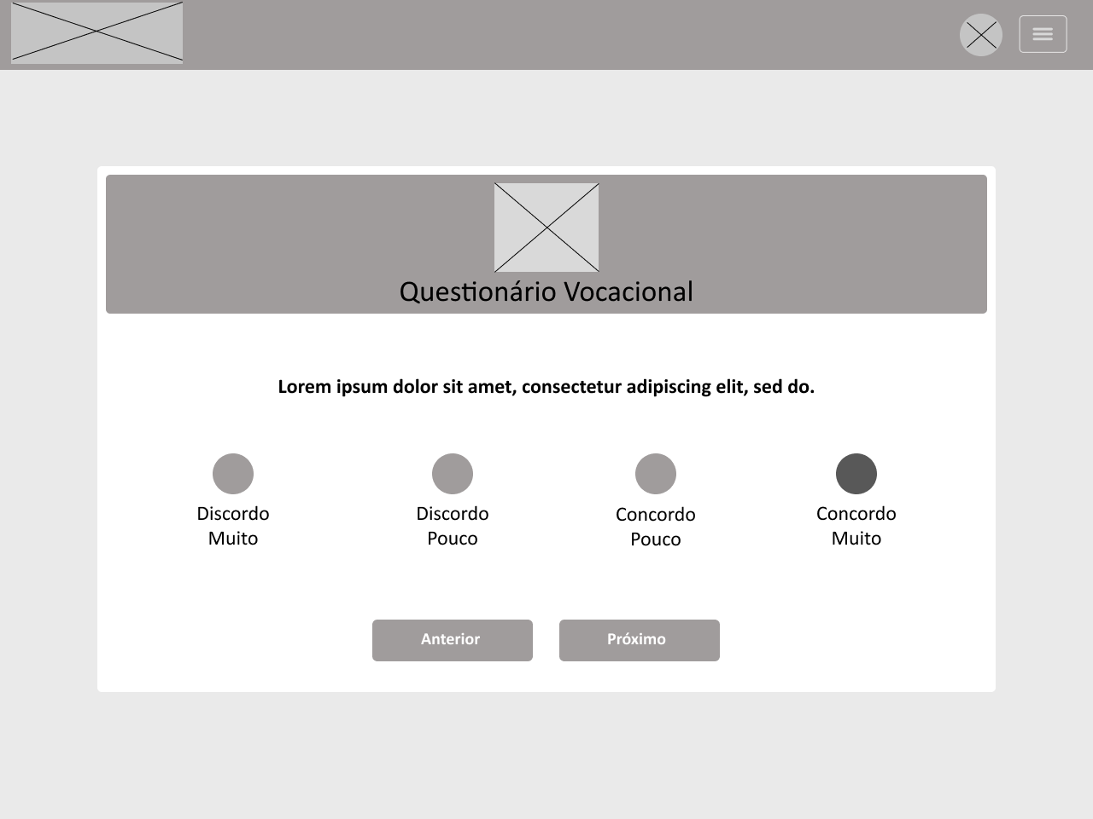

Fonte: Do próprio autor, 2023.

A figura acima mostra a interface de realização do questionário vocacional, é possível observar a pergunta e as opções para concordar ou discordar que estão presentes nesta interface. A falta de detalhes ocorre para não atrapalhar o usuário ao responder o questionário pois toda atenção é importante no processo de respostas.

Figura 94 – Resultado do Questionário (Wireframe de Baixa Fidelidade)

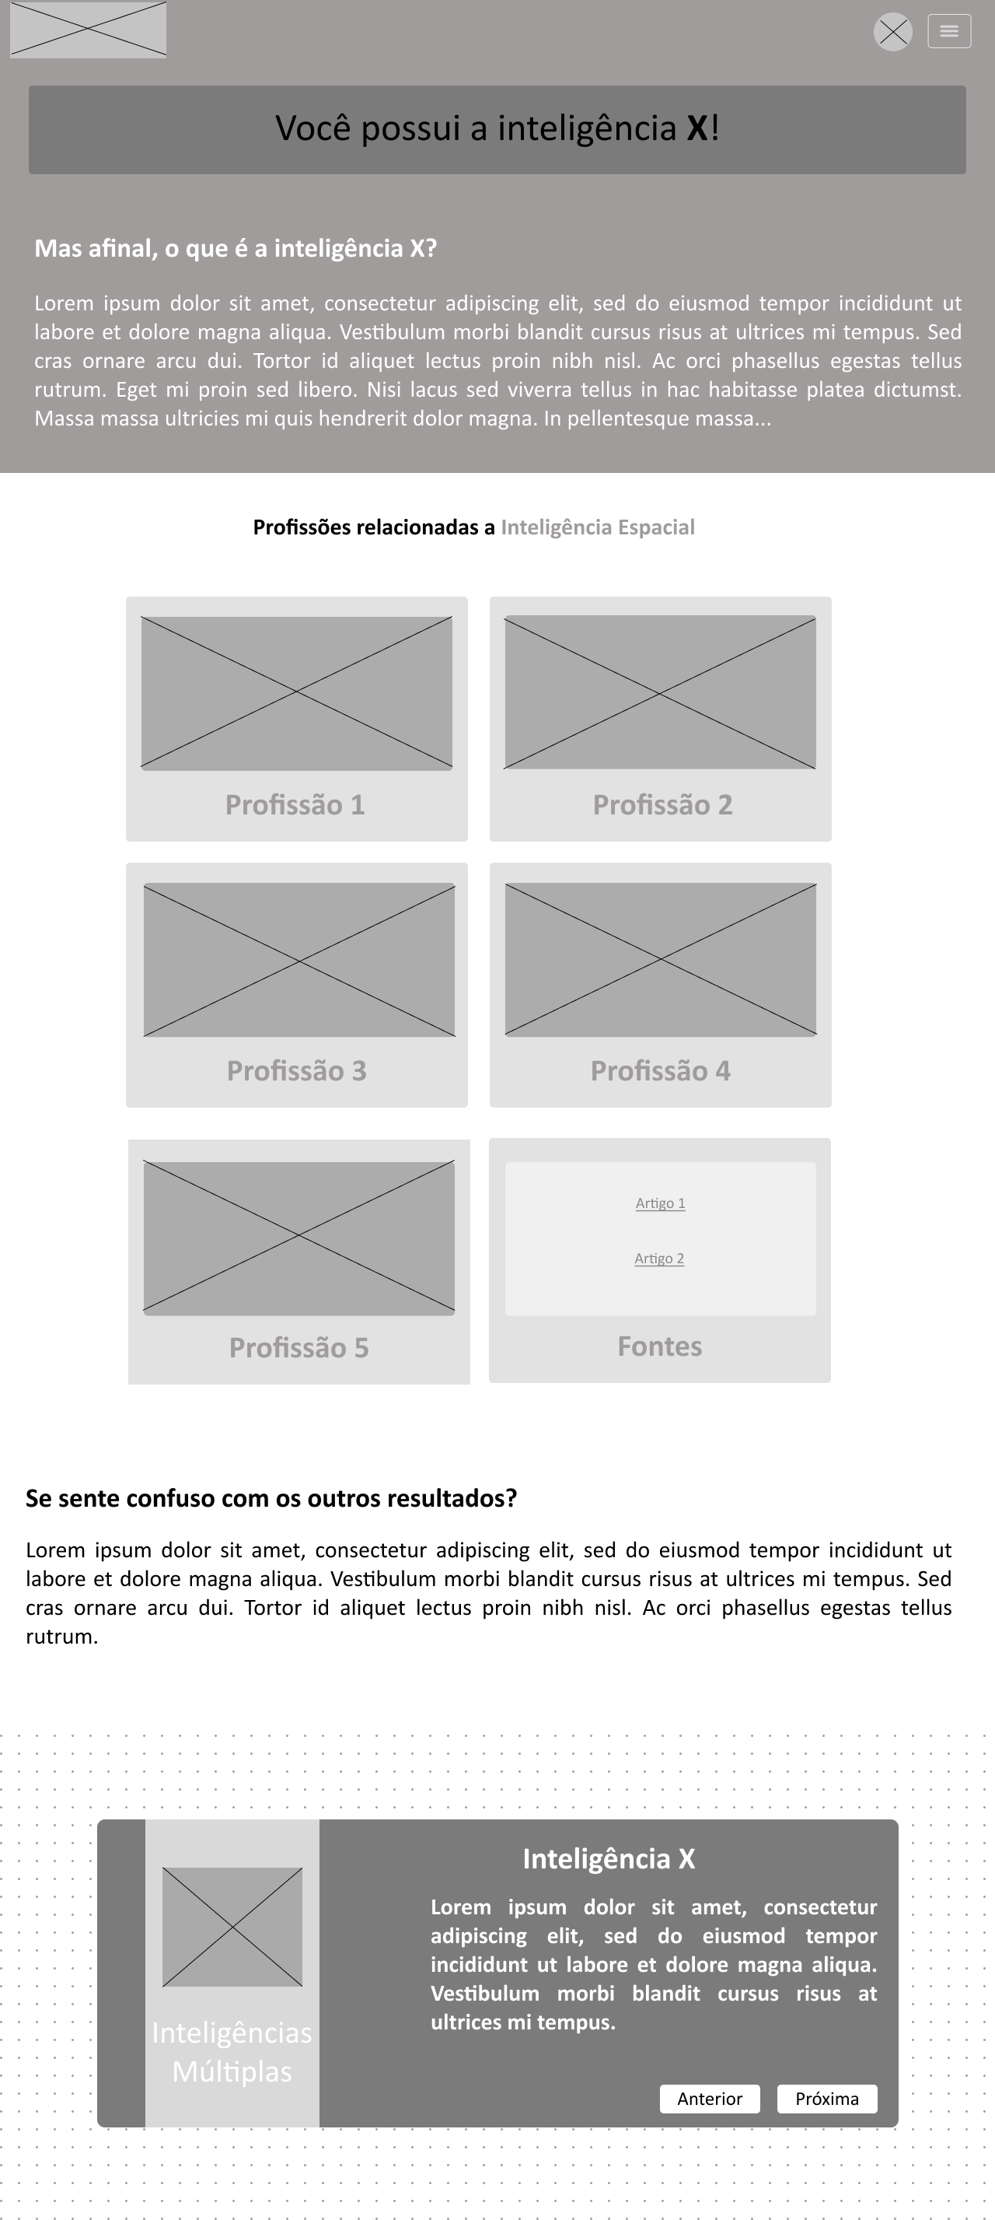

Fonte: Do próprio autor, 2023.

A figura acima mostra a interface onde o resultado do questionário vocacional é apresentado. No título do site é apresentado o resultado do questionário vocacional, a inteligência múltipla obtida pelo respondente fica nítida junto de sua explicação logo abaixo do título.

Figura 95 – Profissões da Inteligência (Wireframe de Baixa Fidelidade)



Fonte: Do próprio autor, 2023.

Seguindo a figura anterior, a figura acima mostra profissões que se relacionam com o resultado obtido no questionário vocacional, mostrando até 5 profissões para cada.

Figura 96 – Auxílio no Resultado (Wireframe de Baixa Fidelidade - Questionário)



Fonte: Do próprio autor, 2023.

A figura acima apresenta mais sobre a página de resultado do questionário vocacional, desta vez, um texto é apresentado ao usuário caso ele se sinta confuso com o que cada inteligência é, então, logo abaixo do texto é apresentado um pequeno cartão onde breves explicações aparecerão e o usuário pode navegar entre as explicações com os botões presentes no próprio cartão.

# Prototipação de Interfaces

Para este projeto, diversos protótipos de telas foram feitos para que a experiência do usuário fosse agradável e de fácil entendimento. A seguir, serão apresentadas as interfaces das prototipações e seus conceitos.

Figura 97 – Página Home - Banner

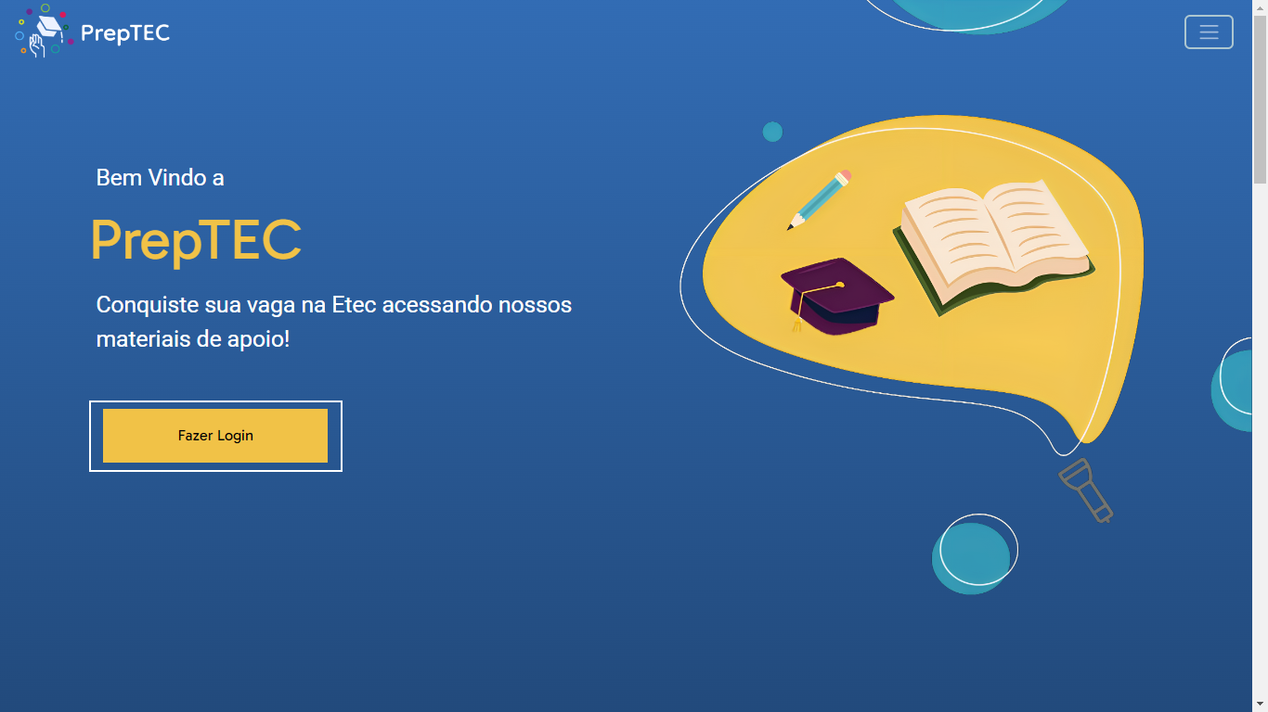

Fonte: Do próprio autor, 2023.

Para a criação do banner mostrado na figura acima, foi pensado um design mais colorido e vivo, tornando-o mais atrativo e tendo o intuito de despertar o interesse do usuário. Além disso, foi utilizado a harmonização de cores da paleta do site, onde o azul transmite conhecimento e segurança, enquanto o amarelo simboliza a criatividade e descontração.

Figura 98 – Página Home (Parte 2) – Container Amarelo

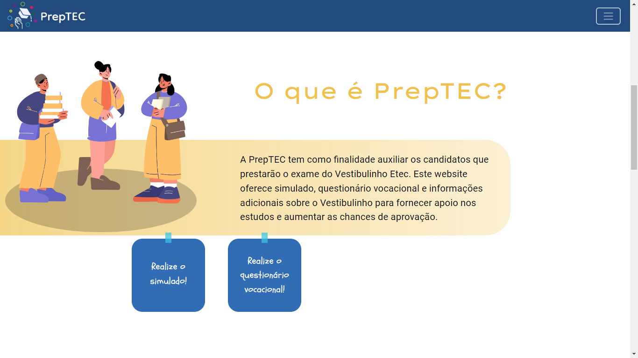

Fonte: Do próprio autor, 2023.

A segunda parte busca informar de forma resumida o que o site é e qual seu objetivo. Essa parte conta com um título indagador em amarelo, um container em um degrade amarelo que dentro contém a três estudantes conversando e a explicação do título, e dois botões Post-It azuis que direcionam o usuário para as páginas de teste vocacional e simulado. Buscando sempre elementos que remetam a escola, como os Post-It grudados em um tipo de pendurado.

Figura 99 – Página Home (Parte 3) – Container Azul

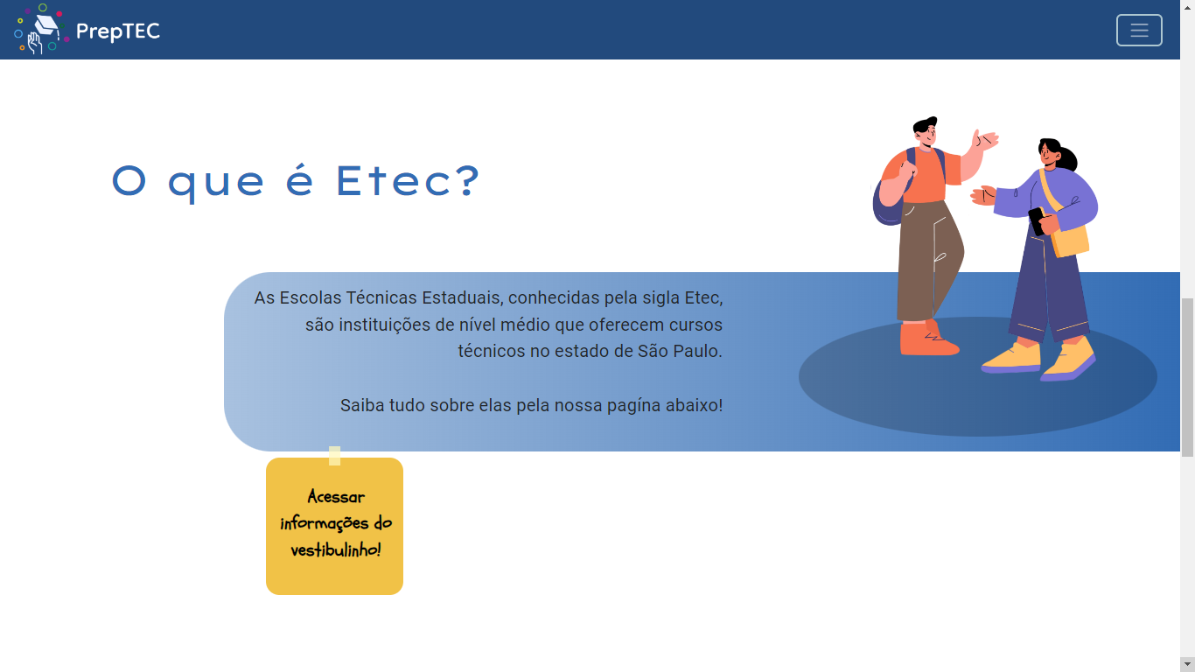

Fonte: Do próprio autor, 2023.

A segunda parte mostra de forma resumida o que é Etec. Essa parte conta com os mesmos elementos visuais da Parte 2, porém, a fim de causar contraste, as cores e os personagens estão trocados, além do texto e do Post-It, que agora direciona para a página de Informações do Vestibulinho.

Figura 100 – Página Home (Parte 4) – Comece Sua Jornada!

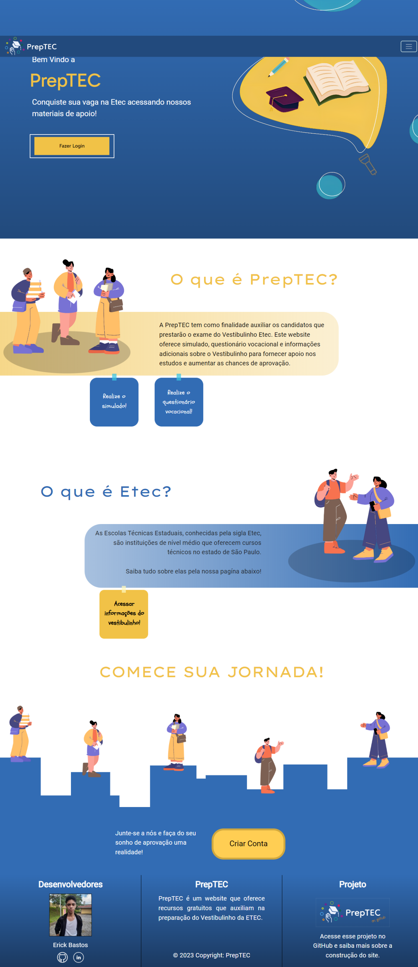

Fonte: Do próprio autor, 2023.

A última parte tem como finalidade alocar uma forma de criar a conta. A página mostra cinco personagens dispostos em um chão irregular azul, com título acima deles e um texto com um botão que direciona para a página de criar conta embaixo. Essa parte foi criada com o intuito de desafiar o usuário a se cadastrara a fim de alcançar a aprovação, os personagens são estudantes partindo em um caminho irregular e consideravelmente difícil, mas que tem um final compensador, a ainda há dois alunos específicos que olham para trás, esses têm a intenção de mostrar que sempre haverá alguém no caminho para ajudar, evidenciando que não é uma caminhada sozinha.

Figura 101 – Página Informações do Vestibulinho (Parte 1) – O que é?

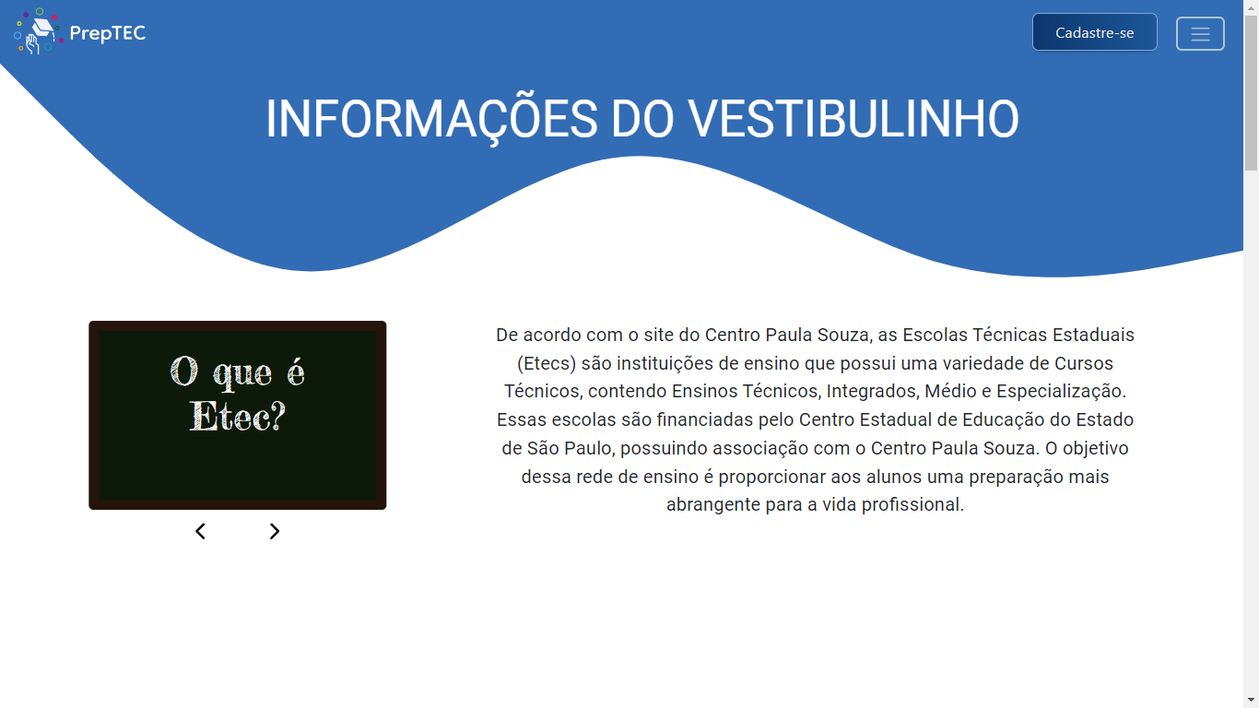

Fonte: Do próprio autor, 2023.

A figura acima representa a primeira parte da página, onde se é explicado o que é Etec e Vestibulinho. Conta-se com uma lousa animada, que muda o texto dentro de si e o de fora, com os assuntos principais abordados anteriormente.

Figura 102 – Página Informações do Vestibulinho (Parte 2) - Modalidades

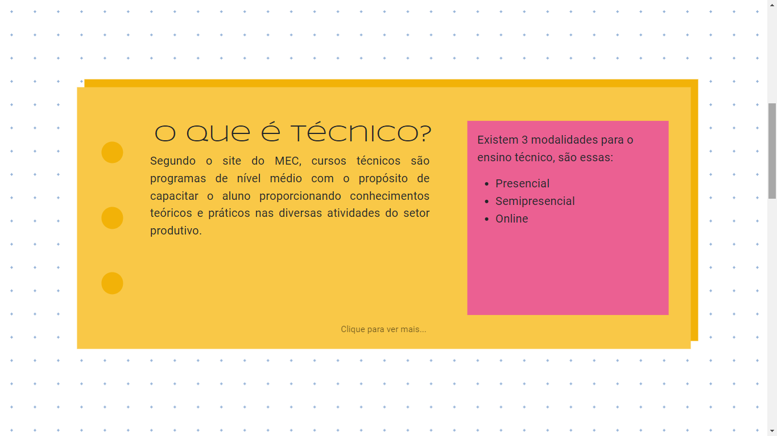

Fonte: Do próprio autor, 2023.

A figura acima mostra a segunda parte, nela são apresentadas as modalidades da Etec, que se dividem em Técnico, M-TEC, M-TEC-N, M-TEC-PI e AMS, devidamente explicadas no papel amarelo, podendo se visualizar uma de cada vez ao clicar em cima do clique para ver mais.

Figura 103 – Página Informações do Vestibulinho (Parte 3) – Eixos Tecnológicos

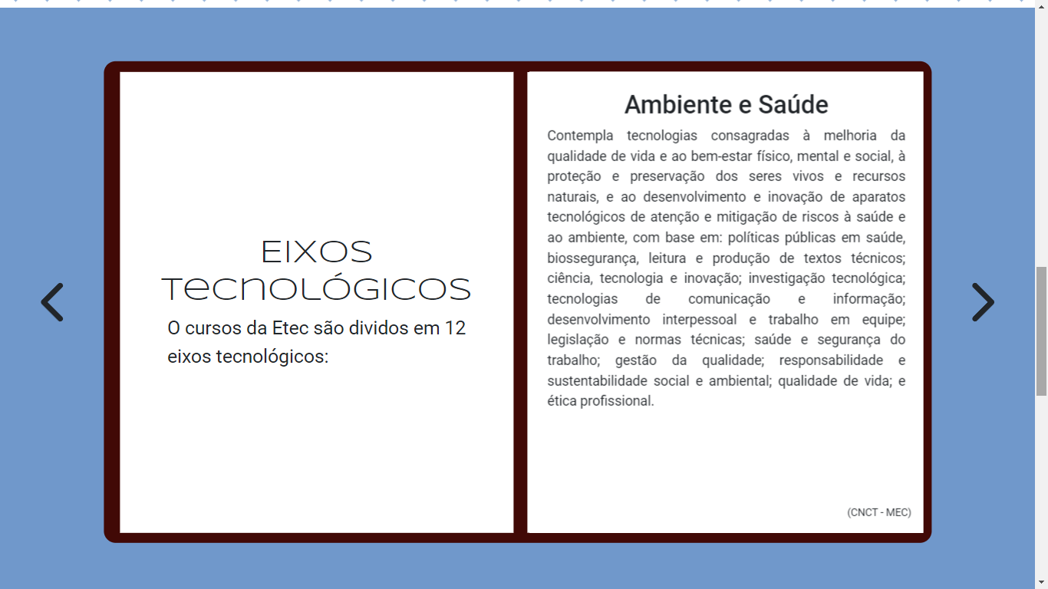

Fonte: Do próprio autor, 2023.

A figura acima mostra um livro, que tem como objetivo descrever os eixos tecnológicos dos cursos da Etec, são esses: ambiente e saúde, controle e processos industriais, desenvolvimento educacional e social, gestão e negócios, informação e comunicação, infraestrutura, produção alimentícia, produção cultural e design, produção industrial, recursos naturais, segurança e turismo, hospitalidade e lazer.

Figura 104 – Página Informações do Vestibulinho (Parte 4) - Mapas

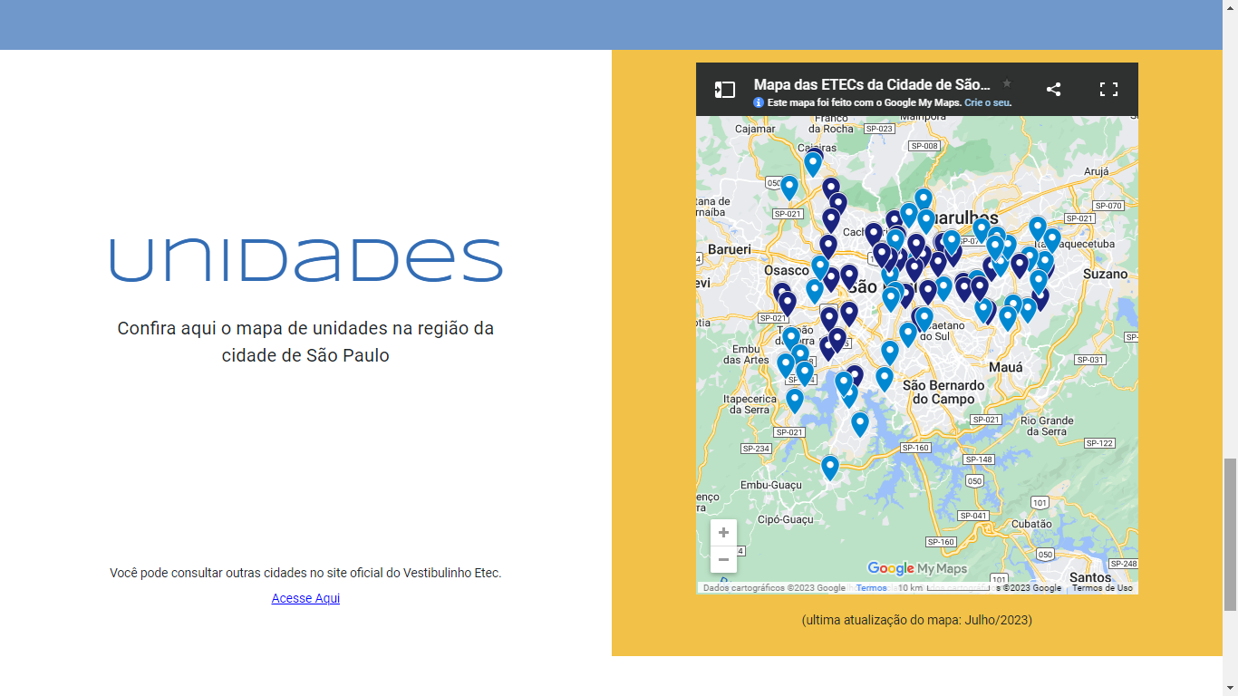

Fonte: Do próprio autor, 2023.

Por fim, a última parte conta com um mapa criado pela ferramenta Google My Maps que mostra as unidades da Etec presentes na cidade de São Paulo, se necessário, é possível se redirecionar para a página oficial do Vestibulinho Etec para acessar as outras unidades.

Figura 105 – Página da Área do Estudante

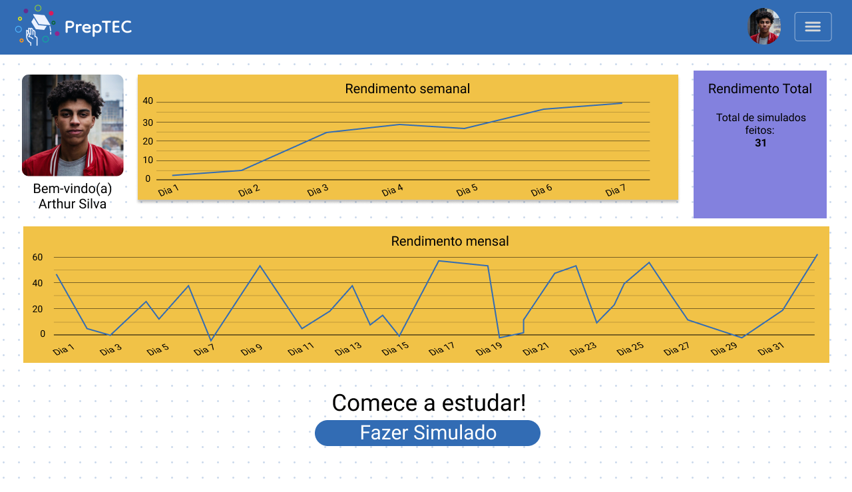

Fonte: Do próprio autor, 2023.

A figura acima mostra a página da área do aluno, importante para evidenciar dados específicos de forma dinâmica. a tela conta com 3 containers em amarelo e roxo, os amarelos contam com gráficos semanais e mensais e o roxo mostra o rendimento total, ainda é possível observar a foto do aluno junto a seu nome e botão que redireciona para a página de simulado. Inspirada na ideia de Post-It acadêmicos, a página usa de elementos para deixar a visualização mais agradável para o usuário.

Figura 106 – Página do Simulado

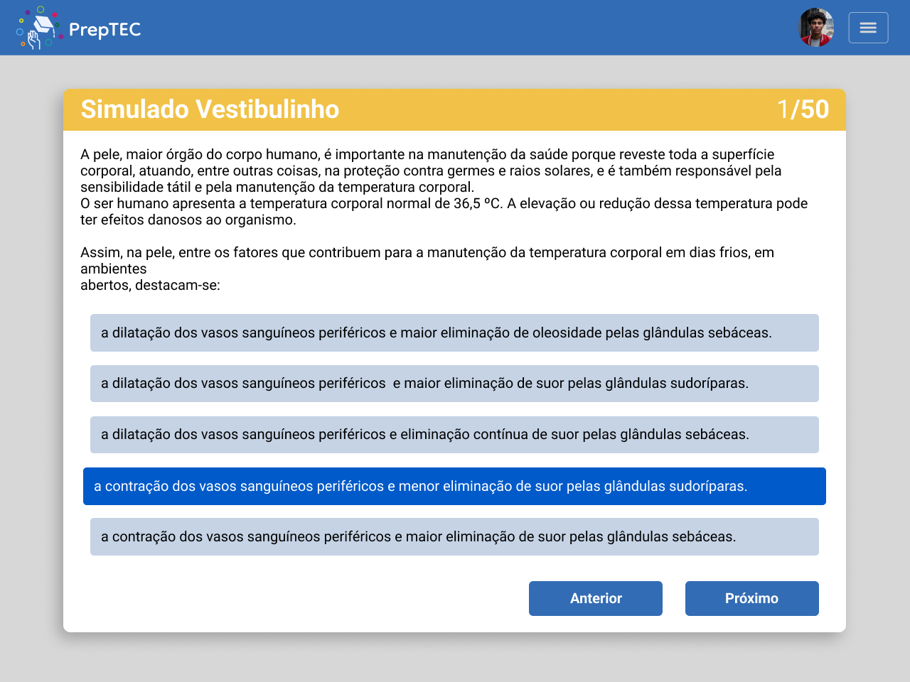

Fonte: Do próprio autor, 2023.

A figura acima mostra a página de simulado, que tem como objetivo permitir a visualização de uma questão e suas alternativas. Essa página é mais simples e possui o objetivo de ser mais agradável visualmente para não cansar o estudante ao responder as questões do simulado. O azul chamativo na alternativa selecionada é justamente para indicar ao estudante que houve uma seleção, mudando a cor da alternativa e a cor de seu texto, dessa forma, é possível realizar uma releitura com o foco na alternativa para confirmar a escolha e continuar com o simulado.

Figura 107 – Página de Resultado do Simulado

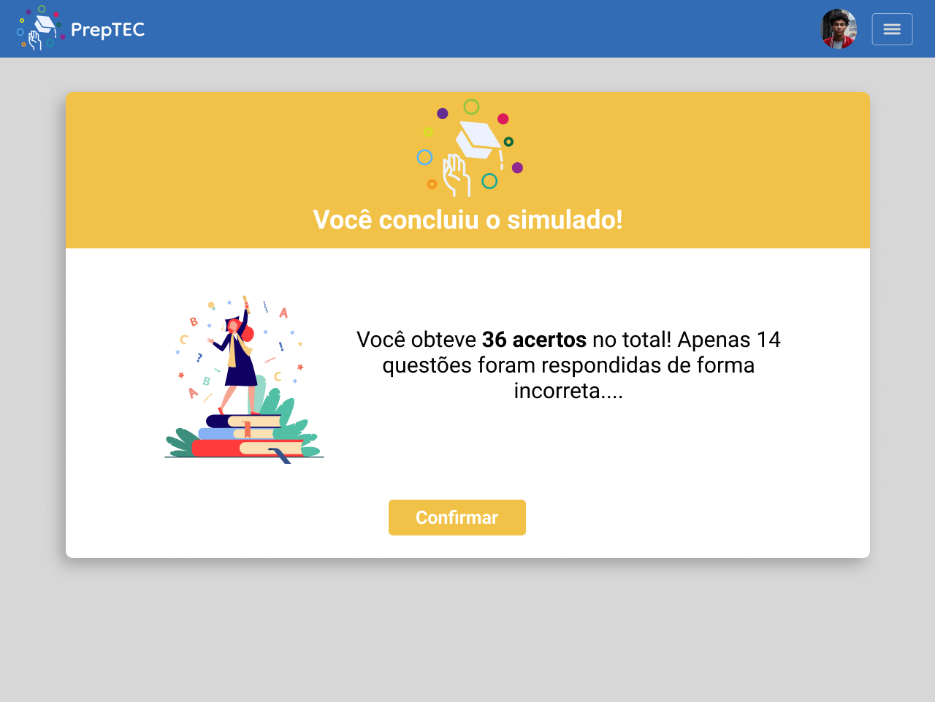

Fonte: Do próprio autor, 2023.

Após a conclusão do simulado, o estudante é direcionado para a interface do resultado do simulado. Seguindo o mesmo conceito da interface do simulado, não há muitos detalhes, apenas o resultado obtido pelo estudante. Além disso, é utilizada a logo do site com destaque, entendendo-se como uma comemoração onde os círculos desenhados são como confetes, indicando uma celebração realizada por um estudante por conta da finalização do simulado.

As páginas de "minha conta" são a junção dos dados do usuário e suas funções em um lugar só, tendo duas principais: editar os dados pessoais de uma conta e redirecionar para as principais funções que um ator pode fazer. A página é dividida em duas partes para melhor visualização, a primeira conta com os dados da conta, sendo esses: nome, e-mail, número de registro e tipo de acesso, a também a função de trocar as cores dos elementos dispostos no site, a fim de se aproximar do usuário através da personalização de sua própria página pessoal, a segunda parte conta com três quadriláteros, dentro de cada um a funções que podem ser realizadas com requisitos específicos e/ou com o clique em um botão.

Figura 108 – Página da Minha Conta (Estudante)

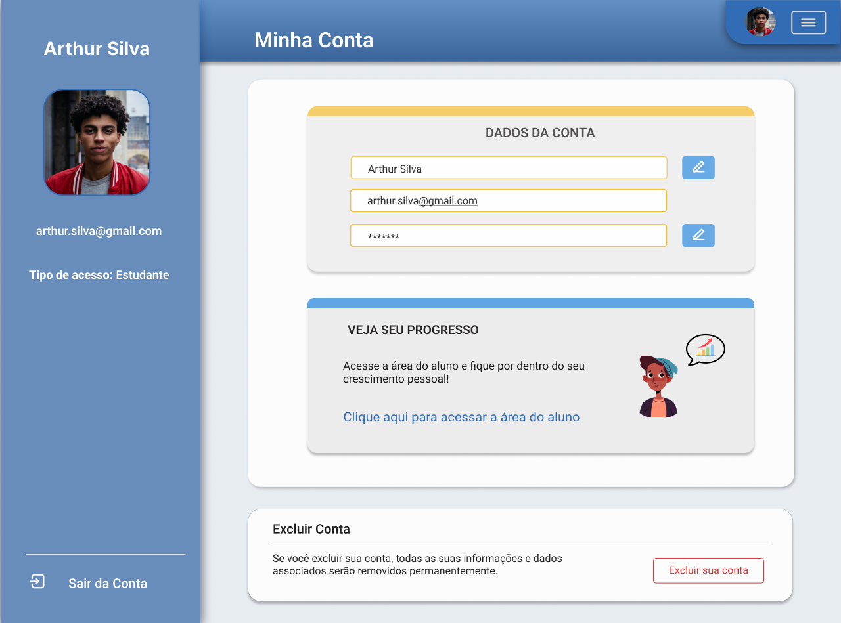

Fonte: Do próprio autor, 2023.

A figura acima mostra a página minha conta de um usuário tipo estudante chamado Wanderley. Utilizando tons de azul, esta interface apresenta os dados da conta de um estudante e apresenta algumas opções para gerenciar a sua própria conta, como as funções de editar e excluir.

Figura 109 – Página da Minha Conta (Administrador)

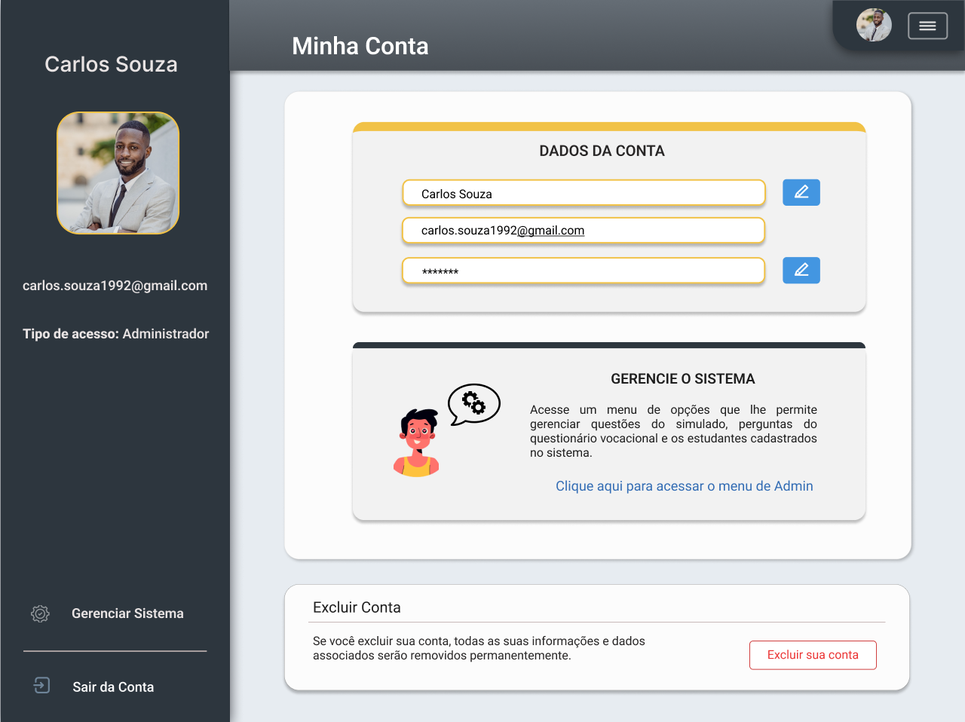

Fonte: Do próprio autor, 2023.

A figura acima apresenta a página de administrador, onde é possível gerenciar sua conta assim como o estudante, porém, para o administrador a opção de ver o seu progresso não aparece, ela é substituída pela opção de gerenciar o sistema, onde é possível se redirecionar para o menu onde opções de cadastrar, consultar, editar e excluir estão presentes.

Figura 110 – Menu de Gerenciamento

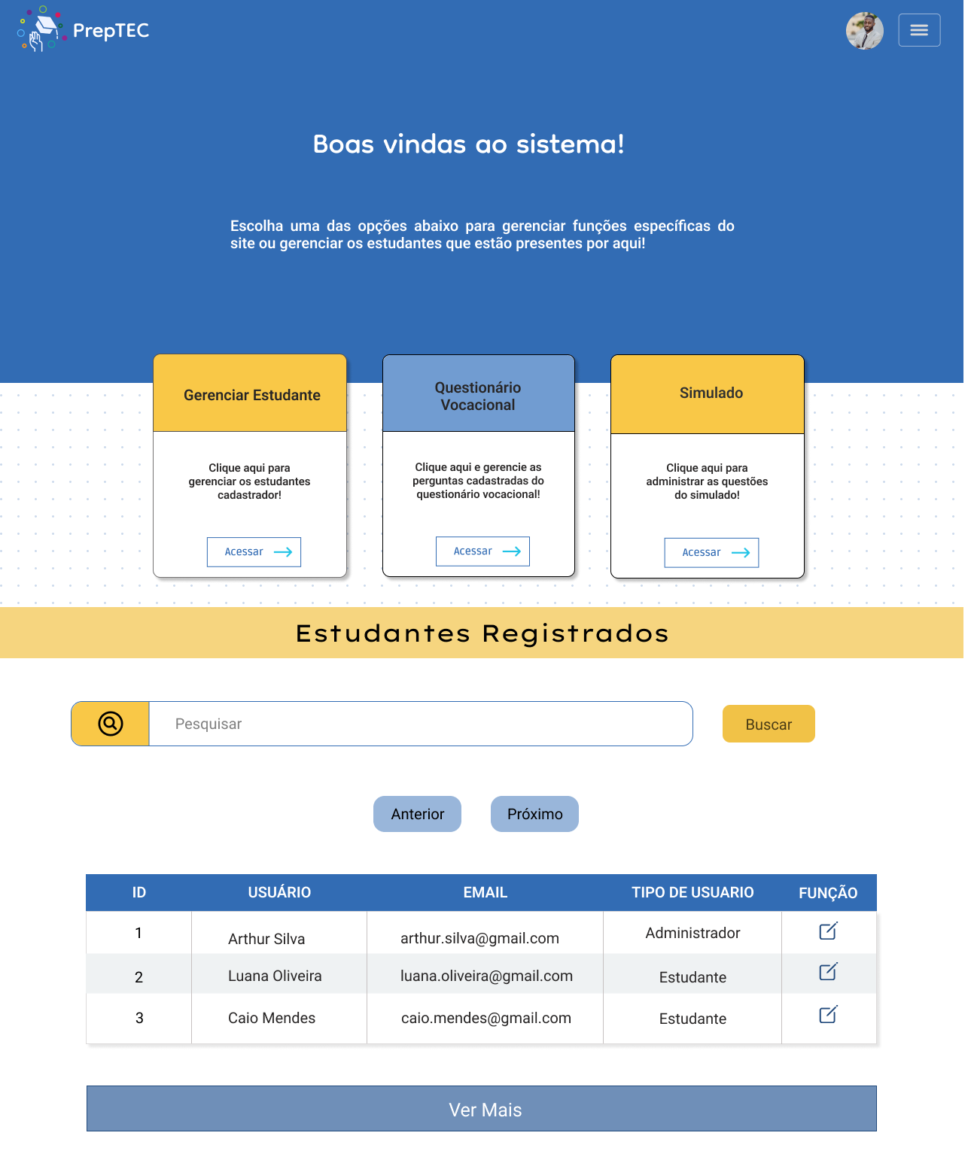

Fonte: Do próprio autor, 2023.

A figura acima apresenta um simples menu de gerenciamento onde as opções disponíveis envolvem funções relacionadas aos estudantes, ao questionário e ao simulado. Todas as opções de redirecionamento permitem a ida para a página de consulta, onde é possível ver mais funções que, para o simulado e o questionário, envolvem criação, exclusão e alteração, já para a consulta do estudante permitirá a edição e suspensão.

Figura 111 – Menu de Gerenciamento



Fonte: Do próprio autor, 2023.

A figura acima apresenta a parte de baixo da página de gerenciamento de sistema, onde, para o administrador, é possível ver os últimos estudantes registrados e o grande botão azul permite ver todos os outros em outra página.

As páginas de cadastro são aquelas usadas para registrar informações no banco de dados. Essas são compostas por um título referente ao que será recolhido e campos onde é possível digitar dados e selecionar uma opção, além de partes feitas unicamente para visualização, inalteráveis.

Figura 112 – Página de Cadastro de Questões (Simulado)

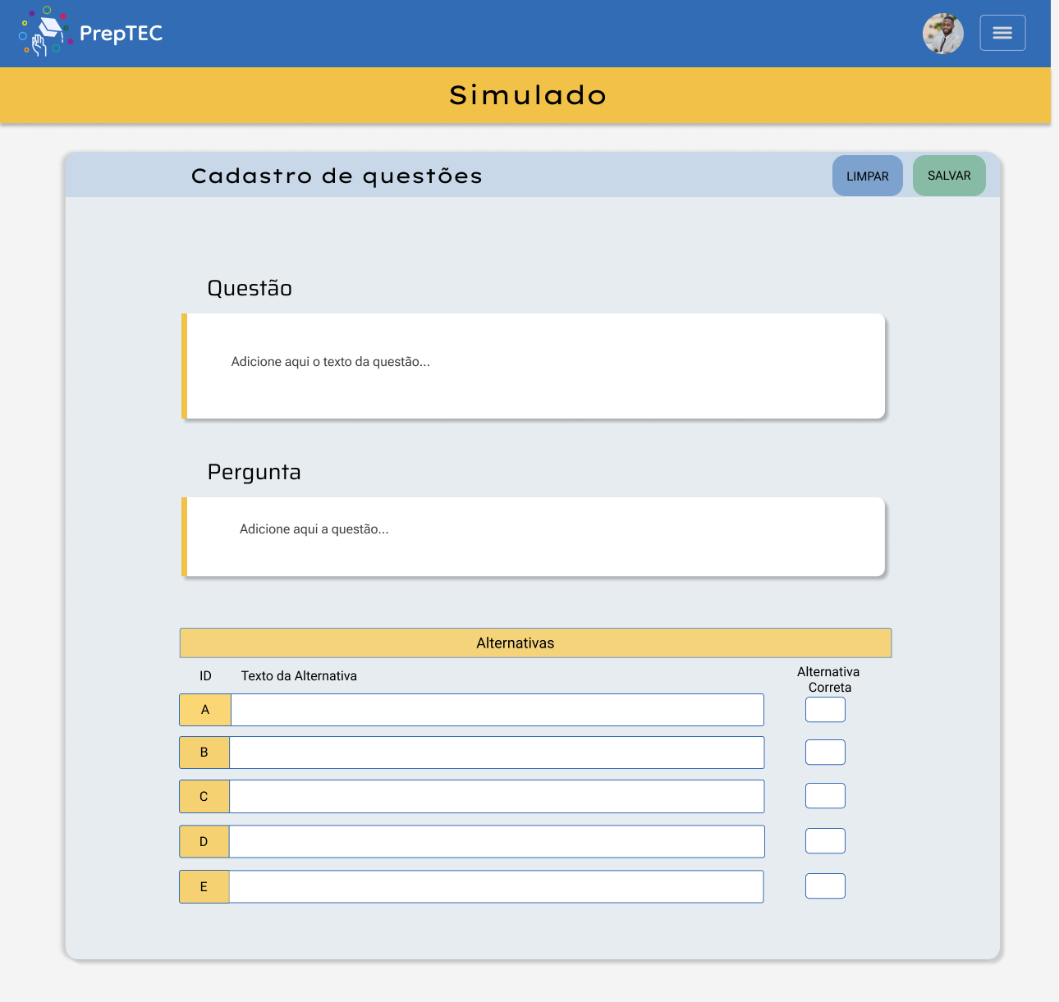

Fonte: Do próprio autor, 2023.

Na figura acima, a página de cadastro referente ao simulado, ela permite guardar dados como: um texto de uma questão, a pergunta referente a esse texto e as alternativas, vindo automaticamente com cinco campos, porém é possível adicionar mais ou menos opções através de botões, é também possível apontar qual a questão correta através de um checkbox.

Figura 113 – Página de Cadastro (Questionário Vocacional)

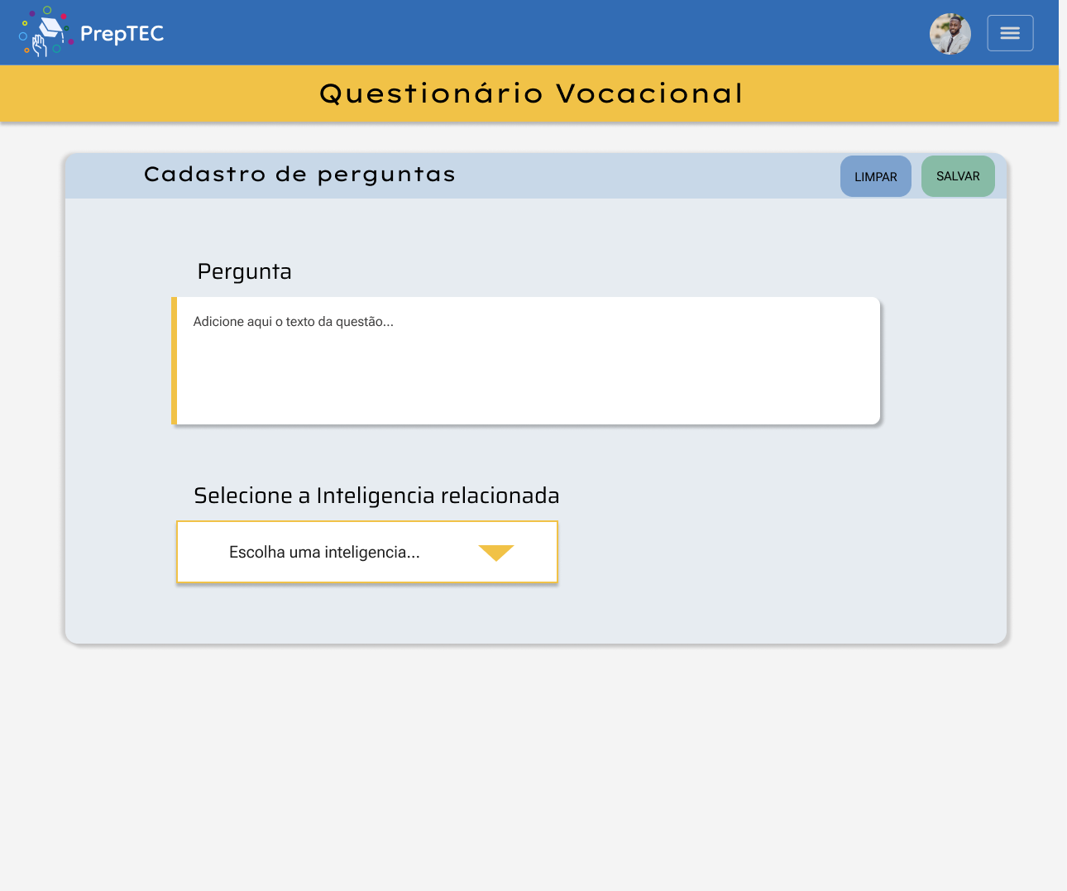

Fonte: Do próprio autor, 2023.

A figura mostrada acima é referente a página de cadastro para os dados contidos no questionário vocacional, podendo ser registrado apenas a questão e a inteligência múltipla que ela está atrelada, já que as alternativas são iguais para todas as perguntas.

As páginas para listar tem como objetivo exibir os dados contidos no banco de dados de uma função do site. Essas contêm um título referente ao assunto dos dados, uma barra de pesquisa, um botão chamado nomeado novo e uma tabela. Com o objetivo de facilitar o uso da página, o design foi feito de maneira simples, com fonte pequena para melhor aproveitamento da tela, a ainda o auxílio da barra de pesquisa que consulta um dado dentro da tabela. Esses dados podem ser editados, excluídos ou desativados a depender do caso.

Figura 114 – Página de Listar Questões (Simulado)

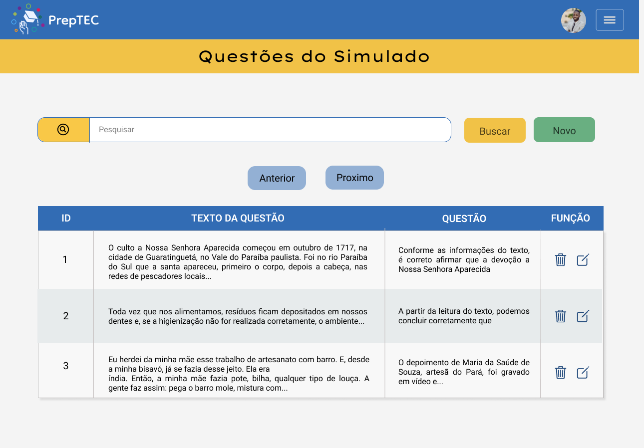

Fonte: Do próprio autor, 2023.

A figura acima mostra a página listar direcionada a administrar a função de simulado do site, nela é possível editar ou excluir dados de questões e alternativas. É possível observar o número da questão (Id), o texto dela, as alternativas possíveis e se estão corretas ou não, além das ações possíveis de serem tomadas com cada um dos dados.

Figura 115 – Página de Listar Perguntas (Questionário Vocacional)

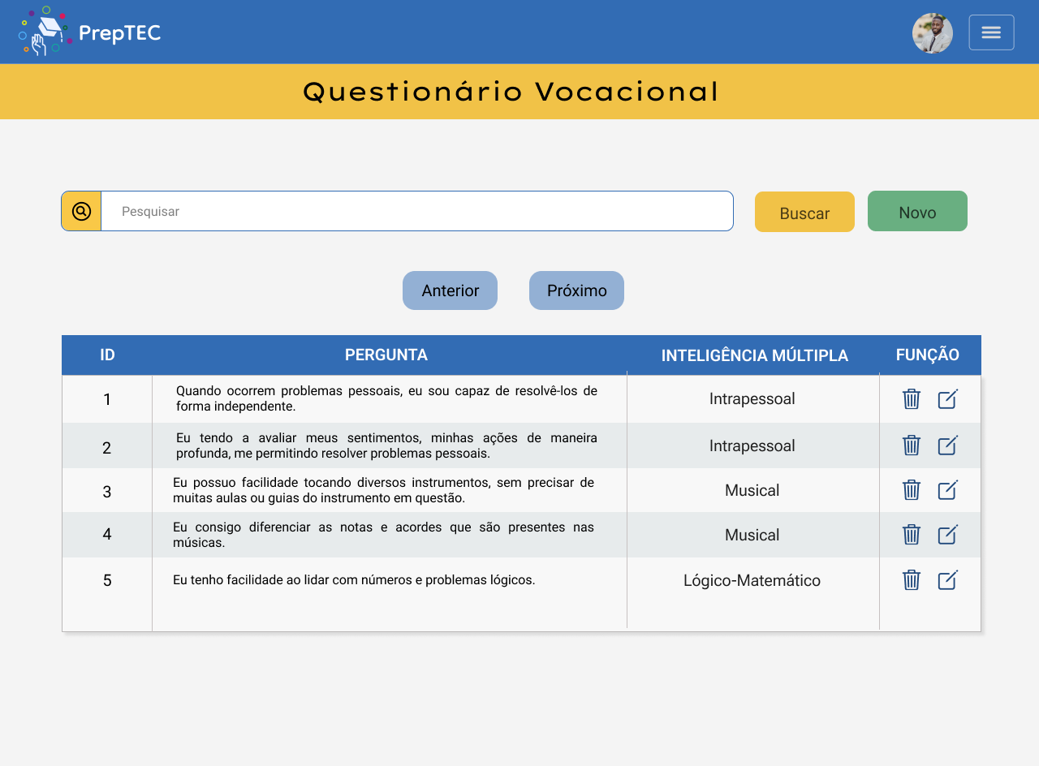

Fonte: Do próprio autor, 2023.

A figura mostrada representa a página listar para gerenciar a função de questionário vocacional presente no site, nela é possível excluir e editar as questões presentes no site. É possível observar o número da questão (ID), o texto dela e sua respectiva inteligência múltipla.

Figura 116 – Página de Listar Estudantes

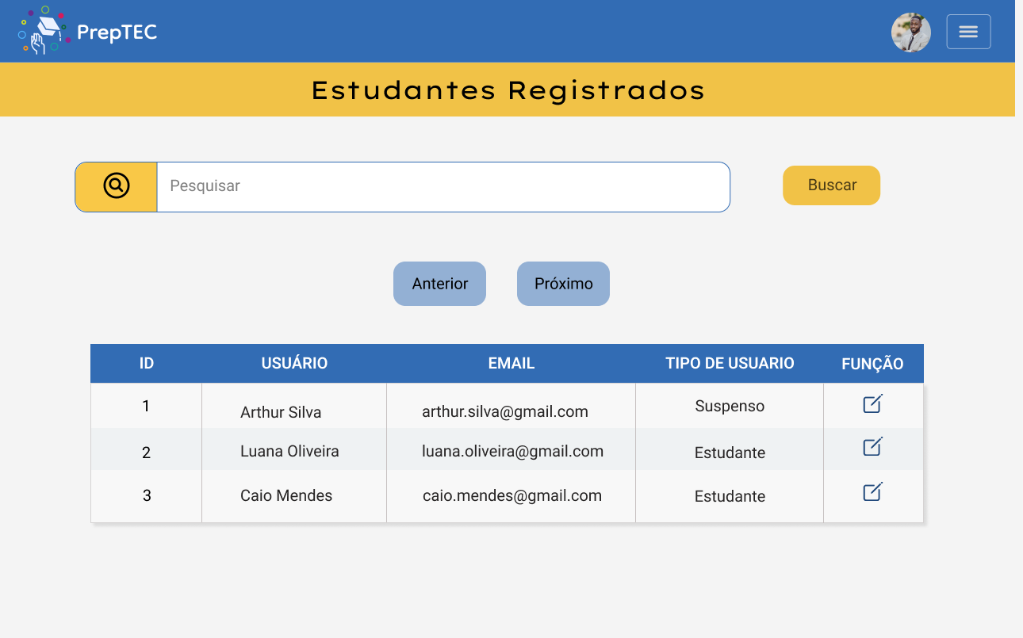

Fonte: Do próprio autor, 2023.

Por fim, a página listar que permite a visualização dos estudantes cadastrados no sistema, é possível editar o estudante, porém apenas alguns campos, outros campos necessários ou de credenciais não são possíveis alterar, como os campos de e-mail e senha.

As páginas "editar" buscam permitir que erros do cadastro possam ser posteriormente corrigidos. Essas telas contam com a mesma ideia de design do cadastrar, porém ao serem abertas mostram os dados do registro a ser editado.

Figura 117 – Página de Editar (Simulado)

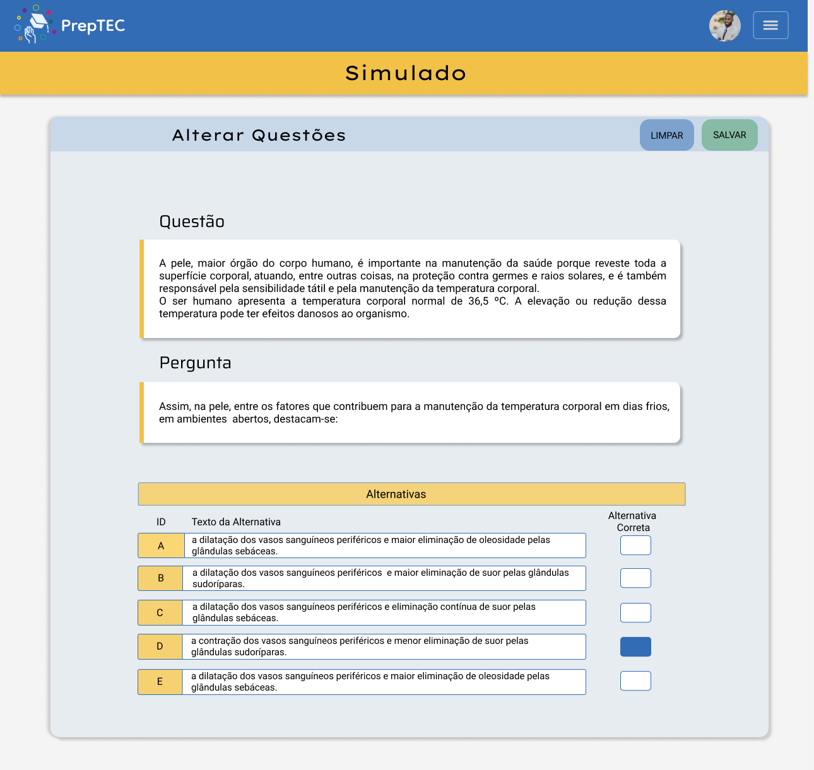

Fonte: Do próprio autor, 2023.

Na figura acima é possível observar a página de edição referente ao simulado, essa conta com os mesmos campos presentes ao cadastrar, porém preenchidos pelos dados da questão específica, ao clicar em salvar tudo, todos os campos serão atualizados no banco de dados, mesmo aqueles que não forem modificados, serão remandados novamente.

Figura 118 – Página de Editar (Questionário Vocacional)

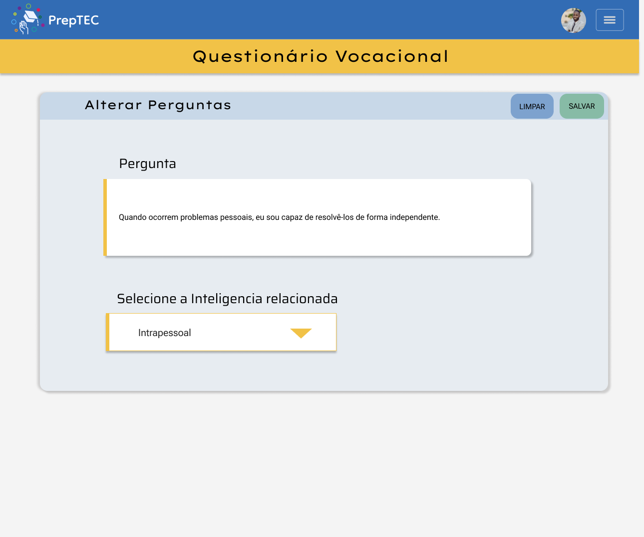

Fonte: Do próprio autor, 2023.

Na figura acima é possível ver a página para editar os dados contidos na função de teste vocacional, assim como a figura anterior, essa segue a mesma premissa de exibir os mesmos campos contidos no Cadastrar - Questionário Vocacional, porém com os dados requisitados para serem editados.

Figura 119 – Página de Suspensão de Estudante

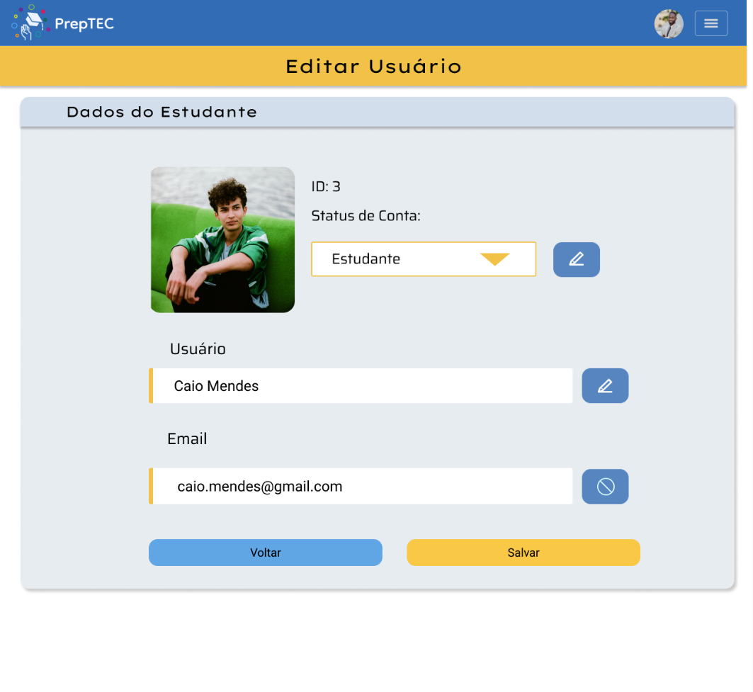

Fonte: Do próprio autor, 2023.

Na figura é mostrada a página para alterar o estudante, que foi criada para proteger o site de pessoas mal-intencionadas sem necessariamente ter perda de dados. A página conta com o título e um texto onde mostra em destaque os dados do aluno, até mesmo o e-mail que não é possível alterar. A página segue o mesmo conceito simples das anteriores a fim de facilitar o trabalho do responsável, com grandes ênfases apenas nos dados mais importantes.

Figura 120 – Página de Login

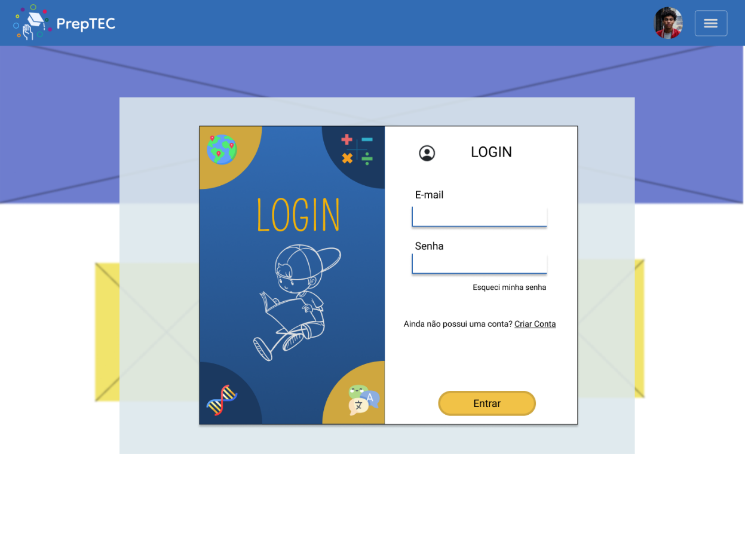

Fonte: Do próprio autor, 2023.

A interface de login foi criada pensando na acessibilidade por possuir uma interface simples tornando a navegação intuitiva. Para o design foi criado um pop-up, que deixa o fundo com desfoque e amplifica a página de login, fazendo com que direcione a atenção do usuário para a função principal da página que é realizar o login. A interface contém um formulário para o usuário digitar seus dados, e contém uma opção de ocultação da senha, para reforçar as medidas de segurança. Ao lado do formulário, foi criado um banner com as cores principais da paleta do site (amarelo e azul), e com frases motivando o usuário a realizar o login e se sentir bem recebido.

Figura – Página de Criar Conta (Cadastrar)

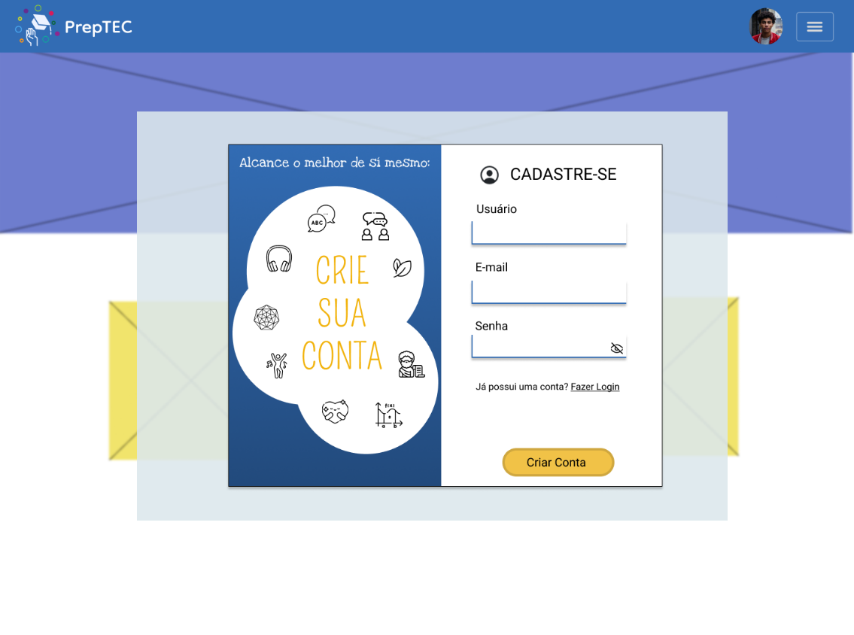

Fonte: Do próprio autor, 2023.

A interface cadastrar é semelhante a página de Login, onde foi pensado em usar o pop-up para trazer a atenção a página de cadastro. E assim como o Login, possui um formulário simples para que o usuário informe seus dados e tenha a opção de ocultar a senha por medidas de segurança. Se as informações inseridas forem válidas, é exibido a página da conta do usuário recém cadastrado.

Figura 122 – Página de Explicações do Questionário Vocacional

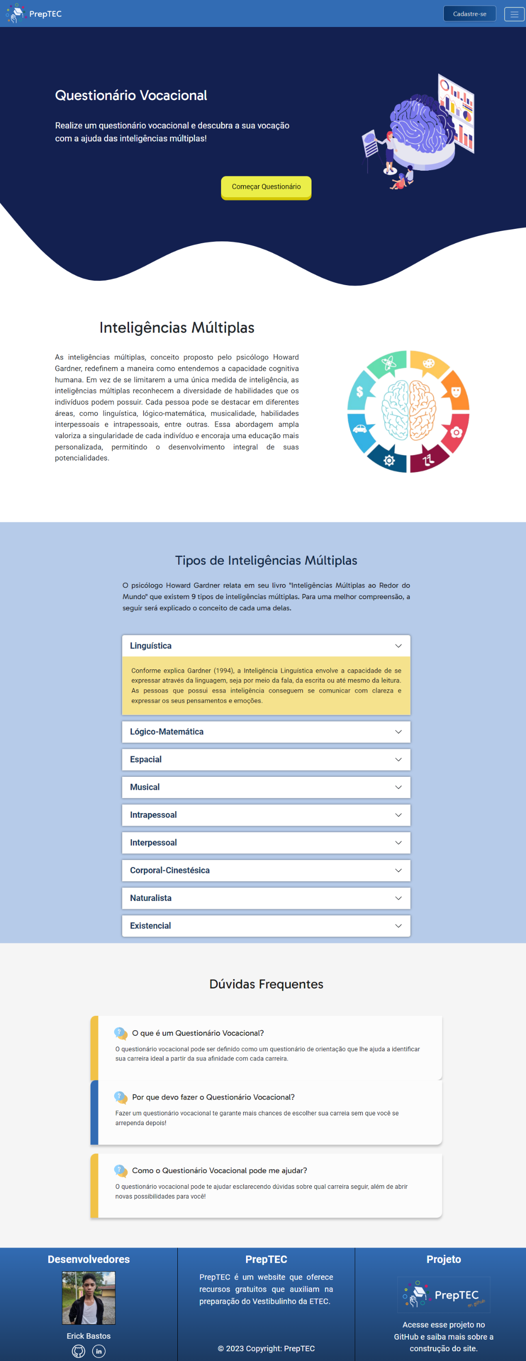

Fonte: Do próprio autor, 2023.

Acima, a figura apresenta a página de questionário vocacional. A página possui as cores padrões do site presentes no título, logo abaixo, um círculo colorido é visto e cada cor representa uma inteligência múltipla. Do lado esquerdo a explicação detalha mais o que são essas inteligências.

Figura 123 – Página de Explicações do Questionário Vocacional (Parte 2)



Fonte: Do próprio autor, 2023.

Na figura acima estão presentes as inteligências múltiplas e suas explicações, para ver a explicação de cada uma, é necessário clicar e abrir as caixas de texto. Todas as inteligências presentes na figura estão presentes no questionário, facilitando a compreensão do resultado caso haja uma leitura prévia.

Figura 124 – Página de Explicações do Questionário Vocacional (Parte 3)

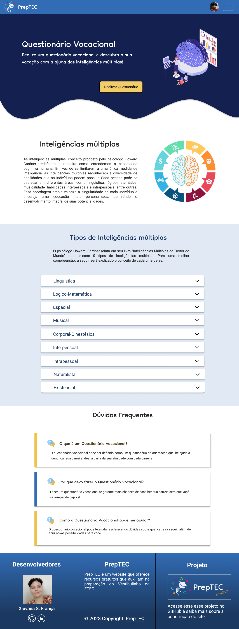

Fonte: Do próprio autor, 2023.

A página de explicações do questionário vocacional também apresenta uma área de dúvidas frequentes e, assim como visto na figura acima, as questões são curtas e as respostas são breves, chamando atenção pelas cores destacada em cada cartão de resposta.

Figura 125 – Página de Questionário Vocacional

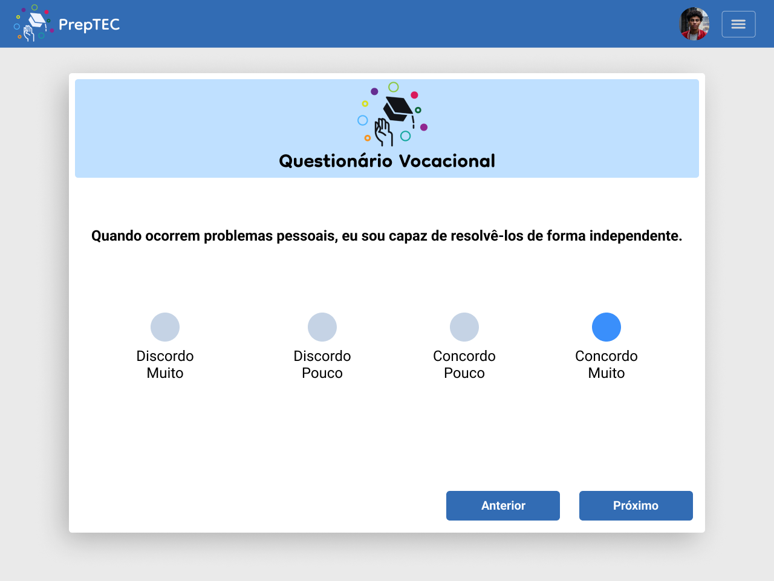

Fonte: Do próprio autor, 2023.

Assim como o realizar simulado, o questionário vocacional possibilita o estudante a direcioná-lo a uma inteligência múltipla. Sendo assim, foi pensando em criar uma interface de fácil acesso, de modo que o usuário se concentre nas perguntas do questionário. Após o usuário responder, será exibido o resultado.

Figura 126 – Página de Resultado de Inteligência Múltipla (Parte 1)

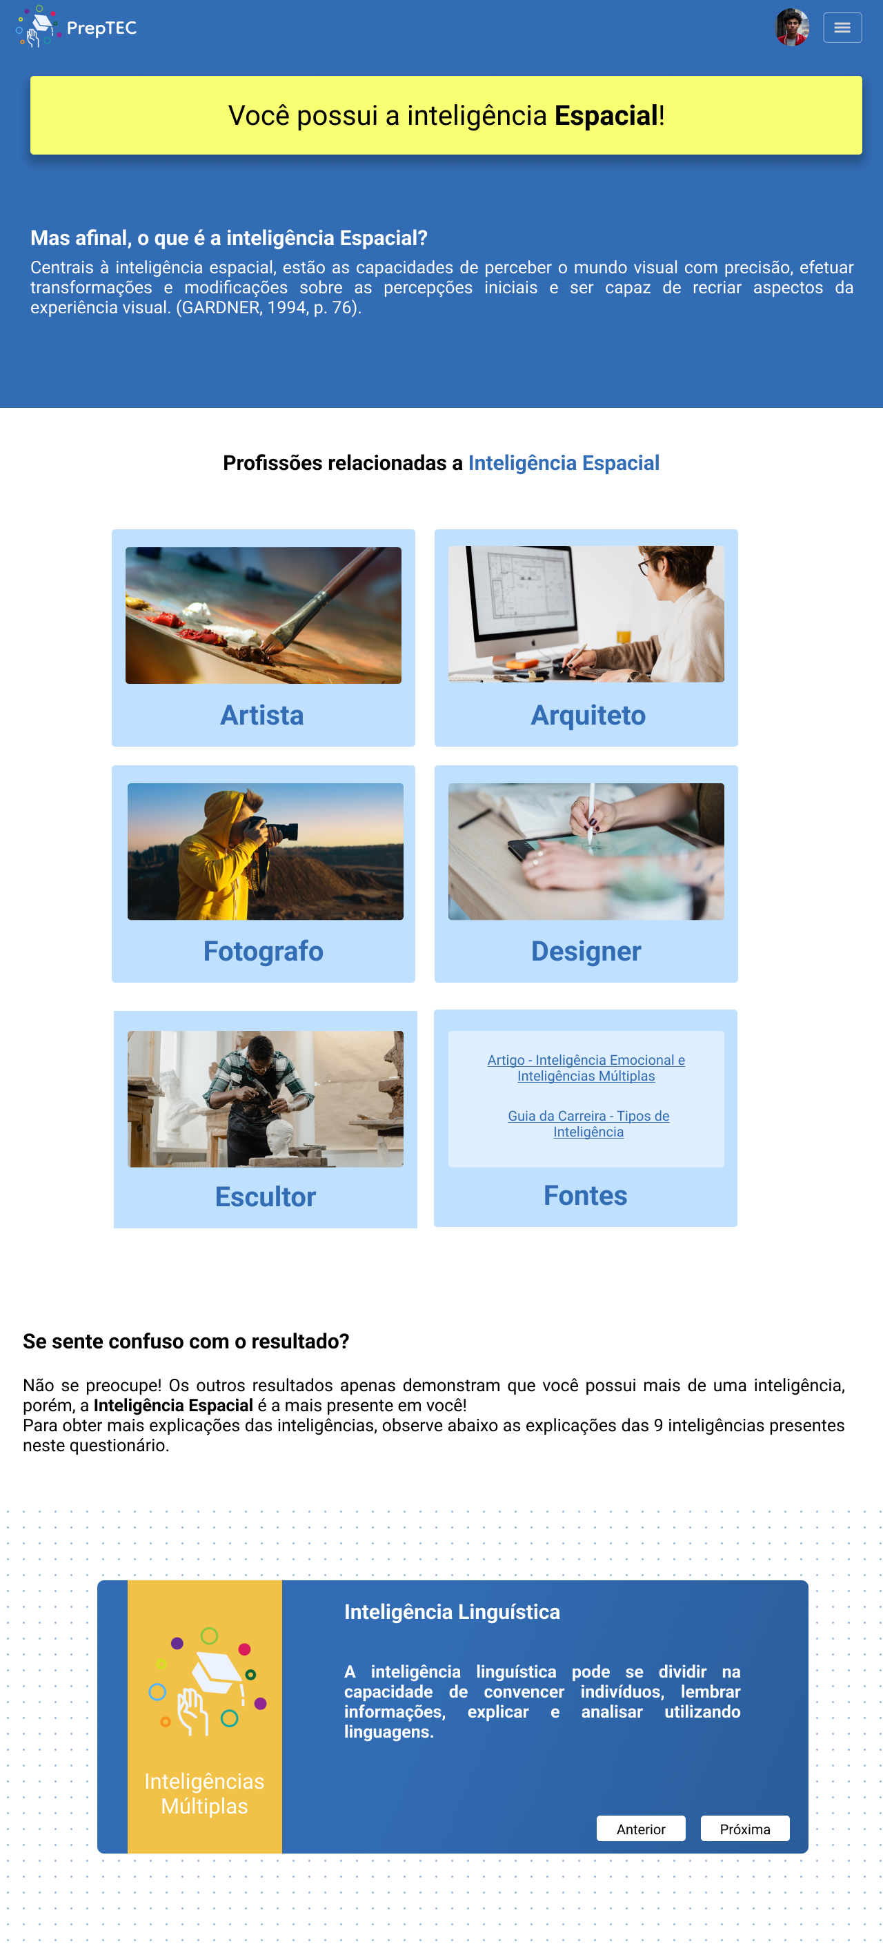

Fonte: Do próprio autor, 2023.

A página acima apresenta os resultados do questionário vocacional, onde ocorre também algumas explicações. Para início, é apresentada a inteligência que o respondente mais se encaixa, onde cada inteligência será representada por uma cor, neste caso, a inteligência espacial está representada pela cor amarela. Logo abaixo é explicada a inteligência que foi obtida como resultado e por último são mostradas algumas outras inteligências que também se encaixam com o respondente.

Figura 127 – Página de Resultado de Inteligência Múltipla (Parte 2)



Fonte: Do próprio autor, 2023.

A figura acima mostra as profissões que são exibidas de acordo com o resultado obtido no questionário vocacional. No site, são apresentadas ao menos 5 profissões e a fonte de onde a informação foi extraída.

Figura 128 – Página de Resultado de Inteligência Múltipla (Parte 3)



Fonte: Do próprio autor, 2023.

A figura acima representa a parte final da página de resultado do questionário vocacional, onde há explicações sobre as inteligências múltiplas de maneira resumida. Cada inteligência terá sua própria descrição no pequeno cartão azul que se destaca no fim da página, dessa maneira, o respondente pode verificar se as inteligências condizem com a sua realidade.

# CONSIDERAÇÕES FINAIS

Com a realização deste projeto, fica evidente a importância do desenvolvimento de um site de auxílio aos estudantes que enfrentam dificuldades em provas e exames como o Vestibulinho Etec. Essa iniciativa se mostra valiosa e relevante para os candidatos interessados em ingressas nas Etecs.

Com base nesse contexto, foi criado um site com recursos gratuitos que facilitasse o aprendizado do aluno ao se preparar para exames como o Vestibulinho. Sendo um desses recursos a disponibilização do simulado, que possibilita o estudante a avaliar seus conhecimentos e a se preparar de maneira mais eficaz para o processo seletivo.

Outro aspecto importante é a inclusão de um questionário vocacional para auxiliar na indecisão recorrente entre os estudantes em relação a escolha de um curso. O questionário acaba sendo uma ferramenta útil para ajudar os candidatos a explorarem seus interesses e aptidões pois fornece orientação para escolher um curso mais alinhado com suas características individuais.

Com base na falta de outros sites que oferecem um simulado e questionário vocacional juntos, buscamos unir esses recursos para tornar mais prático para os estudantes. Além disso, procuramos oferecer uma plataforma acessível em diversos dispositivos, com o objetivo de atingir o maior possível de usuários.

# REFERÊNCIAS

AMARAL, João J. F. **Como Fazer Uma Pesquisa Bibliográfica.** 2007. Universidade Federal do Ceará, Fortaleza, 2007.

ANTUNES, Celso. **As Inteligências Múltiplas e Seus Estímulos.** 17. ed. Campinas: Papirus Editora, 1998.

BAQUIÃO, Leandra Aurélia; FARIA, Aline Varasquim de; TORRES, Leonardo José Tenório Mourão; RODRIGUES, Alysson Moises Caetano; MACHADO, José Maria dos Santos; FURTADO JUNIOR, Willyan Soares Ferreira. **A Importância do Teste Vocacional como Auxílio no Ingresso ao Ensino Superior: desenvolvimento e criação de ferramenta para dispoibilização em site universitário.** Revista Saúde em Foco, [S.I], v.

BENTO, Evaldo Junior. **Desenvolvimento web com PHP e MySQL.** São Paulo: Casa do Código, 2021.

BOHOLAVSKY, Rodolfo. **Orientação vocacional: a estratégica clínica.** 11. ed. São Paulo: Livraria Martins Fontes Editora, 2003.

BOOCH, Grady; RUMBAUGH, James; JACOBSON, Ivar; **UML Guia do Usuário.** 2. ed. Rio de Janeiro: Elsevier Editora, 2012.

BRASIL, Pedrina Célia; MEDEIROS, Tainá Jesus; NUNES, Isabel Dillmann. **O uso de Learning Analytics no Brasil: uma revisão sistemática da literatura.** Revista Tecnologias na Educação, [S.I], v. 26, p. 95-112, set. 2018. Disponível em: https://tecedu.pro.br/ano10-numerovol26-edicao-tematica-viii/. Acesso em: 28 jun. 2023.

CASTRO, Ámelia; CARVALHO, Anna de. **Ensinar a ensinar:: didática para a escola fundamental e média.** São Paulo: Cengage Learning, 2001.

CENTRO PAULA SOUSA. **Etec.** 2023. Disponível em: https://www.cps.sp.gov.br/etec/2/. Acesso em 28 de jun. 2023.

CENTRO PAULA SOUSA. **Manual do Candidato.** 2023. Disponível em:

https://www.vestibulinhoetec.com.br/documentos/. Acesso em 27 de jun. 2023.

COSTA JR, Celso. **4 a cada 10 alunos da rede pública sofrem com falta de professores.** 2022. Disponível em: https://www.sbtnews.com.br/noticia/brasil/219807-4-a-cada-10-alunos-da-rede-publica-sofrem-com-falta-de-professores#:~:text=Pesquisa%20mostrou%20que%2046%25%20dos%20alunos%20nem%20sempre%20têm%20todas%20as%20aulas&text=Uma%20pesquisa%20divulgada%20nesta%206ª,conta%20da%20falta%20de%20professores. Acesso em 19 de jun. 2023.

DALL’OGLIO, Pablo. **php: programando com orientação a objetos.** São Paulo: Novatec Editora, 2007.

DALMORO, Marlon; VIEIRA, Kelmara Mendes. **Dilemas na construção de escalas Tipo Likert: o número de itens e a disposição influenciam nos resultados?**. Revista Gestão Organizacional, [S.L.], v. 6, n. 3, p. 161-174, 28 jul. 2014. Revista Gestao Organizacional. http://dx.doi.org/10.22277/rgo.v6i3.1386. Disponível em: http://bell.unochapeco.edu.br/revistas/index.php/rgo/article/view/1386. Acesso em: 28 jun. 2023.

DATE, Christopher J. **Introdução a sistema de banco de dados.** Rio de Janeiro: Elsevier, 2004.

DUCKETT, Jon. **HTML & CSS: Projetar e construir sites.** 1. ed. Indianapolis: John Wiley & Sons, 2011.

ELMASRI, Ramez; NAVATHE, Shamkant B. **Sistema de Banco de Dados**. 6. ed. São Paulo: Pearson Addison Wesley, 2011.

FERREIRA, Silvio. **Guia Prático do HTML 5.** São Paulo: Editora Universo dos Livros, 2013.

FOWLER, Martin. **UML Essencial: Um breve guia para a linguagem-padrão de modelagem de objetos.** 3. ed. Porto Alegre: Bookman, 2007.

FUNDAMENTAL. Secretaria de Educação. **Parâmetros curriculares nacionais: terceiro e quarto ciclos do ensino fundamental: língua portuguesa.** Brasília: MEC/SEF, 1998.

G1. **Etec abrem inscrições para mais de 1,5 mil vagas nas cidades no Vale; Veja como se inscrever.** 2023. Disponível em: https://g1.globo.com/sp/vale-do-paraiba-regiao/noticia/2023/04/04/etecs-abrem-inscricoes-para-mais-de-15-mil-vagas-nas-cidades-no-vale-veja-como-se-inscrever.ghtml. Acesso em 28 de jun. 2023.

GARDNER, Howard et al. **Inteligências Múltiplas ao Redor do Mundo.** Porto Alegre: Artmed, 2010.

GARDNER, Howard. Estruturas da Mente: **A Teoria das Inteligências Múltiplas.** Porto Alegre: Artes Médicas Sul, 1994.

GIL, Antônio Carlos. **Como Elaborar Projetos de Pesquisa.** 4. São Paulo: Atlas, 2002.

GIL, Antonio Carlos. **Métodos e Técnicas de Pesquisa Social.** 6. ed. São Paulo: Atlas, 2008.

GUEDES, Gilleanes Thorwald Araujo. **UML 2: Uma abordagem prática.** 3. ed. São Paulo: Novatec Editora, 2018.

HEUSER, Carlos Alberto. **Projeto de Banco de Dados.** 6. ed. Porto Alegre: Bookman, 2009.

https://www.vestibulinhoetec.com.br/documentos/. Acesso em 27 de jun. 2023.

IEPSEN, Edécio Fernando. **Lógica de Programação e Algoritmos com JavaScript: uma introdução à programação de computadores com exemplos e exercícios para iniciantes.** São Paulo: Novatec Editora, 2018.

JUNIOR, Paulo Afonso Parreira; COSTA, Heitor Augustus Xavier. **SGSO: Um Sistema Baseado em Lógico Fuzzy para Geração e Correção de Simulados e Provas via Web.** [S. l]: XXIX Congresso da Sociedade Brasileira de Computação, 2009.

LUCIAN, Rafael; DORNELAS, Jairo Simião. **Mensuração de Atitude: proposição de um protocolo de elaboração de escalas.** Revista de Administração Contemporânea, [S.L.], v. 19, n. 2, p. 157-177, ago. 2015. FapUNIFESP (SciELO). http://dx.doi.org/10.1590/1982-7849rac20151559. Disponível em: https://www.scielo.br/j/rac/a/xbHN8JRbG6f4N7h3Ms8y7bx/?lang=pt. Acesso em: 28 jun. 2023.

LUCKESI, Cipriano Carlos**. Avaliação da Aprendizagem: componente do ato pedagógico.** 1. ed. São Paulo: Cortez, 2011.

MINISTÉRIO DA EDUCAÇÃO. **Base Nacional Comum Curricular.** 2017. Disponível em: http://basenacionalcomum.mec.gov.br/. Acesso em 27 de jun. 2023.

NASCIMENTO, Regina Sonia Gattas Fernandes do. **Avaliação psicológica em processos dinâmicos de orientação vocacional individual.** Rev. bras. orientac. prof,  São Paulo ,  v. 8, n. 1, p. 33-44, jun.  2007.   Disponível em <http://pepsic.bvsalud.org/scielo.php?script=sci_arttext&pid=S1679-33902007000100004&lng=pt&nrm=iso>. acessos em 28  jun.  2023.

PORTELA, Adelson Menezes; LEITÃO, Gabriel de Souza; BARRETO, Raimundo da Silva; OLIVEIRA, Elaine Harada Teixeira de. **Uso de Learning Analytics sobre dados de simulados para apoio à avaliação da aprendizagem por professores e gestores.** Renote, [S.L.], v. 18, n. 2, p. 388-397, 4 jan. 2021. Universidade Federal do Rio Grande do Sul. http://dx.doi.org/10.22456/1679-1916.110259. Disponível em: https://seer.ufrgs.br//renote/article/view/110259. Acesso em: 28 jun. 2023.

RAMOS, Taurino Costa. **A Importância da Matemática na Vida Cotidiana dos Alunos do Ensino Fundamental II.** Cairu em Revista, [S.I], v. 9, p. 201-218, fev. 2017. Disponível em: https://www.cairu.br/revista/artigos9.html. Acesso em: 28 jun. 2023.

REDE BRASIL ATUAL. **Gestão Covas: falta professor em 45% das escolas municipais, diz TCM.** 2019. Disponível em: https://www.redebrasilatual.com.br/educacao/gestao-covas-tcm-aponta-falta-de-professores-em-45-das-escolas-municipais-1/. Acesso em 19 de jun. 2023.

SANT’ANNA, Ilza Martins. **Por que avaliar? Como avaliar?.** 9. ed. Petrópolis: Vozes, 2002.

SÃO PAULO GOVERNO DO ESTADO. **Saiba como se preparar para a prova do Vestibulinho das Etecs deste domingo (4).** 2023. Disponível em: https://www.saopaulo.sp.gov.br/spnoticias/saiba-como-se-preparar-para-a-prova-do-vestibulinho-das-etecs-deste-domingo-4/. Acesso em 28 de jun. 2023.

SILVA, Danilo Scherre Garcia da; MATOS, Poliana Michetti de S.; ALMEIDA, Daniel Manzoni de. **Métodos avaliativos no processo de ensino e aprendizagem: uma revisão.** Cadernos da Educação, [S.I], v. 47, p. 74-84, 23 out. 2014. Disponível em: https://periodicos.ufpel.edu.br/index.php/caduc/article/view/4651. Acesso em: 27 jun. 2023.

SILVA, Delcione Lopes da. **Framework PHP Laravel 8 & Ajax: aprenda fazendo: projeto completo.** Joinville: Clube de Autores, 2022.

SILVA, Maurício Samy. **Bootstrap 3.5.5: Aprenda a usar o framework Bootstrap para criar layouts CSS complexos e responsivos.** São Paulo: Novatec Editora, 2015.

SILVA, Maurício Samy. **CSS3: Desenvolva aplicações web profissionais com uso dos poderosos recursos de estilização das CSS3.** São Paulo: Novatec Editora, 2012.

SILVA, Maurício Samy.**JavaScript - Guia do Programador: Guia Completo das Funcionalidades de Linguagem JavaScript.** São Paulo: Novatec Editora, 2010.

SILVA, Wesley Willians Ramos da. **Laravel 5.1: Essencial.** 2015.

SILVEIRA, Maria Isabelle. **UI Design: o que é, UX vs UI e um Guia da profissão de UI Designer.** 2023. Disponível em: https://www.alura.com.br/artigos/ui-design. Acesso em 16 de ago. 2023.

SOARES, Walace. **PHP 5: Conceitos, Programação e Integração com Banco de Dados.** 1. ed. São Paulo: Érica, 2004.

TEIXEIRA. Fabricio. **Introdução e boas práticas em UX Design.** São Paulo: Casa do Código, 2014.

TURINI, Rodrigo. **PHP e Laravel: Crie aplicações web como um verdadeiro artesão**. São Paulo: Casa do Código, 2015.

TEOREY, Toby et al. **Projeto e modelagem de banco de dados.** 2. ed. Rio de Janeiro: Elsevier, 2014.

v.10, p.93-103, 2007.

VALENTE, Marco Tulio. **Engenharia de Software Moderna.** [S. L.]: Independente, 2022.

VESTIBULINHO 2º SEMESTRE 2023. **Dúvidas Frequentes.** 2023. Disponível em: https://www.vestibulinhoetec.com.br/duvidas-frequentes/. Acesso em 28 de jun. 2023.

WELLING, Luke; THOMSOM, Laura. **PHP e MySQL Desenvolvimento Web.** 3. ed. Rio de Janeiro: Elsevier, 2005.

ZANON, Dulcimeire Aparecida Volante; FREITAS, Denise. **A aula de ciências nas séries iniciais do ensino fundamental: ações que favorecem a sua aprendizagem.** Ciências & Cognição,

v.10, p.93-103, 2007.